# 

ĐẠI HỌC THÁI NGUYÊN

**TRƯỜNG ĐẠI HỌC KỸ THUẬT CÔNG NGHIỆP**

**NGHIÊM QUANG KHÁNH**

**NGHIÊN CỨU GIẢI PHÁP NÂNG CAO CHẤT LƯỢNG ĐIỆN ÁP TRONG LƯỚI ĐIỆN PHÂN PHỐI**

**THÀNH PHỐ THÁI NGUYÊN**

**LUẬN VĂN THẠC SĨ KỸ THUẬT**

**Chuyên ngành: Kỹ thuật điện**

**THÁI NGUYÊN, 2017**

ĐẠI HỌC THÁI NGUYÊN

**TRƯỜNG ĐẠI HỌC KỸ THUẬT CÔNG NGHIỆP**

**NGHIÊM QUANG KHÁNH**

**NGHIÊN CỨU GIẢI PHÁP NÂNG CAO CHẤT LƯỢNG ĐIỆN ÁP TRONG LƯỚI ĐIỆN PHÂN PHỐI**

**THÀNH PHỐ THÁI NGUYÊN**

**Chuyên ngành: Kỹ thuật điện**

**Mã số: 60.52.02.02**

**LUẬN VĂN THẠC SĨ KỸ THUẬT**

|  |  |
| --- | --- |
| **KHOA CHUYÊN MÔN**  **TRƯỞNG KHOA**  **TS. ĐỖ TRUNG HẢI** | **NGƯỜI HƯỚNG DẪN**  **KHOA HỌC**  **TS. NGUYỄN ĐỨC TƯỜNG** |

**PHÒNG ĐÀO TẠO**

**TS. ĐẶNG DANH HOẰNG**

**THÁI NGUYÊN, 2017**

# LỜI CAM ĐOAN

Tên tôi là : Nghiêm Quang Khánh

Sinh ngày 17 tháng 11 năm 1991

Học viên lớp cao học K18 – Kỹ thuật điện – Trường Đại học Kỹ thuật Công nghiệp Thái Nguyên.

Hiện đang công tác tại Điện lực thành phố Thái Nguyên.

Tôi xin cam đoan: Bản luận văn: ‘‘***Nghiên cứu giải pháp nâng cao chất lượng điện áp trong lưới điện phân phối thành phố Thái Nguyên***’’ do thầy giáo TS. Nguyễn Đức Tường hướng dẫn là công trình nghiên cứu của riêng tôi. Tất cả các tài liệu tham khảo đều có nguồn gốc rõ ràng. Các kết quả trong luận văn là trung thực và chưa từng được công bố trong bất kỳ công trình nào khác. Nếu sai tôi xin chịu hoàn toàn trách nhiệm.

|  |  |
| --- | --- |
|  | *Thái Nguyên, ngày tháng năm 2017*  Tác giả luận văn  **Nghiêm Quang Khánh** |

# LỜI CẢM ƠN

Sau một thời gian nghiên cứu, được sự động viên, giúp đỡ và hướng dẫn tận tình của thầy giáo hướng dẫn TS Nguyễn Đức Tường, luận văn với đề tài  
“***Nghiên cứu giải pháp nâng cao chất lượng điện áp trong lưới điện phân phối thành phố Thái Nguyên***” đã hoàn thành.

Tác giả xin bày tỏ lòng cảm ơn sâu sắc đến:

Thầy giáo hướng dẫn **TS.Nguyễn Đức Tường** đã tận tình hướng dẫn và cung cấp cho tác giả những tài liệu để hoàn thành luận văn này, cũng như việc truyền thụ những kinh nghiệm quý báu trong suốt thời gian làm luận văn.

Phòng quản lý đào tạo sau đại học, các thầy giáo, cô giáo khoa Điện  
trường Đại học kỹ thuật công nghiệp Thái Nguyên đã giúp đỡ tác giả trong suốt quá trình học tập cũng như trong quá trình nghiên cứu đề tài.Toàn thể gia đình, bạn bè,đồng nghiệp đã động viên, giúp đỡ tác giả trong suốt quá trình học tập và hoàn thành luận văn.

Do thời gian có hạn và kiến thức còn nhiều hạn chế nên luận văn chắc chắn còn nhiều khiếm khuyết. Tác giả chân thành mong muốn nhận được sự chỉ bảo góp ý của thầy cô và các đồng nghiệp cùng bạn đọc quan tâm đến nội dung luận văn này.

*Tác giả xin chân thành cảm ơn!*

|  |  |
| --- | --- |
|  | Tác giả luận văn  **Nghiêm Quang Khánh** |

**DANH MỤC CÁC TỪ VIẾT TẮT**

CB (Circuit Breaker): Máy cắt

CSPK: Công suất phản kháng

FACTS (Flexible Alternating Current Transmission System): Hệ thống truyền tải điện xoay chiều linh hoạt

KĐX: Không đối xứng

MBA: Máy biến áp

PSS/ADEPT (Power System Simulator/Advanced Distribution Engineering Productivity Tool) : Phần mềm tiện ích mô phỏng hệ thống điện

PIM: Thiết bị kiểm tra cách điện thường trực

TBA: Trạm biến áp

TP: Thành phố

**MỤC LỤC**

**LỜI CAM ĐOAN i**

**LỜI CẢM ƠN ii**

**DANH MỤC CÁC TỪ VIẾT TẮT iii**

**MỤC LỤC iv**

**DANH MỤC BẢNG BIỂU vi****i**

**DANH MỤC SƠ ĐỒ, HÌNH VẼ viii**

**MỞ ĐẦU 1**

1. Đặt vấn đề 1

1.1 Tổng quan 1

1.2. Tính cấp thiết của đề tài 1

2. Mục tiêu nghiên cứu 2

2.1. Mục tiêu chung 2

2.2. Mục tiêu cụ thể 2

3. Nội dung nghiên cứu 2

4. Kết quả đạt được 2

5. Phương pháp nghiên cứu 3

6. Các công cụ, thiết bị cần thiết cho nghiên cứu 3

7. Bố cục của luận văn 3

**CHƯƠNG 1 4**

**TỔNG QUAN VỀ CHẤT LƯỢNG ĐIỆN ÁP VÀ CÁC CHỈ TIÊU CƠ BẢN ĐÁNH GIÁ CHẤT LƯỢNG ĐIỆN ÁP TRONG LƯỚI PHÂN PHỐI 4**

1.1. Tổng quan về chất lượng điện áp 4

1.2. Các chỉ tiêu cơ bản đánh giá chất lượng điện áp trong lưới điện phân phối 7

1.2.1. Độ lệch điện áp 7

1.2.2. Dao động điện áp 9

1.2.3. Độ không đối xứng điện áp (độ cân bằng pha) 11

1.2.4. Độ không hình sin của điện áp (sóng hài) 12

**KẾT LUẬN CHƯƠNG 1 20**

**CHƯƠNG 2 21**

**CÁC PHƯƠNG PHÁP ĐÁNH GIÁ CHẤT LƯỢNG ĐIỆN ÁP VÀ BIỆN PHÁP NÂNG CAO CHẤT LƯỢNG ĐIỆN ÁP 21**

2.1. Các phương pháp đánh giá chất lượng điện áp 21

2.1.1. Đánh giá chất lượng điện theo mô hình xác xuất thống kê 21

2.1.2. Đánh giá chất lượng điện theo độ lệch điện áp 22

2.1.3. Đánh giá chất lượng điện theo tiêu chuẩn đối xứng 23

2.1.4. Đánh giá chất lượng điện theo tiêu chuẩn tích phân điện áp 25

2.1.5. Đánh giá chất lượng điện theo tương quan giữa công suất và điện áp 26

2.1.6. Đánh giá chất lượng điện theo độ không sin của điện áp 27

2.2. Các biện pháp nâng cao chất lượng điện áp 28

2.2.1. Nâng cao chất lượng điện áp bằng các biện pháp tổ chức quản lý vận hành 28

2.2.2.Nâng cao chất lượng điện áp bằng các biện pháp điều chỉnh điện áp 29

2.2.2.1. Một số vấn đề chung về điều chỉnh điện 29

2.2.2.2. Điều chỉnh điện áp bằng các thiết bị điều chỉnh như: đầu phân áp máy biến áp, máy biến áp bổ trợ, máy biến áp điều chỉnh đường dây, máy bù đồng bộ 31

2.2.2.3. Nâng cao chất lượng điện áp bằng biện pháp khử sóng hài 32

2.2.2.4. Nâng cao điện áp bằng biện pháp thay đổi tiết diện dây dẫn 38

**KẾT LUẬN CHƯƠNG 2 40**

**CHƯƠNG 3 41**

**ÁP DỤNG PHẦN MỀM PSS/ADEPT TÍNH TOÁN CHẤT LƯỢNG ĐIỆN ÁP CHO LƯỚI ĐIỆN THÀNH PHỐ THÁI NGUYÊN 41**

3.1. Giới thiệu chung về phần mềm PSS/ADEPT 5.0 41

3.1.1. Các chức năng ứng dụng của PSS/ADEPT 41

3.1.2. Các module tính toán trong PSS/ADEPT 41

3.1.3. Các bước thiết lập thông số mạng lưới 45

3.2. Hiện trạng lưới điện tỉnh Thái Nguyên và lộ 473 - E6.4 47

3.3.Tính toán các chỉ số chất lượng điện áp của lộ 473 - E6.4 trong giờ cao điểm 53

3.4. Thực hiện các biện pháp kỹ thuật cải thiện các chỉ tiêu chất lượng điện áp cho lộ 473 - E6.4 55

3.4.1. Độ dao động điện áp 55

3.4.2. Độ không đối xứng điện áp (cân bằng pha) 57

3.4.3. Độ không hình sin của điện áp (sóng hài) 59

3.4.3.1. Thiết kế bộ lọc thụ động mắc song song 68

3.4.3.1.1.Hệ số công suất 68

3.4.3.1.2.Giới hạn công suất phản kháng 68

3.4.3.1.3.Điều kiện về vận hành 68

3.4.3.1.4.Điều kiện lọc 68

3.4.3.1.5.Tránh cộng hưởng song song 69

3.4.3.2. Tính thông số bộ lọc 69

3.4.4. Độ lệch điện áp 78

3.4.4.1. Thực hiện bù công suất phản kháng để cải thiện độ lệch điện áp 81

**KẾT LUẬN CHƯƠNG 3 96**

**KẾT LUẬN CHUNG 97**

1. Kết luận 97

2. Hướng phát triển 98

**TÀI LIỆU THAM KHẢO 99**

# 

# DANH MỤC BẢNG BIỂU

Bảng 2.1. Công suất bù ứng với bậc cộng hưởng. 34

[Bảng 3.1. Các thông số kỹ thuật trạm 220kV, 110kV hiện có của TP.Thái Nguyên 48](#_Toc496204372)

[Bảng 3.2. Bảng công suất và phụ tải cực đại của lộ 473 - E6.4 49](#_Toc496204372)

[Bảng 3.3.Bảng thông số máy biến áp lộ 473 - E6.4 51](#_Toc496204372)

[Bảng 3.4.Các nút 22kV có điện áp nằm ngoài dải cho phép 53](#_Toc496204372)

[Bảng 3.5.Các nút 0,38kV có điện áp nằm ngoài dải cho phép 54](#_Toc496204372)

[Bảng 3.6.Tổn thất công suất ban đầu 55](#_Toc496204372)

Bảng 3.7.Tổn thất kỹ thuật ban đầu 56

[Bảng 3.8. Thống kê các tham số máy biến áp cấp điện 60](#_Toc496204372)

[cho động cơ nghiền nguyên liệu 60](#_Toc496204372)

[Bảng 3.9. Thống kê tham số của động cơ nghiền nguyên liệu (Tải phi tuyến) 61](#_Toc496204372)

[Bảng 3.10. Các thông số yêu cầu của bộ lọc sóng hài bậc 11 cho phụ tải khảo sát 71](#_Toc496204372)

[Bảng 3.11. Các thông số yêu cầu của bộ lọc sóng hài bậc 13 cho phụ tải khảo sát 72](#_Toc496204372)

[Bảng 3.12. Các thông số yêu cầu của bộ lọc sóng hài bậc 23 cho phụ tải khảo sát 72](#_Toc496204372)

[Bảng 3.13. Các thông số yêu cầu của bộ lọc sóng hài bậc 25 cho phụ tải khảo sát 72](#_Toc496204372)

[Bảng 3.14.Điện áp các nút 22kV sau bù 82](#_Toc496204372)

[Bảng 3.15.Điện áp các nút 0.38kV sau bù 83](#_Toc496204372)

[Bảng 3.16.Điện áp các nút 22kV sau bù 85](#_Toc496204372)

[Bảng 3.17.Điện áp các nút 0,38kV sau bù 86](#_Toc496204372)

[Bảng 3.18.Điện áp các nút 22kV sau bù 88](#_Toc496204372)

[Bảng 3.19.Điện áp các nút 0,38kV sau bù 89](#_Toc496204372)

[Bảng 3.20.Điện áp các nút 22kV sau bù 91](#_Toc496204372)

[Bảng 3.21.Điện áp các nút 0,38kV sau bù 92](#_Toc496204372)

[Bảng 3.22.Bảng tổng hợp tổn thất công suất lộ 473 - E6.4 94](#_Toc496204372)

[Bảng 3.23.Bảng tổng hợp tổn thất kỹ thuật lộ 473 - E6.4 94](#_Toc496204372)

[Bảng 3.24.Tổn thất công suất lộ 473 - E6.4 95](#_Toc496204372)

# 

# DANH MỤC SƠ ĐỒ, HÌNH VẼ

Hình 1.1. Dạng sóng điện áp lý tưởng và các thay đổi thông số lưới điện 4

Hình 1.2. Sự thay đổi của điện áp trên phụ tải trong ngày 6

Hình 1.3. Độ lệch điện áp trong lưới hạ áp 8

Hình 1.4. Sự phụ thuộc của tổn thất điện ápvào các hệ số KĐX 11

Hình 1.5. Các bậc sóng hài. 12

Hình 1.6. Sự phụ thuộc của tổn thất công suất ∆Pd và giá trị hiệu dụng của dòng điện Ie vào độ méo 15

Hình 1.7. Sự suy giảm công suất máy biến áp phụ thuộc vào tỷ phần phụ tải phi tuyến trong mạng 17

Hình 2.1. Sơ đồ điều chỉnh điện áp 31

Hình 2.2. Sơ đồ đơn tuyến và sơ đồ tương đương LC 32

Hình 2.3. Tổng trở của mạng điện khi lắp cuộn cảm triệt hài 33

Hình 2.4. Mạch lọc thụ động 35

Hình 2.5. Sơ đồ mô phỏng bộ lọc sóng hài bậc 5 35

Hình 2.6. Sơ đồ nguyên lý của bộ lọc tích cực 36

Hình 3.1. Giao diện chính của chương trình PSS/ADEPT 5.0 43

Hình 3.2. Các nút và thiết bị vẽ sơ đồ lưới điện 44

Hình 3.3. Chu trình triển khai chương trình PSS/ADEPT 44

Hình 3.4. Thẻ lựa chọn cấu hình và thư viện các thông số của các phần tử lưới điện 45

Hình 3.5. Thẻ nhập các thông tin cơ bản về lưới điện 45

Hình 3.6. Thẻ lựa chọn hình thức hiển thị kết quả phân tích trên sơ đồ 46

Hình 3.7. Hiện trạng đường dây trong giờ cao điểm 55

Hình 3.8. Mô hình lưới điện phân phối có sử dụng nguồn điện năng lượng tái tạo 58

Hình 3.9. Sơ đồ hệ truyền động động cơ một chiều nghiền nguyên liệu của Nhà máy Z115 61

Hình 3.10. Mô hình mô phỏng hệ thống điện cấp cho động cơ nghiền nguyên liệu (tải phi tuyến) 62

Hình 3.11. Dạng sóng điện áp đo tại phía nguồn cấp (thanh cái MBA) với góc điều khiển bộ biến đổi α =450 63

Hình 3.12. Dạng sóng dòng điện đo tại phía nguồn cấp (thanh cái MBA) với góc điều khiển bộ biến đổi α =450 64

Hình 3.13. Dạng sóng điện áp đo tại phía tải với góc điều khiển bộ biến đổi a=450 65

Hình 3.14. Dạng sóng dòng điện đo tại phía tải với góc điều khiển bộ biến đổi a=450 66

Hình 3.15. Phổ tần của sóng dòng điện tại phía nguồn cấp (thanh cái MBA) 67

Hình 3.16. Mô hình mô phỏng hệ thống điện cấp cho tải phi tuyến khi có các bộ lọc 73

Hình 3.17. Dạng sóng điện áp đo tại phía nguồn cấp (thanh cái MBA) sau khi có các bộ lọc 74

Hình 3.18. Dạng sóng dòng điện đo tại phía nguồn cấp (thanh cái MBA) sau khi có các bộ lọc 75

Hình 3.19. Dạng sóng điện áp đo tại phía tải sau khi có các bộ lọc 76

Hình 3.20. Dạng sóng dòng điện đo tại phía tải sau khi có các bộ lọc 77

Hình 3.21. Phổ tần của sóng dòng điện tại phía nguồn cấp (thanh cái MBA) sau khi có các bộ lọc 78

Hình 3.22.Cửa sổ nhập đồ thị phụ tải 80

Hình 3.23. Cửa sổ chọn thời điểm trên đồ thị phụ tải 80

Hình 3.24.Điện áp các nút trên lưới điện 81

Hình 3.25. Kết quả tính toán bù công suất phản kháng lộ 473 - E6.4 84

Hình 3.26.Kết quả tính toán bù công suất phản kháng lộ 473 - E6.4 87

Hình 3.27.Kết quả tính toán bù công suất phản kháng lộ 473 - E6.4 90

Hình 3.28.Kết quả tính toán bù công suất phản kháng lộ 473 - E6.4 93

# MỞ ĐẦU

## 1. Đặt vấn đề

### 1.1 Tổng quan

Lưới điện phân phối hiện nay ở thành phố Thái Nguyên là lưới điện có điện áp dưới 110kV, sử dụng các cấp điện áp thông dụng như 35,22kV có trung tính cách ly, trung tính nối đất trực tiếp hoặc gián tiếp qua máy biến áp tạo trung tính hoặc cuộn dập hồ quang. Nguồn cấp cho các xuất tuyến phân phối chủ yếu do các trạm 110kV hoặc 220kV cung cấp. Lưới điện phân phối ở khu vực thành phố Thái Nguyên có thể đại diện cho lưới phân phối nói chung vì nó gồm nhiều khu vực có tính chất phụ tải đa dạng: phụ tải công nghiệp tập trung, phụ tải sinh hoạt và sản xuất nhỏ ở đô thị, phụ tải nông thôn.Với sự phát triển mạnh của thành phố Thái Nguyên trong giai đoạn hiện nay, phụ tải ngày càng tăng và tỷ lệ phụ tải quan trọng ngày càng lớn nên đòi hỏi chất lượng điện áp cao, cùng với đó các chỉ tiêu về độ ổn định cung cấp điện ngày càng được quan tâm thì việc đánh giá chất lượng điện áp, đề ra các giải pháp khắc phục trong lưới điện phân phối tại khu vực thành phố Thái Nguyên nhằm cải thiện chất lượng điện áp, nâng cao độ ổn định cung cấp điện là hết sức cần thiết.

### 1.2. Tính cấp thiết của đề tài

Do nhu cầu sản xuất phát triển nên lưới điện phân phối thành phố Thái Nguyên có mức tăng trưởng khá lớn, bình quân trong 5 năm gần đây là 21% mỗi năm., nhu cầu phụ tải tăng nhanh dẫn đến cấu trúc của lưới điện phân phối cũng thay đổi làm thiếu hụt công suất phản kháng (thiếu dung lượng bù) gây ảnh hưởng đến chất lượng điện áp.Theo thông tư số 39/2015/TT-BCT của Bộ Công Thương ban hành đã quy định: Trong chế độ vận hành bình thường điện áp vận hành cho phép tại điểm đấu nối đối với khách hàng sử dụng điện dao động với điện áp danh định là ± 5%.Tuy nhiên trên lưới điện phân phối tại thành phố Thái Nguyên hiện nay, do tổn hao trên đường dây nên điện áp tại một số nút phụ tải dao động so với điện áp danh định vượt quá mức yêu cầu cho phép theo quy định, dẫn tới một số khu vực điện áp quá cao, một số khu vực điện áp lại quá thấp. Các giải pháp để nâng cao chất lượng điện áp đã được áp dụng để tính toán như: thay đổi nấc phân áp MBA, thay dây dẫn lớn hơn, lắp đặt tụ bù…..

## 2. Mục tiêu nghiên cứu

### 2.1. Mục tiêu chung

Mục tiêu của luận văn này là nghiên cứu một cách hệ thống các cơ sở lý thuyết, áp dụng một số biện pháp nhằm nâng cao chất lượng điện áp trong quản lý vận hành lưới điện khu vực thành phố Thái Nguyên nơi là khu vực trung tâm kinh tế chính trị của toàn tỉnh đồng thời cũng là nơi tập trung nhiều phụ tải quan trọng do đó yêu cầu về cấp điện và chất lượng điện luôn đòi hỏi ở mức độ cao.

### 2.2. *Mục* tiêu cụ thể

Mục tiêu cụ thể đặt ra là chất lượng điện áp được nâng cao, giảm tổn hao trên đường dây giúp tăng hiệu quả kinh tế trong quản lý và vận hành lưới điện:

+ Đánh giá hiện trạng lưới điện phân phối khu vực thành phố Thái Nguyên hiện nay

+ Tìm giải pháp nhằm nâng cao chất lượng điện áp.

+ Ứng dụng chương trình PSS/ADEPT tính toàn bù công suất phản kháng cho lộ đường dây cụ thể tại khu vực thành phố Thái Nguyên.

+ Nghiên cứu thiết kế bộ lọc cho phụ tải thuộc lộ đường dây cụ thể để hạn chế ảnh hưởng của sóng hài đến chất lượng điện áp.Ứng dụng phần mềm matlab simulink mô phỏng chứng minh kết quả lợi ích do bộ lọc mang lại.

## 3. Nội dung nghiên cứu

Nghiên cứu về lưới phân phối, các vấn đề về chất lượng điện áp của lưới phân phối. Phân tích nghiên cứu về chất lượng điện áp, các phương pháp đánh giá và biện pháp nâng cao chất lượng điện áp. Áp dụng tính toán chất lượng điện áp bằng phần mềm PSS/ADEPT cho một lưới điện cụ thể trên địa bàn thành phố Thái Nguyên.

## 4. Kết quả đạt được

+ Tổng quan về lưới điện phân phối.

+ Phân tích nguyên nhân dẫn đến chất lượng điện áp không đảm bảo,đưa ra được các giải pháp nâng cao chất lượng điện áp

+ Mô hình mô phỏng được trên phần mềm PSS/ADEPT, các đáp ứng điện áp, độ lệch điện áp tại các nút

+ Kiểm nghiệm kết quả, đề xuất biện pháp cụ thể nâng cao chất lượng điện áp cho một lưới điện phân phối khu vực thành phố Thái Nguyên

## 5. Phương pháp nghiên cứu

- *Nghiên cứu lý thuyết:* Phân tích đánh giá và hệ thống hóa các công trình nghiên cứu được công bố thuộc lĩnh vực liên quan: bài báo, sách tham khảo, tài liệu hướng dẫn,…

- *Nghiên cứu thực tiễn*: Nghiên cứu, thu thập số liệu thực tế tại lưới điện phân phối khu vực thành phố Thái Nguyên

## 6. Các công cụ, thiết bị cần thiết cho nghiên cứu

+ Phần mềm PSS/ADEPT để mô phỏng và phân tích lưới điện phân phối

+ Số liệu phục vụ tính toán: khai thác số liệu thực tế tại trạm 110kV, ĐZ 22, 35kV, TBA thuộc lưới điện phân phối khu vực thành phố Thái Nguyên.

## 7. Bố cục của luận văn

Ngoài phần mở đầu, kết luận, luận văn được chia thành 03 chương như sau:

+ Chương 1: Tổng quan về chất lượng điện áp và các chỉ tiêu cơ bản đánh giá chất lượng điện áp trong lưới phân phối.

+ Chương 2: Các phương pháp đánh giá chất lượng điện áp và biện pháp nâng cao chất lượng điện áp.

+ Chương 3: Thực tiễn áp dụng phần mềm PSS/ADEPT tính toán chất lượng điện áp cho lưới điện thành phố Thái Nguyên.

# CHƯƠNG 1

# TỔNG QUAN VỀ CHẤT LƯỢNG ĐIỆN ÁP VÀ CÁC CHỈ TIÊU CƠ BẢN ĐÁNH GIÁ CHẤT LƯỢNG ĐIỆN ÁP TRONG LƯỚI PHÂN PHỐI

## 1.1. Tổng quan về chất lượng điện áp

Chất lượng điện được đảm bảo nếu thiết bị dùng điện được cung cấp điện áp với với tần số định mức của hệ thống điện và với điện áp định mức của thiết bị đó. Nhưng việc đảm bảo tuyệt đối ổn định hai thông số này trong suốt quá trình làm việc của thiết bị là không thể thực hiện được do các nhiễu loạn thường xuyên xảy ra trong hệ thống, do sự phân phối không đều điện áp trong mạng điện và do chính quá trình làm việc của các thiết bị ở các điểm khác nhau là hoàn toàn ngẫu nhiên[1]. Cho nên chất lượng điện áp không có giá trị tuyệt đối với các thông số và chúng được coi là đảm bảo nếu tần số và điện áp biến đổi trong phạm vi cho phép quanh mức chuẩn đã quy định.

Thực tế cho thấy chất lượng cung cấp điện bị ảnh hưởng đáng kể bởi chất lượng điện áp cung cấp cho khách hàng, nó bị tác động bởi các thông số trên đường dây khác nhau[2]. Có thể có các dạng như: sự biến đổi dài hạn của điện áp so với điện áp định mức, điện áp thay đổi đột ngột, những xung dốc dao động hoặc điện áp ba pha không cân bằng. Hơn nữa tính không đồng đều như tần số thay đổi, sự không tuyến tính của hệ thống hoặc trở kháng phụ tải sẽ làm méo dạng sóng điện áp, các xung nhọn do các thu lôi sinh ra cũng có thể được lan truyền trong hệ thống cung cấp. Các trường hợp này được mô tả trong Hình 1.1.

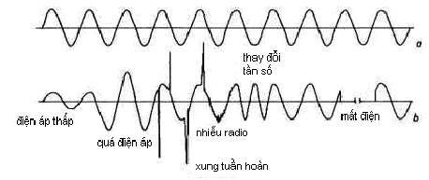

Hình 1.1. Dạng sóng điện áp lý tưởng và các thay đổi thông số lưới điện

a) Dạng sóng điện áp lý tưởng.

b) Các dạng thay đổi của sóng điện áp.

Các xung nhọn, xung tuần hoàn và nhiễu tần số cao có tính chất khu vực. Nó được sinh ra một số do quá trình phóng điện của các thu lôi, do tác động đóng cắt của các van điện tử công suất, do hồ quang của các điện cực vì vậy chỉ có lan truyền trong phạm vi và thời điểm nhất định. Cũng như vậy sự biến đổi tần số thường do các lò trung, cao tần sinh ra và mức độ lan truyền cũng không lớn. Đối với hiện tượng điện áp thấp và điện áp cao thì có thể xảy ra ở mọi nơi và xuất hiện dài hạn như sự sụt giảm điện áp do sự khởi động của các động cơ cỡ lớn hay quá điện áp do sự cố chạm đất…

Để ngăn ngừa các hiệu ứng có hại cho thiết bị của hệ thống cung cấp trong một mức độ nhất định, luật và các quy định khác nhau tồn tại trong các vùng khác nhau để chắc rằng mức độ của điện áp cung cấp không được ra ngoài dung sai quy định. Các đặc tính của điện áp cung cấp được chỉ rõ trong các tiêu chuẩn chất lượng điện áp, thường được mô tả bởi tần số, độ lớn, dạng sóng và tính đối xứng của điện áp 3 pha. Trên thế giới có sự dao động tương đối rộng trong việc chấp nhận các dung sai có liên quan đến điện áp. Các tiêu chuẩn luôn luôn được phát triển hợp lý để đáp lại sự phát triển của kỹ thuật kinh tế và chính trị.

Bởi vì một vài nhân tố ảnh hưởng đến điện áp cung cấp là ngẫu nhiên trong không gian và thời gian, nên một vài đặc trưng có thể được mô tả trong các tiêu chuẩn với các tham số tĩnh để thay thế cho các giới hạn đặc biệt.Một khía cạnh quan trọng trong việc áp dụng các tiêu chuẩn là để xem xét ở nơi nào và ở đâu trong mạng cung cấp, các đặc tính của điện áp là định mức.Tiêu chuẩn Châu Âu EN50160 chỉ rõ các đặc điểm của điện áp ở các đầu cuối cung cấp cho khách hàng dưới các điều kiện vận hành bình thường.Các đầu cuối cung cấp được định nghĩa là điểm kết nối của khách hàng nối vào hệ thống công cộng.

EN50160 chỉ ra rằng trong các thành viên của Eropean Communities - Cộng đồng Châu Âu, dải biến đổi giá trị hiệu dụng của điện áp cung cấp trong 10 phút (điện áp pha hoặc điện áp dây) là ± 10 % với 95 % thời gian trong tuần. Với hệ thống điện áp 3 pha 4 dây, là 230 V giữa pha và trung tính. Nói đúng ra, điều này có nghĩa là mỗi tuần có hơn 8 giờ không có giới hạn cho giá trị của điện áp cung cấp. Cũng có một số ý kiến cho rằng dung sai điện áp ± 10 % là quá rộng.

Tần số của hệ thống cung cấp phụ thuộc sự tương tác giữa các máy phát và phụ tải, giữa dung lượng phát của các máy phát và nhu cầu của phụ tải.Điều này có nghĩa là sẽ khó khăn hơn cho các hệ thống nhỏ, cô lập, để duy trì chính xác tần số so với các hệ thống nối liền đồng bộ với một hệ thống lân cận. Trong Eropean Communities - Cộng đồng Châu Âu tần số danh định của điện áp cung cấp quy định là 50 Hz. Theo EN50160 giá trị trung bình của tần số cơ bản đo được trong thời gian hơn 10s với hệ thống phân phối nối liền đồng bộ với một hệ thống lân cận là 50 Hz ± 1 % trong suốt 95 % thời gian trong tuần và 50 Hz + 4 % /6 % trong 100 % thời gian trong tuần. Hệ thống phân phối không nối liền đồng bộ với một hệ thống lân cận có dải dung sai tần số là ± 2%. Dung sai tần số của EN50160 cũng giống với quy định hiện thời của các nước thành viên.

Nghiên cứu về mức độ thay đổi điện áp ở khách hàng, một Công ty Điện lực ở Anh đã ghi lại các giá trị điện áp cực đại và cực tiểu của một số khách hàng mỗi giờ 1 lần[3]. Từ các thông tin giá trị trung bình của điện áp cực đại và cực tiểu trên khách hàng vẽ được đồ thị:

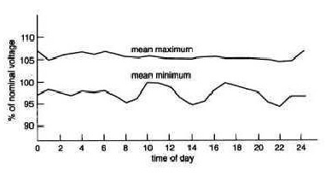

Hình 1.2. Sự thay đổi của điện áp trên phụ tải trong ngày

Từ đồ thị ta nhận thấy sự phụ thuộc của giá trị điện áp vào các thời điểm trong ngày, hay nói cách khác là phụ thuộc vào quy luật hoạt động của phụ tải.

Tại Việt Nam, chất lượng điện áp được quy định trong Luật Điện lực, Quy phạm trang bị điện và Tiêu chuẩn kỹ thuật điện như sau[4]:

*a) Về điện áp:*

- Trong điều kiện vận hành bình thường, điện áp được phép dao động trong khoảng ± 5 % so với điện áp danh định và được xác định tại phía thứ cấp của máy biến áp cấp điện cho bên mua hoăc tại vị trí khác do hai bên thỏa thuận trong hợp đồng khi bên mua đạt hệ số công suất cosϕ ≥ 0,85 và thực hiện đúng biểu đồ phụ tải đã thỏa thuận trong hợp đồng.

- Trong trường hợp lưới điện chưa ổn định, điện áp được dao động từ +5 % đến -10%.

*b) Về tần số:*

- Trong điều kiện bình thường, tần số hệ thống điện được dao động trong phạm vi ± 0,2 Hz so với tần số định mức là 50 Hz.

- Trường hợp hệ thống chưa ổn định, cho phép độ lệch tần số là ± 0,5 %.

## 1.2. Các chỉ tiêu cơ bản đánh giá chất lượng điện áp trong lưới điện phân phối

### 1.2.1. Độ lệch điện áp

*+ Độ lệch điện áp tại phụ tải:*

Là giá trị sai lệch giữa điện áp thực tế U trên cực của các thiết bị điện so với điện áp định mức Un của mạng điện và được tính theo công thức:

 (%) (1.1)

Độ lệch điện áp ν phải thỏa mãn điều kiện: ν- ≤ ν≤ ν+ trong đó: ν-, ν+  là giới hạn dưới và giới hạn trên của độ lệch điện áp.

Độ lệch điện áp được tiêu chuẩn hóa theo mỗi nước. Ở Việt Nam quy định: (Thông tư số: 39/2015/TT-BCT ngày 18 tháng 11 năm 2015)

- Độ lệch cho chiếu sáng công nghiệp và công sở, đèn pha trong giới hạn:

-2,5 % ≤ νcp ≤ +5 %.

- Độ lệch cho động cơ -5,5 % ≤ νcp ≤ +10 %.

- Các phụ tải còn lại. -5 % ≤ νcp ≤ +5 %.

*+ Độ lệch điện áp trong lưới hạ áp:*

Lưới phân phối hạ áp cấp điện trực tiếp cho hầu hết các thiết bị điện.Trong lưới phân phối hạ áp các thiết bị điện đều có thể được nối với nó cả về không gian và thời gian (tại bất kỳ vị trí nào, bất kỳ thời gian nào)[5]. Vì vậy trong toàn bộ lưới phân phối hạ áp điện áp phải thỏa mãn tiêu chuẩn: ν- ≤ ν- ≤ ν+.



U

H

B

A

■

P

min

1

2

3



U

H1



U

H2

P

max

P



■

−

■

B

■

A

Lưới hạ áp

■

■



■

−

Trạm phân phối

Miền CLĐA

Miền CLĐA

Hình 1.3. Độ lệch điện áp trong lưới hạ áp

Ta thấy rằng có hai vị trí và hai thời điểm mà ở đó chất lượng điện áp đáp ứng yêu cầu thì tất cả các vị trí còn lại và trong mọi thời gian sẽ đạt yêu cầu về độ lệch điện áp. Đó là điểm đầu lưới (điểm B) và điểm cuối lưới (điểm A), trong hai chế độ max và chế độ min của phụ tải.

Phối hợp các yêu cầu trên ta lập được các tiêu chuẩn sau, trong đó quy ước số 1 chỉ chế độ max, số 2 chỉ chế độ min.

 (1.2)

Từ đồ thị ta nhận thấy độ lệch điện áp trên lưới phải nằm trong vùng gạch chéo, hình 1.3, gọi là miền chất lượng điện áp.

Nếu sử dụng tiêu chuẩn (1.2) thì ta phải đo điện áp tại hai điểm A, B trong cả chế độ phụ tải max và min.

Giả thiết tổn thất điện áp trên lưới hạ áp được cho trước, ta chỉ đánh giá tổn thất điện áp trên lưới trung áp. Vì vậy ta có thể quy đổi về đánh giá chất lượng điện áp chỉ ở điểm B là điểm đầu của lưới phân phối hạ áp hay điện áp trên thanh cái 0,4 kV của trạm phân phối.

Ta có:

 (1.3)

Thay vào (1.2) ta được:



Nếu hai bất phương trình đầu thỏa mãn vế trái thì hai bất phương trình sau cũng thỏa mãn vế trái và nếu hai bất phương trình sau thỏa mãn vế phải thì hai bất phương trình đầu cũng thỏa mãn vế phải hệ trên tương đương với:

⇔ (1.4)

Ta có thể vẽ được đồ thị biểu diễn theo tiêu chuẩn (1.4) trên hình 1.3 ứng với hai chế độ công suất max và min của phụ tải.

### 1.2.2. Dao động điện áp

Dao động điện áp là sự biến thiên của điện áp xảy ra trong khoảng thời gian tương đối ngắn[6]. Được tính theo công thức:

 (1.5)

Tốc độ biến thiên từ Umin đến Umax không quá 1%/s. Phụ tải chịu ảnh hưởng của dao động điện áp không những về biên độ dao động mà cả về tần số xuất hiện các dao động đó. Nguyên nhân chủ yếu gây ra dao động điện áp là do các thiết bị có cosφ thấp và các phụ tải lớn làm việc đòi hỏi đột biến về tiêu thụ công suất tác dụng và công suất phản kháng như: các lò điện hồ quang, các máy hàn, các máy cán thép cỡ lớn, …

Dao động điện áp được đặc trưng bởi hai thông số là biên độ và tần số dao động. Trong đó, biên độ dao động điện áp có thể xác định theo biểu thức:

 (%) (1.6)

Ở đây: - Tỷ lệ công suất phản kháng so với công suất biểu kiến (toàn phần) của MBA

Q - Lượng phụ tải phản kháng thay đổi đột biến, MVAr

SBA - Công suất biểu kiến (toàn phần) của máy biến áp cấp cho điểm tải, MVA.

Như vậy, biên độ dao động điện áp sẽ phụ thuộc vào giá trị hệ số kQ. Với cùng một sự biến đổi phụ tải Q như nhau, nếu công suất máy biến áp lớn hơn thì mức độ dao động điện áp giảm, điều đó có nghĩa là máy biến áp có công suất càng lớn thì mức độ dao động điện áp càng giảm, chất lượng điện ápcủa hệ thống càng được đảm bảo. Tuy nhiên công suất của máy biến áp càng lớn thì dẫn tới nhiều yếu tố bất lợi khác như tổn thất điện năng, dòng ngắn mạch cũng lớn hơn… Vì vậy việc giảm biên độ dao động là bài toán rất phức tạp đòi hỏi chúng ta phải phân tích kỹ lưỡng để làm dung hòa các yếu tố trên.

Khi cần đánh giá sơ bộ dao động điện áp khi thiết kế cấp điện, ta có thể tính toán gần đúng như sau:

 (%) (1.7)

Dao động điện áp khi lò điện hồ quang làm việc:

 (%) (1.8)

Trong đó:

ΔQ - Lượng công suất phản kháng biến đổi của phụ tải

SB - Công suất của máy biến áp lò điện hồ quang

SN - Công suất ngắn mạch tại điểm có phụ tải làm việc.

Độ dao động điện áp được hạn chế trong miền cho phép, theo tiêu chuẩn Việt Nam quy định dao động điện áp trên cực các thiết bị chiếu sáng như sau:

 (%) (1.9)

*Trong đó:*

N - là số dao động trong một giờ

∆t - Thời gian trung bình giữa hai dao động (phút)

Nếu trong một giờ có một dao động thì biên độ được phép là 7 %. Đối với các thiết bị có sự biến đổi đột ngột công suất trong vận hành chỉ cho phép ∆U đến 1,5 %. Còn đối với các phụ tải khác không được chuẩn hóa, nhưng nếu ∆U lớn hơn 15 % thì sẽ dẫn đến hoạt động sai của khởi động từ và các thiết bị điều khiển.

### 1.2.3. Độ không đối xứng điện áp (độ cân bằng pha)

Độ không đối xứng của lưới điện xuất hiện khi có thành phần thứ tự nghịch trong nó[7].Đặc biệt là sự xuất hiện của điện áp thứ tự nghịch. Độ không đối xứng được ký hiệu là K2 và tính như sau:

 (1.10)

Với: U2 - Điện áp thứ tự nghịch ở tần số cơ bản

K2 ≤ 1 % thì được xem là đối xứng.

Ví dụ trong chế độ đối xứng tổn thất ba pha đường dây có dòng điện I và điện trở R là 3I2R. Còn trong chế độ không đối xứng, nếu dòng trong pha này giảm đi ΔI, dòng trong pha kia tăng lên ΔI, còn dòng trong pha thứ ba vẫn là I thì tổn thất trên đường dây khi đó là: R[(I+ΔI)2+(I - ΔI)2+I2] = R(3I2+2ΔI2).

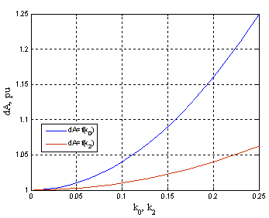

Hình 1.4. Sự phụ thuộc của tổn thất điện áp vào các hệ số KĐX

Chế độ không đối xứng có thể dẫn đến quá tải các tụ điện bù, tụ lọc của thiết bị chỉnh lưu và phản chỉnh lưu, làm phức tạp cho bảo vệ rơle. Vì điện áp khi đó có thể lớn hơn hoặc nhỏ hơn điện áp định mức nên công suất phát của tụ QC của tụ có thể tăng hoặc giảm, do đó có thể thay đổi sự đốt nóng của các pha khác nhau.

### 1.2.4. Độ không hình sin của điện áp (sóng hài)

**+ Sóng hài:**

Ta biết rằng theo lý thuyết các nguồn tác động (là những tín hiệu được đưa đến mạch) tồn tại trên lưới điện là các hàm điều hòa. Thực tế các nguồn tác động này trong hệ thống điện không phải lúc nào cũng là hàm điều hòa, mà nó có thể có hình dạng bất kỳ, bao gồm nhiều thành phần tần số trong đó có các thành phần tần số nào đó (họa tần) khác với thành phần tần số cơ bản mà ta mong muốn sẽ ảnh hưởng nhất định cho sự hoạt động của mạch và các phần tử trong hệ thống điện. Khi đó các đáp ứng trong mạch cũng sẽ là các quá trình nhiều tần số[8].

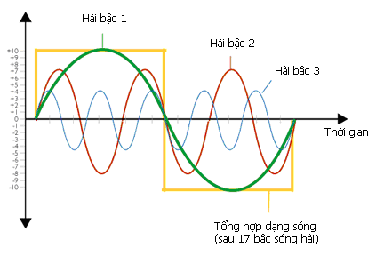

Hình 1.5. Các bậc sóng hài.

**+ Ảnh hưởng của sóng hài đến chất lượng điện áp:**

Dòng điều hòa từ các nguồn phát sóng hài được đưa ngược trở lại hệ thống cung cấp. Do đó sóng hài ảnh hưởng đến tất cả các thiết bị trong hệ thống điện, sự tồn tại của chúng làm giảm chất lượng điện năng, gây ra tổn thất điện áp trên các phần tử của hệ thống. Do đặc tính phi tuyến của các thiết bị tạo sóng hài làm biến dạng đường đồ thị điện áp, khiến nó không còn hình sin nữa và biến thành sóng hài bậc cao. *Các sóng hài bậc cao này góp phần làm giảm điện áp trên đèn điện, tăng nhanh quá trình già hoá của vật liệu cách điện, gây ảnh hưởng xấu đến chất lượng làm việc của các bộ biến đổi van (đổi chiều không hoàn toàn) làm cho các thiết bị đo lường, bảo vệ, điều khiển trong các hệ thống cung cấp điện tác động không chính xác, đồng thời làm giảm các chỉ tiêu kinh tế kỹ thuật của hệ thống cung cấp điện.[9]*

Nghiên cứu sau đây chúng ta có thể thấy rõ sự ảnh hưởng của sóng hài đối với thiết bị điện:

*Thứ nhất sóng hài gây ra tổn thất phụ trên đường dây.*

Công suất tác dụng cấp cho phụ tải phụ thuộc vào giá trị dòng điện tần số cơ bản (I1). Khi có sự hiện diện của phụ tải phi tuyến, giá trị hiệu dụng của dòng điện Ie lớn hơn giá trị của dòng I1. Độ méo hình sin theo dòng điện được đánh giá bởi hệ số:

 (1.11)

Hay:  (1.12)

*Trong đó:*

kksi- độ không sin theo dòng

Ie - giá trị hiệu dụng của dòng điện

I1 - cường độ dòng điện tần số cơ bản.

*Từ đó:*

 (1.13)

Tương tự, hệ số độ méo theo điện áp:

 hay

Sự hiện diện của các thành phần sóng hài dẫn đến sự gia tăng tổn thất điện áp trong các phần tử của mạng điện. Tổng tổn thất công suất tác dụng trên đường dây ba pha được xác định theo biểu thức:

∆Pd = 3.R.Ie2 = ∆Pd1+ ∆Ph∑ (1.14)

*Trong đó:*

∆Pd1 - tổn thất gây ra bởi thành phần dòng điện tần số cơ bản:

∆Pd1 = 3.R.I12

∆Ph∑ - tổng tổn thất gây ra bởi các thành phần sóng hài bậc cao:

 (1.15)

Ih - thành phần dòng điện sóng hài bậc h

Rh - điện trở đường dây ứng với tần số hài bậc h.

Một cách gần đúng có thể coi bằng giá trị điện trở tần số cơ bản: Rh = R1. Ta biểu thị tổng tổn thất công suất tác dụng do các thành phần sóng hài gây ra trên đường dây trong hệ đơn vị tương đối (pu), ứng với chế độ tần số cơ bản:

 (1.16)

Xét đến (1.17) ta có:

 (1.17)

*Từ đó suy ra:*

 (1.18)

Như vậy tổn thất phụ trong hệ đơn vị tương đối do các thành phần dòng điện sóng hài bậc cao tỷ lệ thuận với bình phương độ méo hình sin dòng điện kks.i. Trên hình 1.7, biểu thị sự thay đổi của tổn thất ∆Pd và giá trị hiệu dụng của dòng điện Ie trên đường dây phụ thuộc vào độ méo hình sin kks.



Hình 1.6. Sự phụ thuộc của tổn thất công suất ∆Pd và giá trị hiệu dụng của dòng điện Ie vào độ méo

*Thứ hai tổn thất trong máy biến áp*

Dòng điện sóng hài gây tổn thất trong các cuộn dây và lõi thép của máy biến áp do sự hiện diện của các dòng điện xoáy fuko. Điện áp sóng hài là nguyên nhân gây tổn thất trong lõi thép do hiện tượng từ trễ (hysteresis). Thông thường tổn thất trong các cuộn dây tỷ lệ với bình phương độ méo hình sin của dòng điện kksi, còn tổn thất trong lõi thép thì tỷ lệ với độ méo hình sin điện áp kksu.

*a) Tổn thất phụ trong các cuộn dây*

Tổn thất phụ do các thành phần sóng hài bậc cao gây ra trong các cuộn dây của máy biến áp được xác định tương tự như tổn thất phụ trên đường dây. Nếu bỏ qua hiệu ứng bề mặt, thì tổn thất đồng gây ra bởi các thành phần sóng hài được xác định phụ thuộc vào độ méo hình sin:

 (1.19)

*b) Tổn thất phụ trong lõi thép*

Tổn thất trong lõi thép bao gồm tổn thất từ trễ (hysteresis) và tổn thất do dòng điện xoáy (eddy-current). Tổn thất từ trễ phụ thuộc vào khối lượng và chất lượng mạch từ, thành phần tổn thất do dòng điện xoáy là kết quả của kích thích máy biến áp. Nếu coi thông lượng (flux density) biến thiên theo hình sin, thì các thành phần tổn thất này được xác định theo biểu thức:

 (1.20)

Với: 

 (1.21)

*Trong đó:*

∆Pfe - tổng tổn thất trong lõi thép

∆Phys - tổn thất từ trễ

∆Pfuko - tổn thất do dòng điện xoáy

εh - hệ số từ trễ

εe - hệ số dòng điện xoáy

f - tần số

Bmax - biên độ thông lượng

α - hằng số.

Sự hiện diện của phụ tải phi tuyến dẫn đến sự quá tải của máy biến áp. Theo tiêu chuẩn UTE C15-112, sự suy giảm công suất máy biến áp phụ thuộc vào dòng điện sóng hài được xác định theo biểu thức:

 (1.22)

 (1.23)

Đường cong hình 1.8 dưới biểu thị sự suy giảm công suất máy biến áp phụ thuộc vào tỷ phần phụ tải phi tuyến.

npt, %

kB%

0 20 40 60 80 100

100

80

60

40

20

Hình 1.7. Sự suy giảm công suất máy biến áp phụ thuộc vào tỷ phần phụ tải phi tuyến trong mạng

Các kết quả tính toán cho thấy nếu máy biến áp cấp điện cho phụ tải trong đó với 40 % là tải phi tuyến, thì công suất của nó sẽ phải giảm đi hơn 40 %.

*Thứ ba, Tổn thất trong máy điện quay*

*a) Tổn thất phụ trong máy đồng bộ do sóng hài được xác định theo biểu thức:*

 (1.24)

*Trong đó:*

ΔРh.cu – tổn thất phụ trong các cuộn dây máy điện

ΔРh.fe – tổn thất phụ trong lõi thép

ΔРh.mc – tổn thất do phải vượt qua mômen cản do dòng điện hài bậc cao gây nên.

*b) Tổn thất phụ trong động cơ không đồng bộ*:

Tổn thất phụ do các thành phần sóng hài gây ra trong động cơ không đồng bộ được xác định theo biểu thức:

 (1.25)

*Trong đó:*

R1h ,R2h' – điện trở tác dụng của stator và điện trở quy đổi của rôto ở tần số thứ h.

Theo tiêu chuẩn IEC 60892, hệ số độ méo điện áp cho phép đối với máy điện là 2 %.

*Thứ tư, Tổn thất phụ trong tụ điện*

Tổng tổn thất trong tụ điện gồm các thành phần tổn thất trong điện trở ∆PR và tổn thất trong điện môi ∆PD:

∆P = ∆PR + ∆PD (1.26)

*a) Tổn thất phụ trong điện trở*

Thành phần tổn thất trong điện trở của tụ được xác định theo biểu thức:

∆PR = Ie2. Rs (1.27)

*Trong đó:*

Ie - dòng điện qua tụ bù:

 (1.28)

*b) Tổn thất phụ trong điện môi*

Thành phần tổn thất điện môi do các sóng hài gây ra không đáng kể, nên đối với tổn thất điện môi thường chỉ xét tần số cơ bản, nó được xác định theo biểu thức:

∆PD = U2 2.π.f.C.tgδ0 (1.29)

*Trong đó:*

U - điện áp của tụ

f - tần số cơ bản (50 Hz)

C - tổng điện dung (3.Cn - đối với sơ đồ nối tam giác và bằng Cn đối với sơ đồ nối sao)

tg δ0 - hệ số tổn thất điện môi (2.10-4)

Ngoài ra còn có các thành phần tổn thất do sóng hài ở vỏ tụ và ở các tấm cách điện:

* Tổn thất phụ trong do sóng hài ở cách điện đối với vỏ tụ:

 (1.30)

* Tổn thất phụ trong do sóng hài ngoài ở các tấm cách điện của tụ:

 (1.31)

*Trong đó:*

Кn,e,h- hệ số tính tới ảnh hưởng của hiệu ứng bề mặt ở đoạn е

Rе- điện trở của đoạn thứ е.

*Thứ năm, Ảnh hưởng tới các thiết bị khác*

Gây chỉ thị sai đối với thiết bị đo lường ví dụ như thiết bị kiểm tra cách điện thường trực (PIM) thì khi có hài bội bậc cao có thể có dòng trên dây trung tính, PIM có thể nhận thấy và báo tín hiệu sai hoặc đối với các máy cắt (CB) điện tử khi có sóng hài có thể làm CB tác động không mong muốn.

Làm tăng nhiệt máy cắt, ảnh hường khả năng cắt dòng của máy cắt do dòng hài tồn tại làm tăng dòng hiệu dụng qua máy cắt dẫn đến máy cắt tác động sai lệch.

Các máy cắt hoạt động cắt không được do các cuộn cắt không có khả năng vận hành thích hợp trong điều kiện hiện diện các sóng hài phức tạp.

Sóng hài gây nên trạng thái vận hành không mong muốn của cầu chì (do là đặc tính thời gian và dòng điện của các dây chì).

Sự xuất hiện các dòng điện trong dây trung tính gây tác động chức năng của các rơle như rơle phát hiện dòng rò, dòng chạm đất…).

Sóng hài trong hệ thống làm rơle có thể tác động sai. Do rơle hoạt động phụ thuộc vào giá trị đỉnh của điện áp và dòng điện. Do đó chúng chịu ảnh hưởng trực tiếp bởi sự méo dạng dòng của sóng hài. Các loại rơle bảo vệ có thể tác động sai do hiện tượng méo dạng dòng hay áp.

Đối với các đèn chiếu sáng trong các chấn lưu có tụ và cuộn cảm sóng hài gây cộng hưởng tạo nên sự gia tăng nhiệt gây hư hỏng.

Gây kích dẫn không đúng thời điểm cho các thiết bị công suất, hư hỏng các phần tử trong bộ lọc của đường dây sử dụng trong hệ thống thông tin.

# KẾT LUẬN CHƯƠNG 1

Nôi dung chương đưa ra một cái nhìn tổng quan về chất lượng điện áp và các chỉ tiêu cơ bản đánh giá chất lượng điện áp trong lưới phân phối. Chất lượng điện được đảm bảo nếu thiết bị dùng điện được cung cấp điện áp với với tần số định mức của hệ thống điện và với điện áp định mức của thiết bị đó. Nhưng việc đảm bảo tuyệt đối ổn định hai thông số này trong suốt quá trình làm việc của thiết bị là không thể thực hiện được do các nhiễu loạn thường xuyên xảy ra trong hệ thống, do sự phân phối không đều điện áp trong mạng điện và do chính quá trình làm việc của các thiết bị ở các điểm khác nhau là hoàn toàn ngẫu nhiên. Do đó chất lượng điện áp không có giá trị tuyệt đối với các thông số và chúng được coi là đảm bảo nếu tần số và điện áp biến đổi trong phạm vi cho phép quanh mức chuẩn đã quy định. Để đánh giá chất lượng điện áp có đảm bảo hay không cần phải đánh giá qua các chỉ tiêu về chất lượng điện áp bao gồm: Độ lệch điện áp; độ dao động điện áp; độ không đối xứng điện áp (độ cân bằng pha); và độ không hình sin của điện áp (sóng hài).

# CHƯƠNG 2

# CÁC PHƯƠNG PHÁP ĐÁNH GIÁ CHẤT LƯỢNG ĐIỆN ÁP VÀ BIỆN PHÁP NÂNG CAO CHẤT LƯỢNG ĐIỆN ÁP

## 2.1. Các phương pháp đánh giá chất lượng điện áp

### 2.1.1. Đánh giá chất lượng điện theo mô hình xác xuất thống kê

Độ lệch điện áp là một đại lượng ngẫu nhiên tuân theo luật phân phối chuẩn, nên hàm mật độ có dạng[10]:

 (2.1)

*Trong đó:*

ν - Độ lệch điện áp so với giá trị định mức

- Kỳ vọng toán của độ lệch điện áp, xác định bởi:

 (%) (2.2)

*Trong đó:*

Utb - Điện áp trung bình trong khoảng thời gian T

T - Thời gian khảo sát (h)

σν- Độ lệch trung bình bình phương của độ lệch điện áp, xác định theo phương sai:

 (2.3)

Giữa độ lệch chuẩn của độ lệch điện áp σν và độ lệch chuẩn của điện áp σu có mối quan hệ:

 (2.4)

Theo quy tắc “*ba xích ma*” điện áp nằm trong phạm vi:

Umin = Utb - 3σu ≤ U ≤ Utb + 3σu = Umax.

Lấy Umax – Umin = 6σu ta có:

 (2.5)

Điện áp trung bình được xác định:

 (2.6)

Xác suất chất lượng là xác suất mà độ lệch điện áp của mạng điện nằm trong giới hạn cho phép:

PCL = p(ν- <ν<ν+) = = F(x2) - F(x1)

*Trong đó:*

 

F(x) là hàm Laplace, nếu là hàm lẻ thì F(-x) = - F(x)

Xác suất chất lượng của cả đường dây được tính theo công thức:

 (2.7)

Trong đó: Pj - Công suất tác dụng tại điểm j ta xét.

*Khi đó ta tính được:*

Thời gian chất lượng:

TCL = pCL.T (h) (2.8)

Điện áp chất lượng

ACL = pCL.A (2.9)

A - Tổng điện áptiêu thụ trong thời gian T

Độ bất định của điện áp được xác định: 

Các đại lượng H, ν, σν là những đại lượng đóng vai trò quan trọng không chỉ trong việc đánh giá chất lượng điện mà còn trong việc xác định các chỉ tiêu kinh tế - kỹ thuật có liên quan đến chất lượng điện.

### 2.1.2. Đánh giá chất lượng điện theo độ lệch điện áp

Ta biết rằng hao tổn điện áp trong mạng điện được xác định theo công thức:

 (V) (2.10)

*Trong đó:*

P, Q - Công suất tác dụng và phản kháng.

R, X - Điện trở tác dụng và phản kháng.

Un - Điện áp định mức của mạng điện.

Điện áp tại đầu vào của thiết bị dùng điện được xác định theo biểu thức:

U = Un - ∆U

Độ lệch điện áp tại đầu của hộ dùng điện được xác định:

 (%) (2.11)

So sánh giá trị này với độ lệch điện áp cho phép đối với các loại thiết bị dùng điện ta có thể đánh giá được chất lượng điện áp của lưới. Điện áp được coi là đảm bảo nếu .

### 2.1.3. Đánh giá chất lượng điện theo tiêu chuẩn đối xứng

*a) Tính toán không đối xứng theo dòng điện hoặc điện áp.*

Trong lưới điện 3 pha 4 dây, với ϕA = ϕB =ϕC =ϕtb, các thành phần dòng điện được xác định theo biểu thức:







Với :

M1t = (UA+UB+UC).cosϕ

M1a = (UA+UB+UC).sinϕ

M2t = UAcosϕ - (UB+UC).cosϕ - (UB-UC).sinϕ

M2a = UAsinϕ - (UB+UC).sinϕ + (UB-UC).cosϕ

M0t = UAsinϕ - (UB+UC).sinϕ - (UB-UC).cosϕ

Tính các hệ số:

- Hệ số không đối xứng điện áp:

Kkđx(U) =  (2.12)

- Hệ số không cân bằng điện áp:

Kkcb(U) =  (2.13)

Với dòng điện ta kiểm tra tương tự:

*b) Tính toán độ đối xứng theo phương pháp xác suất*

Giả sử ta có m tải tiêu thụ điện 1 pha được đóng, với xác suất đóng của các thụ điện trung bình là p. Theo Becnuli, xác suất đóng n tải tiêu thụ điện vào lưới được xác định theo biểu thức:

 (2.14)

*Trong đó:*

- Tổ hợp chập m của n phần tử

m - Số tải tiêu thụ điện 1 pha

p, q - Xác xuất đóng và không đóng tải tiêu thụ điện vào lưới

Giả sử số lượng tải tiêu thụ điện được mắc đều ở các pha, xác suất ở các pha là n1, n2, n3.

Ta có n1 + n2 + n3 = n.

 (2.15)

Khi mạng đối xứng thì n1 = n2 = n3 = n

Xác suất mạng đối xứng:

Pđx = (2.16)

Xác suất đối xứng toàn mạng là:

PđxΣ= (2.17)

Xác suất không đối xứng toàn mạng điện là:

PkđxΣ = 1 - PđxΣ (2.18)

### 2.1.4. Đánh giá chất lượng điện theo tiêu chuẩn tích phân điện áp

Vì số lượng phụ tải trong lưới điện rất lớn, chúng ta không thể hạn chế độ lệch điện áp và tiêu chuẩn hoá đối với từng thụ điện riêng mà phải đặt ra chỉ tiêu trung bình đối với toàn bộ nhóm tiêu thụ[11]. Nghĩa là chỉ nói đến giá trị trung bình chứ không nói đến giá trị tức thời thực tế. Chính vì vậy để đánh giá chất lượng điện ta cần sử dụng không những giá trị tuyệt đối mà cả khoảng thời gian của độ lệch điện áp, nghĩa là chúng ta phải xét hàm ν = f(t). Với hàm này chúng ta có thể xác định điện áp trung bình sau một chu kì xét T nào đó.

Độ lệch trung bình của điện áp so với định mức xác định bởi tích phân hàm độ lệch điện áp ν(t) trong khoảng thời gian T:



Tuy nhiên, giá trị trung bình của độ lệch điện áp đôi khi cho chúng ta những kết luận nhầm lẫn, vì ở một thời điểm nhất định trị số độ lệch điện áp ν có thể âm hoặc dương, dẫn đến sự triệt tiêu lẫn nhau khi thực hiện phép tính phân. Đặc trưng đầy đủ hơn của chất lượng điện áp là độ lệch trung bình bình phương của nó hay còn gọi là độ bất định của điện áp (H) trong khoảng thời gian T.



Thực tế ν và H có thể đo bằng vôn kế tích phân đặc biệt và được đặt tại các điểm nút cần xét. Giá trị trung bình tổng hợp của ν và H trong toàn mạng điện được xác định theo biểu thức:

 (2.19)

 (2.20)

*Trong đó:*

Pi - Công suất của thụ điện ở điểm tải i

n - Số lượng các điểm xét.

### 2.1.5. Đánh giá chất lượng điện theo tương quan giữa công suất và điện áp

Công suất tác dụng và điện áp ở mỗi nút mạng của lưới điện là các đại lượng ngẫu nhiên phụ thuộc vào nhau và tuân theo hàm phân bố chuẩn[12].



Với điện áp và công suất nằm trong giới hạn P1÷P2 và U1÷U2 ta có:



Nếu miền giới hạn của công suất là Pmin÷ Pmax và của điện áp là khoảng giới hạn cho phép ΔUcpmin ÷ΔUcpmax thì khi đó xác suất chất lượng là:



Ta có điện áp chất lượng là:



Tổng điện áp tiêu thụ là:



Điện ápkhông chất lượng là:

AKCL = AΣ- ACL (2.21)

Tuy nhiên việc tính toán như trên khá phức tạp, do ta khó có thể tìm được hàm f(P,U), nên trong thực tế ta có thể tính gần đúng ACL:

 (2.22)

*Trong đó:*

Ptb, Utb - Công suất và điện áp trung bình

μ(P, U) - Mô men tương quan giữa P và U

Thời gian chất lượng là:

 (2.23)

Điện ápchất lượng:

ACL = TCL.Ptb (2.24)

### 2.1.6. Đánh giá chất lượng điện theo độ không sin của điện áp

Độ không sin được xác định thông qua hệ số:

 (2.25)

*Trong đó:*

ΔAK.sin, ΔA – Hao tổn điện ápở các chế độ không sin và hình sin.

Để xác định các thành phần sóng hài bậc cao ta có thể xác định thông qua phương pháp phân tích chuỗi Furie.



*Trong đó:*







T - Chu kỳ hàm số không sin 

 (2.26)

Trong đó:  - Biên độ sóng hài

 - Pha của sóng hài

*Nhận xét:* Trong các biểu thức đánh giá chất lượng điện trên, không phải lưới điện nào ta cũng áp dụng được tất cả các phương pháp đó để đánh giá chất lượng điện áp mà nó còn phụ thuộc vào mức độ chính xác hay không, khó hay dễ, trang thiết bị kĩ thuật để đo đếm…. Trong đó, phương pháp đánh giá chất lượng điện theo độ lệch giới hạn của điện áp, theo mô hình xác suất thống kê, đánh giá độ đối xứng theo các thành phần đối xứng là có thể áp dụng được hầu hết ở các lưới bởi các phương pháp này tương đối đơn giản, thuận tiện, chính xác và dễ áp dụng.

## 2.2. Các biện pháp nâng cao chất lượng điện áp

### 2.2.1. Nâng cao chất lượng điện áp bằng các biện pháp tổ chức quản lý vận hành

Các biện pháp tổ chức quản lý vận hành không đòi hỏi chi phí lớn. Nhưng yêu cầu người thực hiện phải hiểu rõ về sơ đồ và tình trạng làm việc của lưới điện vận hành. Nhóm này bao gồm các biện pháp chính sau:

*- Phân bố phụ tải hợp lý:*

Việc phân bố phụ tải hợp lý sẽ làm san bằng đồ thị phụ tải, giảm sự chênh lệch phụ tải và hao tổn điện áp tại hai thời điểm phụ tải cực đại và cực tiểu, dẫn đến giảm chênh lệch về độ lệch điện áp tại hai thời điểm này. Như vậy sẽ làm giảm khoảng giới hạn của độ lệch điện áp và nâng cao hiệu suất sử dụng của lưới điện.

*- Chọn sơ đồ cấp điện hợp lý:*

Sơ đồ cung cấp điện hợp lý nhằm giảm tối đa các thông số R, X trong lưới điện, làm giảm tối đa hao tổn điện áp dẫn đến giảm độ lệch điện áp tại các nút của lưới điện.

Hoàn thiện cấu trúc lưới để vận hành với tổn thất nhỏ nhất. Vấn đề này đòi hỏi vốn đầu tư, tuy nhiên phụ thuộc vào địa hình và mật độ phụ tải của lưới. Nói chung đây là giải pháp khó đạt hiệu quả cao đối với những tuyến dây hiện hữu, chỉ thực hiện có hiệu quả với những tuyến dây mới, đang trong giai đoạn đầu tư.

*- Chọn điện áp ở đầu vào tụ điện thích hợp:*

Thông thường máy biến áp và đường dây được tính toán lựa chọn theo chế độ tải cực đại và cực tiểu. Nhưng phụ tải thực tế trong quá trình vận hành tại phần lớn thời gian lại khác chế độ tính toán. Do đó việc chọn điện áp đầu vào của các tụ điện thích hợp sẽ làm giảm sự sai khác độ lệch điện áp đầu vào của các tụ điện này.

*- Điều chỉnh chế độ làm việc của tụ điện một cách hợp lý:*

Việc điều chỉnh chế độ làm việc của tụ điện một cách hợp lý sẽ kết hợp được phụ tải phản kháng giữa các hộ dùng điện. Do đó làm giảm hao tổn công suất và hao tổn điện áp của lưới điện tại các thời điểm khác nhau.

*- Lựa chọn tiết diện dây trung tính hợp lý:*

Đối với lưới điện có dây trung tính, nếu chọn dây trung tính quá nhỏ sẽ làm tăng hao tổn điện áp trên dây trung tính dẫn đến mất đối xứng của lưới điện.

*- Phân bố đều phụ tải giữa các pha:*

Phân bố thời gian làm việc và đưa vào thiết bị vận hành trong các thời gian hợp lý, tránh hiện tượng quá tải cục bộ vào giờ cao điểm. Vấn đề này chỉ thực hiện ở cấp vĩ mô, có sự tham gia của nhiều bộ ngành và nhà nước.

Tăng cường sử dụng các thiết bị ba pha. Biện pháp này làm giảm sự mất đối xứng trong lưới điện.

*- Không vận hành thiết bị non tải:*

Các thiết bị vận hành non tải làm cho hệ số công suất thấp, tăng cường công suất phản kháng làm tăng hao tổn dẫn đến tăng độ lệch điện áp.

*- Với lưới điện có nhiều phụ tải một pha nên chọn máy biến áp có tổ nối dây sao-ziczăc* để giảm tổn hao phụ do dòng thứ tư không gây ra.

### 2.2.2. Nâng cao chất lượng điện áp bằng các biện pháp điều chỉnh điện áp

#### 2.2.2.1. Một số vấn đề chung về điều chỉnh điện

**+ Nguyên tắc điều chỉnh điện áp[13]:**

* + Việc điều chỉnh điện áp chỉ cần thỏa mãn tiêu chuẩn điện áp tại hai vị trí đầu nguồn và cuối nguồn tại hai thời điểm cực đại và cực tiểu thì các điểm còn lại và trong chế độ vận hành khác cũng đảm bảo.
  + Việc điều chỉnh điện áp phải được xem xét từ lúc thiết kế, theo địa điểm vận hành cụ thể và phát triển trong tương lai.

**+ Điều kiện để điều chỉnh điện áp:**

* + Đảm bảo đủ công suất tác dụng và phản kháng đáp ứng cho nhu cầu phụ tải và hao tổn công suất.
  + Đảm bảo dòng công suất phản kháng trong mạng là nhỏ nhất.

**+ Cách thức điều chỉnh điện áp:**

* + Phân chia điều chỉnh điện áp theo từng khu vực.
  + Tại nhà máy điện, trạm khu vực, mạng điện địa phương đảm bảo điện áp đầu ra trong giới hạn nhất định theo tiêu chuẩn.
  + Việc điều chỉnh điện áp tại nhà máy điện kết hợp đầu phân áp máy biến áp đảm bảo điện áp đầu vào mạng khu vực.
  + Điều chỉnh mạng khu vực đảm bảo điện áp đầu ra cho mạng khu vực.
  + Điều chỉnh điện áp tại địa phương trực tiếp cho hộ tiêu thụ là một trong các biện pháp rất quan trọng đảm bảo chất lượng điện năng.

**+ Các giai đoạn điều chỉnh:**

* + Điều chỉnh sơ cấp: đáp ứng nhanh sự biến thiên tức thời của điện áp của các thiết bị điều chỉnh, thực hiện tự động trong vài chục phần trăm giây, duy trì điện áp ở mức an toàn, tránh nguy cơ sụt áp trong chế độ vận hành bình thường và nhất là khi sự cố.
  + Điều chỉnh thứ cấp: đối phó sự biến đổi chậm điện áp, mục đích là hiệu chỉnh lại các thông số điều chỉnh sơ cấp, điều chỉnh các tụ bù, điều chỉnh các kháng điện và MBA điều áp dưới tải, quá trình duy trì điện áp trong vòng 3 phút trong các miền điều chỉnh.
  + Điều chỉnh cấp 3: điều hòa mức điện áp giữa các miền điều chỉnh thứ cấp theo tiêu chuẩn kinh tế và an toàn. Do trung tâm điều độ thực hiện tại các trạm khu vực hay trực tiếp tại phụ tải.

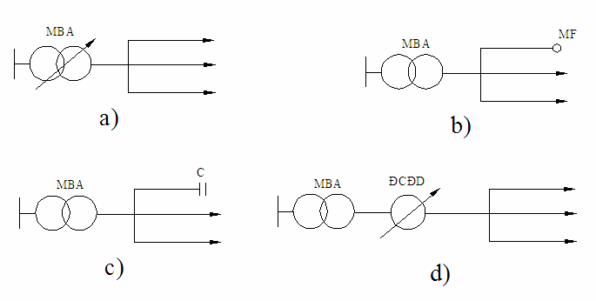**+ Một số sơ đồ điều chỉnh điện áp trong lưới phân phối**

Hình 2.1. Sơ đồ điều chỉnh điện áp

*a)- Dùng MBA có điều áp dưới tải b)- Dùng máy bù đồng bộ c)- Dùng tụ bù d)- Dùng MBA điều chỉnh đường dây*

#### 2.2.2.2. Điều chỉnh điện áp bằng các thiết bị điều chỉnh như: đầu phân áp máy biến áp, máy biến áp bổ trợ, máy biến áp điều chỉnh đường dây, máy bù đồng bộ

Để điều chỉnh điện áp trên tất cả các nút trong lưới điện trong miền giới hạn cho phép chúng ta phải áp dụng các biện pháp vận hành và kỹ thuật khác nhau, ít nhất có thể bù được các tổn thất điện áp do các phần tử trong lưới điện gây ra và trong nhiều trường hợp chúng ta phải phối hợp nhiều biện pháp điều chỉnh điện áp với nhau, vì có phương pháp điều chỉnh này có thể cải thiện được thông số này nhưng lại gây ảnh hưởng không tốt đến các thông số khác[14]. Nghiên cứu các biện pháp điều chỉnh điện áp áp hiện nay chúng ta thấy rằng:

* Phương pháp điều chỉnh điện áp bằng cách thay đổi đầu phân áp máy biến áp có thể điều chỉnh điện áp ở thanh cái trạm biến áp. Biện pháp này thực hiện đơn giản và có ảnh hưởng chung trong toàn mạng. Nhưng gặp khó khăn là mức điều chỉnh cho điện áp nếu tốt cho phụ tải ở gần thì lại không phù hợp với phụ tải ở xa và ngược lại. Vì thế biện pháp này được phối hợp với các biện pháp khác nữa mới đảm bảo được chất lượng điện áp trong toàn mạng.
* Các máy biến áp trung gian (hoặc khu vực) nên dùng máy biến áp có điều chỉnh điện áp dưới tải để khi tiến hành thay đổi đầu phân áp thì không cần phải cắt điện. Máy biến áp điều áp dưới tải đắt tiền hơn máy biến áp thường tới (20- 25)%, nhưng giá tiền các bộ chuyển đổi đầu phân áp dưới tải phụ thuộc rất ít vào công suất máy biến áp, nên máy biến áp công suất nhỏ mà có điều áp dưới tải thì giá tiền có khi đắt hơn (70-80)% so với máy không có điều áp dưới tải. Máy biến áp điều áp dưới tải được dùng từ điện áp 35kV trở lên.
* Trong trường hợp chỉ có máy biến áp thường thì thanh cái phía hạ áp của máy biến áp nên đặt các thiết bị bù để tiến hành điều chỉnh điện áp hoặc có thể sử dụng kết hợp với máy biến áp bổ trợ để tiến hành điều chỉnh điện áp dưới tải.

Biện pháp điều chỉnh điện áp bằng máy bù đồng bộ có ưu điểm là điều chỉnh được điện áp rất trơn và chính xác, nhưng giá tiền cho 1kVAr bù thay đổi tăng theo chiều giảm dung lượng bù, cho nên chỉ khi nào dung lượng bù trên 5000kVAr thì dùng máy bù đồng bộ mới đảm bảo kinh tế.

#### 2.2.2.3. Nâng cao chất lượng điện áp bằng biện pháp khử sóng hài

Sóng hài tồn tại và gây nên những tác hại nghiêm trọng đến lưới điện và các thiết bị sử dụng điện. Chúng ta không thể khử được hoàn toàn song hài nhưng chúng ta có thể có những biện pháp để giảm ảnh hưởng của sóng hài đến giá trị cho phép. Các biện pháp chúng ta có thể sử dụng đó là:

**+ Dùng cuộn kháng để bỏ sóng hài:**

***\* Nguyên lý lắp đặt:***

Bằng cách đặt cuộn cảm mắc nối tiếp với tụ C và đặt tại thanh cái trạm giảm áp chính. Khi đó điều kiện cộng hưởng song song dịch chuyển khỏi tần số khảo sát về tần số thấp hơn.

Tải phi tuyến

LSC

L

C

R

E

L

C

R

LSC

V

h

I

h

a) Sơ đồ đơn tuyến b) Sơ đồ tương đương

Hình 2.2. Sơ đồ đơn tuyến và sơ đồ tương đương LC

*Trong đó:*

R: Điện trở đặc trưng cho công suất tác dụng của tải tuyến tính LSC.

LSC: Điện cảm ngắn mạch từ hệ thống.

L: Điện cảm của cuộn kháng triệt hài.

C: Điện dung của tụ bù.

Ih: Nguồn hài thay thế cho tải phi tuyến.

Cuộn cảm mắc nối tiếp với tụ tạo mạch cộng hưởng nối tiếp LC ở tần số fr.

Tần số của mạch bao gồm LSC mắc song song với nhánh LC được gọi là tần số chống cộng hưởng far, tại tần số này trở kháng tương đương của mạng điện là R.

Trở kháng tương đương của mạch điện:

 (2.27)

Cộng hưởng nối tiếp nhánh LC

 (2.28)

Tần số chống cộng hưởng:

 (2.29)

Tổng trở của mạng điện

Tổng trở nguồn

f(Hz)

Zeq(Ω)

fr

far

Hình 2.3. Tổng trở của mạng điện khi lắp cuộn cảm triệt hài

- Dòng cộng hưởng chạy qua mạch lọc, không chạy về nguồn. Các hài áp có sẵn trên thanh cái kết nối với mạch lọc LC mà cùng tần số với tần số cộng hưởng đều bị loại bỏ.Có thể đặt nhiều mạch lọc LC để khử các bậc hài cần quan tâm nhằm đạt được hệ số méo dạng áp mong muốn.

- Tại các tần số hài, trở kháng tương đương có giá trị gần bằng trở kháng ngắn mạch. Vì thế, hệ số méo dạng điện áp có giá trị hầu như không đổi so với trường hợp không có nhánh LC có nghĩa là việc lắp đặt tụ bù và cuộn cảm chống hài không làm tăng trở kháng nguồn. Vì thế không làm tăng sự méo dạng điện áp.

- Tại các tần số hài, trở kháng nhánh LC cao hơn trở kháng ngắn mạch nhiều nên dòng hài chỉ chạy qua trở kháng ngắn mạch về nguồn mà không chạy qua tụ nên không cần bảo vệ tụ.

- Đối với tần số cộng hưởng song song ít chịu ảnh hưởng của trở kháng nguồn do điện cảm của cuộn chống hài thường lớn hơn trở kháng nguồn (từ 2 ÷ 9 lần).

- Mạch điện sẽ cộng hưởng ở hai tần số khác nhau (far <fr). Để cộng hưởng không xảy ra thì cần thiết bảo đảm hai tần số cộng hưởng này nhỏ hơn hai tần số hài cần được bảo vệ.Vì khi đó ở tần số cao hơn tần số cộng hưởng nối tiếp thì XL lớn hơn XC tức là nhánh nối tiếp LC gần như chỉ có cuộn cảm.Nhánh này mắc song song với cảm kháng nguồn Xsc nên không có điều kiện xảy ra cộng hưởng. Tuy nhiên khi lắp đặt cuộn cảm triệt hài chúng ta cần lưu ý:

- Công suất bù phản kháng của nhánh LC lớn chỉ có tụ:

 (2.30)

+ Ho là bậc cộng hưởng.

+ Qnlà công suất phản kháng bù định mức của tụ.

Bảng 2.1. Công suất bù ứng với bậc cộng hưởng.

|  |  |  |  |  |
| --- | --- | --- | --- | --- |
| Ho | 2,7 | 3,8 | 4,3 | 4,8 |
| Q/Qn | 1,16 | 1,07 | 1,06 | 1,05 |

Điện áp của tụ khi mắc nối tiếp với cuộn kháng triệt hài lớn hơn điện áp bình thường tụ hoạt động độc lập.

 (2.31)

Khi đóng điện cho các nhóm mạch lọc LC thì cần thiết phải đóng tuần tự mạch lọc thấp nhất đến mạch lọc có bậc cao hơn, để tránh vấn đề chống cộng hưởng trong suốt quá trình đóng mạch lọc. Ví dụ như khi ta cấp nguồn cho mạch lọc 13 trước mạch lọc bậc 11 thì sẽ có nguy cơ hài bậc 11 bị tác động bởi sự chống cộng hưởng gây quá tải trên mạch lọc bậc 11.

Tại tần số cơ bản, dung kháng của mỗi bộ lọc thường lớn hơn cảm kháng nên hầu hết điện áp tần số công nghiệp sẽ xuất hiện trên tụ. Vì vậy mạch LC cũng đóng góp vào việc hiệu chỉnh hệ số công suất.

**+ Dùng các mạch lọc**

*a) Mạch lọc thụ động*

Các nguồn họa tần có phổ liên tục sẽ có một phần phổ mà tần số của nó gần với với tần số chống cộng hưởng của mạch lọc, điều này làm tăng biên độ hài áp. Để khắc phục điều đó có thể đặt thêm một điện trở R song song với cuộn dây trong mạch lọc ở đầu vào.

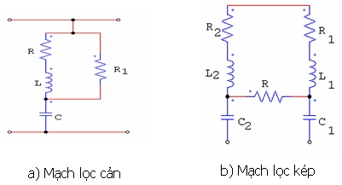

Hình 2.4. Mạch lọc thụ động

Các mạch lọc thụ động được áp dụng trong các trường hợp nguồn hài có biên độ ổn định số bậc thấp (5,7,9). Ta có thể sử dụng chương trình Simulink để mô phỏng tác dụng của một bộ lọc hài bậc 5 như sau:

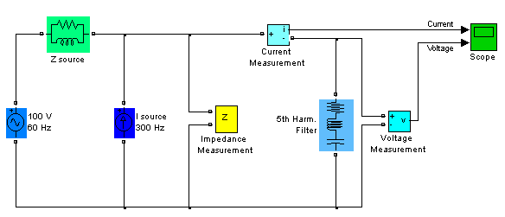

Hình 2.5. Sơ đồ mô phỏng bộ lọc sóng hài bậc 5

*b) Mạch lọc tích cực:*

Hiện nay đây là phương pháp đang được phát triển để hạn chế sóng hài.Các bộ lọc này là các bộ nghịch lưu dựa trên kỹ thuật biến đổi độ rộng xung PMW và nguyên lý mô tả như hình 2.6. Vai trò của bộ lọc tích cực là cung cấp vào mạng một dòng hài vừa đúng bằng dòng hài được tạo phía sau nhưng ngược pha. Bộ lọc này giải quyết rất hiệu quả các nguồn hài có phổ liên tục.Nhưng nó không lọc được những hài có sẵn trên lưới.

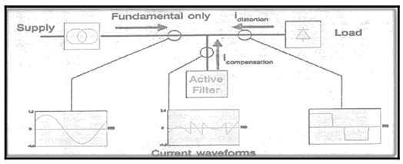

a) Sơ đồ nguyên lý bộ lọc tích cực

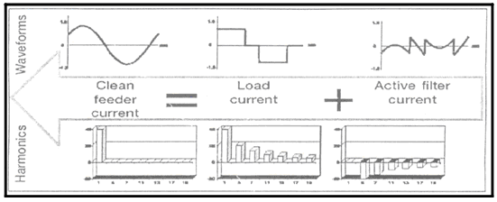

b) Kết quả điều chỉnh dạng sóng khi sử dụng bộ lọc tích cực

Hình 2.6. Sơ đồ nguyên lý của bộ lọc tích cực

Kết quả là ta sẽ triệt được đáng kể dòng hài bơm vào hệ thống làm cho dòng cung cấp ít biến dạng hơn.

*c) Thiết kế bộ lọc sóng hài*

Bộ lọc sóng hài là một trong những thành phần quan trọng được sử dụng trong việc cải thiện hệ số công suất và hạn chế sóng hài.Các phần tử chính của bộ lọc sóng hài là các tụ điện, kháng điện và điện trở triệt tiêu nếu cần thiết, tương tự như trong mạch lọc thông cao.Công suất kVAr yêu cầu của các ngăn tụ được xác định thông qua các thông số công suất kVA, hệ số công suất hiện tại của tải và hệ số công suất mong muốn đạt được. Sau đây là phương pháp thiết kế bộ lọc:

Gọi số bình tụ trên 1 pha là x

Tổng số bình tụ cho một dãy tụ là 3x

Công suất tính toán:



*Trong đó:*

Un- Điện áp định mức của lưới, kV

U0C - Điện áp định mức của tụ, kV

Qtk - Công suất phản kháng cần thiết để đặt tụ, kVAr

(Ω) μF

Tần số cộng hưởng f0 của mức lọc là:



Trong đó L, C là điện cảm và điện dung của bộ lọc. Suy ra L được xác định:



Dòng cơ bản thông qua bộ lọc I1 được xác định:



Điện kháng của cuộn dây: XL = ωL

Dung kháng XC và cảm kháng XL có mối quan hệ theo bậc của sóng hài:



Khi mắc nối tiếp tụ điện và cuộn dây thì điện áp tăng trên hai đầu cực của tụ điện là:



Dòng cơ bản qua bộ lọc được xác định:



Dòng điện bậc n chảy qua bộ lọc: 

Dòng điện hiệu dụng chảy qua bộ lọc: IRMS =

Điện áp của sóng cơ bản trên tụ: UC1 = I1.XC

Điện áp của sóng hài bậc n: 

Điện áp đỉnh trên tụ: Upeak = UC1+….+UCn

Điện áp hiệu dụng trên tụ: 

Công suất của bộ lọc: Qbộlọc = URMS.IRMS

Sự hiện diện của cuộn kháng lọc nó làm thay đổi công suất. Công suất đầu ra của bộ lọc được xác định:

kVAr

Trong đó:

XL là điện kháng của cuộn lọc. Công suất cảm kháng được xác định:

kVAr

Phương pháp nối có thể là mắc sao không có dây trung tính trong trường hợp có sử dụng thiết bị mất cân bằng tải. Dòng cho phép đi qua cuộn kháng bằng 1.5 lần trị hiệu dụng cực đại và phải sử dụng hệ thống rơ le bảo vệ chống quá dòng.

#### 2.2.2.4. Nâng cao điện áp bằng biện pháp thay đổi tiết diện dây dẫn

Trong mạng điện phân phối, do thường dùng dây dẫn có tiết diện nhỏ nên điện trở đường dây thường lớn hơn nhiều so với điện kháng. Do đó, ta có thể tiến hành tăng tiết diện dây dẫn để làm giảm trị số của các thông số của đường dây, từ đó sẽ giảm được hao tổn điện áp và nâng cao được điện áp trên đường dây.

Hao tổn điện áp cho phép và tổn thất công suất trên đường dây được xác định theo các biểu thức sau:

 (2.32)

 (2.33)

*Trong đó:*

- P, Q là các thành phần công suất tác dụng và phản kháng trên đường dây.

- R, X là điện trở, điện kháng đường dây, phụ thuộc vào tiết diện và chiều dài đường dây.

- U là điện áp của lưới điện.

# 

# KẾT LUẬN CHƯƠNG 2

Nội dung chương đã đưa ra nghiên cứu một số biện pháp chủ yếu có thể sử dụng để phân tích đánh giá một lưới điện và tùy thuộc những điều kiện cụ thể mà chúng ta chọn một phương pháp đánh giá hợp lý như:

- Nâng cao chất lượng điện áp bằng các biện pháp tổ chức quản lý vận hành

- Nâng cao chất lượng điện áp bằng các biện pháp điều chỉnh điện áp

- Điều chỉnh điện áp bằng các thiết bị điều chỉnh như: đầu phân áp máy biến áp, máy biến áp bổ trợ, máy biến áp điều chỉnh đường dây, máy bù đồng bộ

- Nâng cao chất lượng điện áp bằng biện pháp khử sóng hài

- Nâng cao điện áp bằng biện pháp thay đổi tiết diện dây dẫn

Đánh giá chất lượng lưới điện là một công việc có ý nghĩa hết sức quan trọng đưa ra các giải pháp nhằm hạn chế những ảnh hưởng hay tác hại không mong muốn do chất lượng điện thấp gây ra. Từ đó có thể đưa ra mô hình tốt nhất về các giải pháp nhằm nâng cao chất lượng điện.

# CHƯƠNG 3

# ÁP DỤNG PHẦN MỀM PSS/ADEPT TÍNH TOÁN CHẤT LƯỢNG ĐIỆN ÁP CHO LƯỚI ĐIỆN THÀNH PHỐ THÁI NGUYÊN

## 3.1. Giới thiệu chung về phần mềm PSS/ADEPT 5.0

Phần mềm PSS/ADEPT (Power System Simulator/Advanced Distribution Engineering Productivity Tool) là phần mềm tiện ích mô phỏng hệ thống điện và là công cụ phân tích lưới điện phân phối với các chức năng sau[15]:

+ Tính toán trào lưu công suất

+ Tính toán ngắn mạch tại một hay nhiều điểm tải

+ Phân tích bài toán khởi động động cơ

+ Tối ưu hóa việc lắp đặt tụ bù (đóng cắt và cố định) (CAPO)

+ Bài toán phân tích sóng hài

+ Phối hợp bảo vệ

+ Phân tích điểm mở tối ưu (TOPO)

+ Phân tích độ tin cậy lưới điện

### 3.1.1. Các chức năng ứng dụng của PSS/ADEPT

PSS/ADEPT cung cấp đầy đủ các công cụ (Tools) cho chúng ta trong việc thiết kế và phân tích một lưới điện cụ thể. Với PSS/ADEPT chúng ta có thể:

- Vẽ sơ đồ và cập nhật lưới điện trong giao diện đồ họa

- Việc phân tích mạch điện sử dụng nhiều loại nguồn và không hạn chế số nút

- Hiển thị kết quả tính toán ngay trên sơ đồ lưới điện

- Xuất kết quả dưới dạng báo cáo (Report) sau khi phân tích bài toán

- Nhập thông số và cập nhật dễ dàng thông qua Data sheet của mỗi thiết bị trên sơ đồ

### 3.1.2. Các module tính toán trong PSS/ADEPT

**Bài toán phân bố công suất** *(Load Flow Analysis)*: Phân tích, tính toán và hiển thị các thông số về điện áp, dòng điện, công suất trên từng nhánh và từng phụ tải cụ thể.

**Bài toán tính ngắn mạch** *(All Fault)*: Tính toán ngắn mạch tại tất cả các nút trên lưới, gồm các loại ngắn mạch như: ngắn mạch 1 pha, 2 pha và 3 pha.

**Bài toán chọn điểm dừng tối ưu** *(TOPO– Tie Open Point Optimization)*: Tìm ra những điểm có tổn hao công suất nhỏ nhất trên lưới điện và đó chính là điểm dừng lưới trong mạch vòng 3 pha.

**Bài toán tìm vị trí bù tối ưu** *(CAPO – Optimal Capacitor Placement)*: Tìm ra những điểm tối ưu để đặt tụ bù cố định và ứng động sao cho tổn thất công suất trên lưới điện là nhỏ nhất.

**Bài toán tính toán các thông số của đường dây** *(Line Properties Calculator)*: Tính toán các thông số của đường dây truyền tải.

**Bài toán phối hợp bảo vệ** *(Protection and Coordination)*.

**Phân tích sóng hài** *(Harmornics)*: Phân tích các thông số và ảnh hưởng của các thành phần sóng hài trên lưới điện.

**Bài toán khởi động động cơ** *(Motor Starting)*: Phân tích các thông số như độ sụt áp, tổn thất công suất khi tiến hành khởi động động cơ công suất lớn *(đồng bộ hay không đồng bộ).*

**Bài toán phân tích độ tin cậy trên lưới điện** *(DRA – Distribution Reliability Analysis)*: Tính toán các thông số độ tin cậy trên lưới điện như SAIFI, SAIDI, CAIFI, CAIDI....

Màn hình giao diện của chương trình PSS/ADEPT 5.0 được giới thiệu trên hình 3.1 như sau:

Equiment List View

Main Menu

Diagram Toolbar View

Progress View

Diagram View

Status Bar

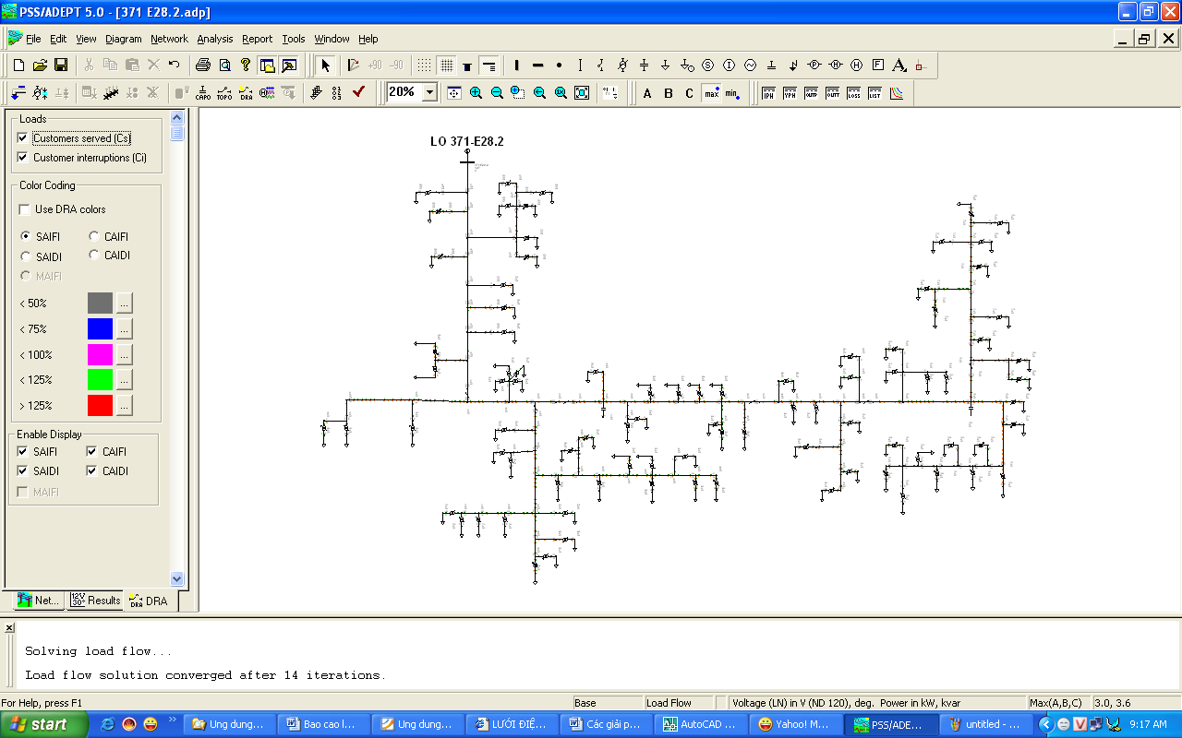

Hình 3.1. Giao diện chính của chương trình PSS/ADEPT 5.0

**Main Menu:** Là chương trình đơn chính dùng để truy cập tất cả các chức năng ứng dụng của PSS/ADEPT.

**Diagram View:** Là vùng thể hiện sơ đồ hệ thống điện bằng các biểu tượng đồ họa, hay còn gọi là vùng mô phỏng hệ thống điện. Ngoài ra, có thể xem kết quả phân tích trong vùng này.

**Progress View:** Hiển thị tất cả các thông báo trong quá trình chạy chương trình. Các thông bào này là các thông điệp cảnh báo hoặc báo lỗi về các kích hoạt đã chọn, hoặc các thông điệp về quá trình phân tích. Progress View cũng hiển thị chi tiết tiến trình hội tụ của bài toán phân bổ công suất, tính toán ngắn mạch và khởi động động cơ.

**Status Bar:** Thanh trạng thái cho biết các thông tin trạng thái khác nhau khi sử dụng PSS/ADEPT.

**Equiment List View:** Là vùng xem danh sách các thiết bị. Trong đó mục Network trình bày có thứ bậc các thiết bị trong sơ đồ mạng điện.

**Diagram Toolbar:** Gồm có nút chọn Select và các thiết bị dùng để vẽ sơ đồ hệ thống điện. Sử dụng Diagram Toolbar để chọn và đặt thiết bị vào đúng vị trí trong sơ đồ một cách dễ dàng.

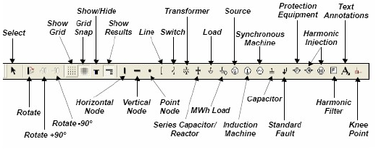

Hình 3.2. Các nút và thiết bị vẽ sơ đồ lưới điện

**Mô phỏng:** Sơ đồ áp dụng triển khai PSS/ADEPT như sau:

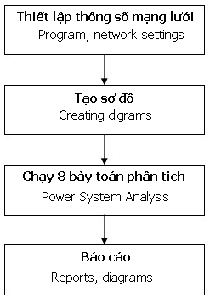

Hình 3.3. Chu trình triển khai chương trình PSS/ADEPT

Trong nội dung áp dụng này chỉ sử dụng các chức năng sau[16]:

- Phân bố công suất (Load flow analysis)

- Tính toán độ tin cậy cung cấp điện (DRA).

- Tối ưu hóa vị trí lắp đặt tụ bù (CAPO).

### 3.1.3. Các bước thiết lập thông số mạng lưới

**+ Bước 1: Lựa chọn cấu hình và file thư viện các thông số của các phần tử lưới điện**

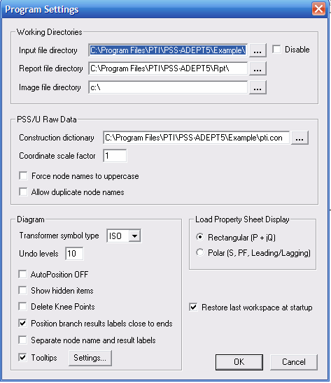Chọn: **FILE/PROGRAM SETTING** và thực hiện các tùy chọn trong hộp hội thoại hiện ra:

Hình 3.4. Thẻ lựa chọn cấu hình và thư viện các thông số của các phần tử lưới điện

**+ Bước 2: Nhập các thông tin cơ bản về lưới điện**

Chọn: **NETWORK/PROPERTYS** và thực hiện các tùy chọn trong họp hội thoại hiện ra:

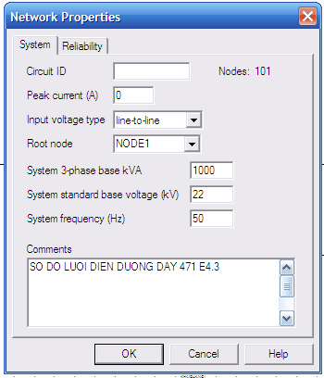

Hình 3.5. Thẻ nhập các thông tin cơ bản về lưới điện

**+ Bước 3: Chọn hình thức hiển thị kết quả**

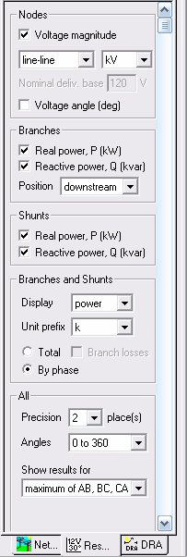Từ màn hình giao diện của phần mềm, chọn: **RESULT, s**ẽ hiện ra hộp hội thoại sau:

Hình 3.6. Thẻ lựa chọn hình thức hiển thị kết quả phân tích trên sơ đồ

Trong mục này, ta có thể lựa chọn cho hiển thị các thông số như: Loại điện áp (dây hay pha), góc điện áp, các loại công suất, đơn vị tương ứng...

**+ Bước 4: Vẽ sơ đồ lưới điện với các phần tử trên thanh công cụ**

Sử dụng các công cụ vẽ trên thanh công cụ để tạo sơ đồ lưới điện. Sau khi vẽ xong sơ đồ lưới điện, thực nháy đúp chuột trái vào các phần tử trên sơ đồ để tùy chọn các thông số của các phần tử:

- Nguồn (Source): Tên nguồn, loại điện áp, công suất định mức...

- Đường dây (Line): Loại dây dẫn, cấu trúc dây dẫn, số pha, chiều dài đường dây....

- Máy biến áp (Transformer): Tên MBA, số pha, tổ nối dây, công suất định mức trên một pha, loại MBA, tổng trở tương đương của MBA....

+ Nếu chọn loại MBA có trong thư viện của phần mềm thì các thông số tổng trở tương đương có sẵn và tự động cập nhật vào chương trình. Nếu nhập loại MBA ở ngoài vào thì ta có thể tính tổng trở tương đương theo công thức sau:

 (3.1)

Trong đó: ∆Pn và Un% lấy từ kết quả thí nghiệm ngắn mạch gần nhất hoặc lấy theo TCVN 1984-1994.

* Phụ tải (Load): Tên phụ tải, loại phụ tải (cân bằng hay không cân bằng), công suất tác dụng, công suất phản kháng, biểu đồ phụ tải (Load Snapshots)...
* Nút (Node): tên nút, điện áp nút...
* Thiết bị đóng cắt bảo vệ (Switch): Tên thiết bị, loại thiết bị, số pha, đặc tính TCC ...

Trong thư viện của phần mềm đã có sẵn các thông số của các phần tử, ta chỉ việc chọn loại cấu trúc của các phần tử trong mục **CONSTRUCTION TYPE** thì các thông số sẽ được tự động cập nhật vào.

Chúng ta cũng có thể xây dựng và tính toán các thông số của các phần tử theo thực tế rồi tạo các file trên Word, Excel...và chuyển vào trong phần mềm qua chức năng *Input List Network Data*.

## 3.2. Hiện trạng lưới điện tỉnh Thái Nguyên và lộ 473 - E6.4

Luận văn áp dụng tính toán vào một lưới điện cụ thể, đó là đường dây 22kV- 473 - E6.4 lưới điện TP.Thái Nguyên – tỉnh Thái Nguyên.

Trên địa bàn TP.Thái Nguyên hiện có 5 trạm 110kV là Thịnh Đán, Lưu Xá, Quan Triều, Phú Lương và Gang Thép. Các thông số kỹ thuật và vận hành các trạm 220kV, 110kV của tỉnh được thống kê ở bảng sau:

Bảng 3.1. Các thông số kỹ thuật trạm 220kV, 110kV hiện có của TP.Thái Nguyên

|  |  |  |  |  |
| --- | --- | --- | --- | --- |
| **STT** | **Tên trạm, điện áp** | **Sđm (MVA)** | **Pmax/Pmin (MW)** | **Mang tải** |
| 1 | Trạm 110/22kV Thịnh Đán | 125 | 113/35 | 95% |
| 2 | Trạm 110/35/22kV Lưu Xá | 63 | 49/17 | 83% |
| 3 | Trạm 220/110/35/22 Quan Triều | 63 | 54/16 | 91% |
| 4 | Trạm 110/22 Phú Lương | 40 | 29/12 | 78% |
| 5 | Trạm 110/35/22 Gang Thép | 125 | 113/35 | 95% |

Trạm 110kV Thịnh Đán có quy mô công suất 2x63MVA-110/22kV. Lộ khảo sát là lộ 473 - E6.4 được lấy điện từ thanh cái 22kV của MBA T2, trạm 110kV Thịnh Đán, do điện lực TP.Thái Nguyên quản lý, cấp điện cho hơn 3990 khách hàng, trong đó có cả các khách hàng tải sinh hoạt và các khách hàng là các công ty, nhà máy ở Thái Nguyên. Lộ 473 - E6.4 có chiều dài là 64,5km, gồm nhiều tiết diện dây khác nhau, công suất thiết kế của đường dây là 10,6MW.

Hiện tại, trong giờ cao điểm từ (8h-19h), lộ 473 - E6.4 luôn diễn ra sự quá tải đường dây, dẫn đến một số nhà máy phải sử dụng nguồn dự phòng là các máy phát điện. Công suất tải đỉnh của lộ 473 là 12,344MW (18h00 ngày 22/11/2016), vượt 1,165 lần so với công suất thiết kế, máy biến áp T2 cũng đã mang tải 100%.

**+ Xây dựng biểu đồ phụ tải ngày điển hình của lộ 22kV 473 - E6.4:**

Do điều kiện thời gian nghiên cứu, do tính chất tải của đường dây chủ yếu là sản xuất... nên trong luận văn mới chỉ thu thập được số liệu và xây dựng đồ thị phụ tải trong thời gian mùa đông và sử dụng để tính toán cho cả năm.

Từ số liệu thống kê được bằng việc đo đếm số liệu trực tiếp trong 07 ngày liên tiếp từ ngày 17 - 23/11/2016. Thực hiện xử lý số liệu bằng phương pháp xác suất thống kê, với giá trị của phụ tải giờ thứ i được xác định như sau:

 (3.2)

*Trong đó:*

Với:

là kỳ vọng toán của công suất phụ tải ở giờ thứ i mà ta đo được

là giá trị hiệu chỉnh tới sai số của phép đo

là độ lệch trung bình bình phương của giá trị công suất đo tại thời điểm i 

Từ đó xây dựng được đồ thị phụ tải ngày điển hình của lộ 473 - E6.4 như sau:

Với: Pmax =12.242kW A = 56.626.360,35kWh. Tính được:

- Thời gian sử dụng công suất cực đại: giờ.

- Thời gian hao tổn công suất cực đại:  giờ.

- Công suất và phụ tải cực đại năm 2016 lộ 473 - E6.4:

Bảng 3.2. Bảng công suất và phụ tải cực đại của lộ 473 - E6.4

| **TT** | **Tên trạm** | **Nút trên sơ đồ** | **Số lượng máy** | **Sn (kVA)** | **cosφ** | **Pmax (kW)** |
| --- | --- | --- | --- | --- | --- | --- |
| 1 | Bắc Thành | Node7 | 1 | 250 | 0,85 | 171.127 |
| 2 | Xử lý rác | Node2 | 1 | 250 | 0,85 | 121.763 |
| 3 | Cty CP Bắc Đại Tây Dương | Node2 | 1 | 320 | 0,85 | 135.585 |
| 4 | Bệnh viện A | Node9 | 1 | 400 | 0,85 | 250.108 |
| 5 | Bưu điện Đán | Node1 | 2 | 1000 | 0,85 | 941.196 |
| 6 | NM xử lý chất thải rắn | Node1 | 1 | 1000 | 0,85 | 335.671 |
| 7 | Cao Khánh | Node2 | 2 | 1000 | 0,85 | 868.797 |
| 8 | Cây Thị | Node3 | 2 | 1000 | 0,85 | 796.397 |
| 9 | Trường CĐ Sư Phạm | Node3 | 1 | 1000 | 0,85 | 977.396 |
| 10 | Trường CĐ Y | Node3 | 1 | 1000 | 0,85 | 832.597 |
| 11 | Chỉnh hình | Node4 | 1 | 560 | 0,85 | 213.908 |
| 12 | Chợ Phú Thái | Node3 | 2 | 1000 | 0,85 | 1004.184 |
| 13 | NM Z115 | Node3 | 2 | 1000 | 0,85 | 859.747 |
| 14 | CQT Quán 300 | Node2 | 1 | 1000 | 0,85 | 903.911 |
| 15 | CQT Trung tu ô tô | Node5 | 1 | 560 | 0,85 | 276.435 |
| 16 | CTCP Kim Cương | Node4 | 1 | 560 | 0,85 | 506.798 |
| 17 | Cty Trường Sinh | Node3 | 1 | 560 | 0,85 | 506.798 |
| 18 | Cty KS Đại Việt | Node4 | 1 | 180 | 0,85 | 75.691 |
| 19 | Dân cư 382 | Node8 | 1 | 750 | 0,85 | 342.253 |
| 20 | Dân cư X84 | Node5 | 1 | 180 | 0,85 | 92.145 |
| 21 | Đầu Phần | Node5 | 1 | 180 | 0,85 | 80.956 |
| 22 | Dân cư Z115 | Node5 | 1 | 560 | 0,85 | 134.927 |
| 23 | Đèn đường Phúc Xuân 1 | Node5 | 1 | 180 | 0,85 | 78.982 |
| 24 | Đèn đường Phúc Xuân 2 | Node6 | 1 | 320 | 0,85 | 125.054 |
| 25 | Đèn đường Tân Cương 1 | Node4 | 1 | 560 | 0,85 | 165.203 |
| 26 | Đèn đường Tân Cương 2 | Node1 | 1 | 560 | 0,85 | 105.309 |
| 27 | Đèn đường Tân Cương 3 | Node5 | 1 | 1000 | 0,85 | 687.797 |
| 28 | Viện A2 | Node6 | 1 | 1000 | 0,85 | 651.598 |

- Thông số máy biến áp lộ 473 - E6.4:

Bảng 3.3. Bảng thông số máy biến áp lộ 473 - E6.4

| **Tên trạm** | **P0**  **(kW)** | **Pk**  **(kW)** | **Tổn thất khi mang tải** | **Rn** | **Zn** | **Xn** | **Sđm** | **Un**  **(%)** |
| --- | --- | --- | --- | --- | --- | --- | --- | --- |
| **ĐZ473 - E6.4** |  |  |  |  |  |  |  |  |
| Bắc Thành | 0.8136 | 5.7776 | 2.88 | 0.0144 | 0.06 | 0.0582 | 250 | 5 |
| Xử lý rác | 0.8136 | 3.619 | 2.88 | 0.0145 | 0.06 | 0.0582 | 250 | 5 |
| Cty CP Bắc Đại Tây Dương | 0.9 | 3.619 | 2.57 | 0.0145 | 0.06 | 0.0582 | 320 | 6 |
| Bệnh viện A | 1.0949 | 4.1257 | 2.04 | 0.0129 | 0.06 | 0.0586 | 400 | 6 |
| Bưu điện Đán | 1.283 | 9.648 | 1.29 | 0.0129 | 0.06 | 0.0586 | 1000 | 6 |
| NM xử lý chất thải rắn | 1.283 | 9.648 | 1.29 | 0.0129 | 0.06 | 0.0586 | 1000 | 6 |
| Cao Khánh | 1.283 | 9.957 | 1.29 | 0.01 | 0.06 | 0.0592 | 1000 | 6 |
| Cây Thị | 1.283 | 1.17 | 1.29 | 0.0012 | 0.06 | 0.06 | 1000 | 6 |
| Trường CĐ Sư Phạm | 1.283 | 1.17 | 1.29 | 0.0012 | 0.06 | 0.06 | 1000 | 6 |
| Trường CĐ Y | 1.283 | 0.55 | 1.29 | 0.0031 | 0.06 | 0.0599 | 1000 | 6 |
| Chỉnh hình | 1.164 | 6.625 | 1.86 | 0.0118 | 0.06 | 0.0588 | 560 | 6 |
| Chợ Phú Thái | 1.283 | 10.46 | 1.29 | 0.0105 | 0.06 | 0.0591 | 1000 | 6 |
| CQT DC Z115-1 | 1.283 | 10.49 | 1.29 | 0.0105 | 0.06 | 0.0591 | 1000 | 6 |
| CQT Quán 300 | 1.283 | 10.3 | 1.29 | 0.0103 | 0.06 | 0.0591 | 1000 | 6 |
| CQT Trung tu ô tô | 1.164 | 10.137 | 1.86 | 0.0101 | 0.06 | 0.0591 | 560 | 6 |
| CTCP Kim Cương | 1.164 | 10.036 | 1.86 | 0.01 | 0.06 | 0.0592 | 560 | 6 |
| Cty Trường Sinh | 1.164 | 10 | 1.86 | 0.01 | 0.06 | 0.0592 | 560 | 6 |
| Cty KS Đại Việt | 0.58 | 9.9 | 3.02 | 0.0099 | 0.06 | 0.0592 | 180 | 5 |
| Dân cư 382 | 1.179 | 10.331 | 1.55 | 0.0103 | 0.06 | 0.0591 | 750 | 6 |
| Dân cư X84 | 0.58 | 10 | 3.02 | 0.01 | 0.06 | 0.0592 | 180 | 5 |
| Đầu Phần | 0.58 | 10.4 | 3.02 | 0.0104 | 0.06 | 0.0591 | 180 | 5 |
| Dân cư Z115 | 1.164 | 6.07 | 1.86 | 0.0108 | 0.06 | 0.059 | 560 | 6 |
| Đèn đường Phúc Xuân 1 | 0.58 | 9.557 | 3.02 | 0.0096 | 0.06 | 0.0592 | 180 | 5 |
| Đèn đường Phúc Xuân 2 | 0.9 | 10.49 | 2.57 | 0.0105 | 0.06 | 0.0591 | 320 | 6 |
| Đèn đường Tân Cương 1 | 1.164 | 10.3 | 1.86 | 0.0103 | 0.06 | 0.0591 | 560 | 6 |
| Đèn đường Tân Cương 2 | 1.164 | 10.137 | 1.86 | 0.0101 | 0.06 | 0.0591 | 560 | 6 |
| Đèn đường Tân Cương 3 | 1.283 | 6.812 | 1.29 | 0.0122 | 0.06 | 0.0588 | 1000 | 6 |
| Viện A2 | 1.283 | 6.812 | 1.29 | 0.0122 | 0.06 | 0.0588 | 1000 | 6 |
| TĐC Đán | 1.164 | 12.154 | 1.86 | 0.0217 | 0.06 | 0.0559 | 560 | 6 |
| Cty CP TĐT | 1,336 | 14.356 | 1.06 | 0.0096 | 0.06 | 0.0592 | 1500 | 6 |
| Cty may Thành Hưng | 1.283 | 18.24 | 1.06 | 0.0122 | 0.06 | 0.0588 | 1500 | 6 |
| Tiểu học Tân Thịnh | 1.283 | 13.605 | 1.29 | 0.0136 | 0.06 | 0.0584 | 1000 | 6 |
| Thủy Nông | 1.283 | 13.62 | 1.29 | 0.0136 | 0.06 | 0.0584 | 1000 | 6 |
| Trại gà Tân Cương | 1.283 | 13.62 | 1.29 | 0.0136 | 0.06 | 0.0584 | 1000 | 6 |
| Trại lợn Tân Cương | 1.283 | 13.59 | 1.29 | 0.0136 | 0.06 | 0.0584 | 1000 | 6 |
| Trịnh Huy Định | 1.283 | 13.58 | 1.29 | 0.0136 | 0.06 | 0.0584 | 1000 | 6 |
| TT dưỡng lão | 1.283 | 13.78 | 1.29 | 0.0138 | 0.06 | 0.0584 | 1000 | 6 |
| TT công nghệ phần mềm | 1.164 | 6.812 | 1.86 | 0.0122 | 0.06 | 0.0588 | 560 | 6 |
| TĐC Đán | 0.58 | 0.55 | 3.02 | 0.0031 | 0.06 | 0.0599 | 180 | 5 |
| **Tổng** | **32.362** | **324.428** | **39.333** |  |  |  |  |  |

## 3.3.Tính toán các chỉ số chất lượng điện áp của lộ 473 - E6.4 trong giờ cao điểm

Lộ 473E6.4 gồm chủ yếu là các tải công nghiệp và sinh hoạt, trong giờ cao điểm luôn trong tình trạng quá tải.Tại thời điểm này, trên lưới xuất hiện sự sụt áp cả ở các nút trung áp và hạ áp. Thực hiện chạy chương trình PSS/ADPEPT ta thu được kết quả cụ thể như sau:

* + - * Tổng số nút khảo sát: 40 nút.
      * Thực hiện khảo sát tại giờ cao điểm: (8h – 19h).
      * Các nút trung áp 22kV có điện áp nằm ngoài dải điện áp cho phép: **23 nút**

Bảng 3.4. Các nút 22kV có điện áp nằm ngoài dải cho phép

| **STT** | **Nút** | **Điện áp (kV)** | **Độ lệch điện áp (%)** | **STT** | **Nút** | **Điện áp (kV)** | **Độ lệch điện áp (%)** |
| --- | --- | --- | --- | --- | --- | --- | --- |
| 1 | 19 | 20.861 | -5.177 | 13 | 34 | 20.699 | -5.914 |
| 2 | 20 | 20.851 | -5.223 | 14 | 35 | 20.693 | -5.941 |
| 3 | 28 | 20.782 | -5.536 | 15 | 36 | 20.692 | -5.945 |
| 4 | 29 | 20.762 | -5.627 | 16 | 37 | 20.686 | -5.973 |
| 5 | 30 | 20.747 | -5.695 | 17 | 22 | 20.671 | -6.041 |
| 6 | 31 | 20.782 | -5.536 | 18 | 38 | 20.67 | -6.045 |
| 7 | 32 | 20.774 | -5.573 | 19 | 23 | 20.655 | -6.114 |
| 8 | 33 | 20.77 | -5.591 | 20 | 39 | 20.654 | -6.118 |
| 9 | 42 | 20.781 | -5.541 | 21 | 24 | 20.647 | -6.15 |
| 10 | 43 | 20.773 | -5.577 | 22 | 25 | 20.643 | -6.168 |
| 11 | 47 | 20.772 | -5.582 | 23 | 40 | 20.646 | -6.155 |
| 12 | 21 | 20.699 | -5.914 |  |  |  |  |
| **Trung bình** | | | | **-5.84%** | | | |

- Các nút hạ áp 0,38kV có điện áp thấp hơn mức điện áp cho phép: **38 nút**

Bảng 3.5. Các nút 0,38kV có điện áp nằm ngoài dải cho phép

| **STT** | **Nút** | **Điện áp (kV)** | **Độ lệch điện áp (%)** | **STT** | | **Nút** | **Điện áp (kV)** | **Độ lệch điện áp (%)** |
| --- | --- | --- | --- | --- | --- | --- | --- | --- |
| 1 | BACTHANH | 0.359 | -5.5 | 20 | | DANCUX84 | 0.353 | -7.1 |
| 2 | XULYRAC | 0.355 | -6.6 | 21 | | DAUPHAN | 0.353 | -7.1 |
| 3 | CTY TAYDUONG | 0.358 | -5.8 | 22 | | DANCU Z115 | 0.345 | -9.2 |
| 4 | BENHVIENA | 0.354 | -6.8 | 23 | | PHUCXUAN1 | 0.345 | -9.2 |
| 5 | BUUDIENDAN | 0.358 | -5.8 | 24 | | PHUCXUAN2 | 0.345 | -9.2 |
| 6 | NMXLRTRAN | 0.359 | -5.5 | 25 | | TANCUONG1 | 0.344 | -9.5 |
| 7 | CAOKHANH | 0.352 | -7.4 | 24 | | TANCUONG2 | 0.344 | -9.5 |
| 8 | CAYTHI | 0.352 | -7.4 | 25 | | TANCUONG3 | 0.344 | -9.5 |
| 9 | CDSU PHAM | 0.355 | -6.6 | 28 | | VIENA2 | 0.344 | -9.5 |
| 10 | TRUONGCDY | 0.351 | -7.6 | 29 | | TDCDAN | 0.344 | -9.5 |
| 11 | CHINHHINH | 0.354 | -6.8 | 30 | | CTYCPTDT | 0.345 | -9.2 |
| 12 | CHOPHUTHAI | 0.349 | -8.2 | 31 | | CTYMAYTHANH HUNG | 0.345 | -9.2 |
| 13 | CQTDC Z115-1 | 0.353 | -7.1 | 32 | | THTANTHINH | 0.345 | -9.2 |
| 14 | CQTQUAN300 | 0.345 | -9.2 | 33 | | THUYNONG | 0.345 | -9.2 |
| 15 | CQTTRUNGTUOTO | 0.345 | -9.2 | 34 | | TRAIGATC | 0.344 | -9.5 |
| 16 | CTCPKIMCUONG | 0.344 | -9.5 | 35 | | TRAILONTC | 0.344 | -9.5 |
| 17 | CTYTRUONGSINH | 0.344 | -9.5 | 34 | | TRINHHUYDINH | 0.344 | -9.5 |
| 18 | CTYKSDAIVIET | 0.349 | -8.2 | 35 | | TTDUONGLAO | 0.344 | -9.5 |
| 19 | DANCU382 | 0.35 | -7.9 | 38 | | TTCNPM | 0.345 | -9.2 |
| **Trung bình** | | | | | **-8.25%** | | | | |

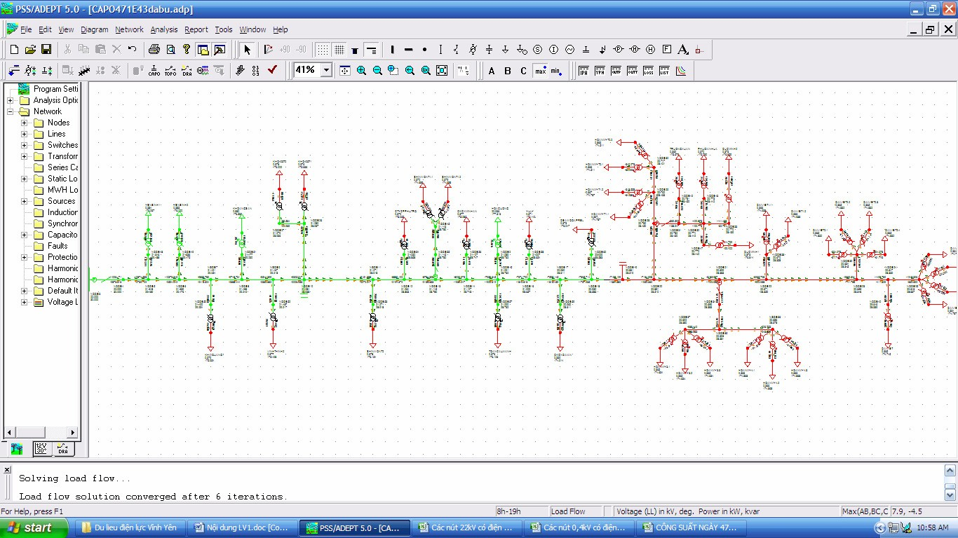

Hình 3.7. Hiện trạng đường dây trong giờ cao điểm

- Tổn thất công suất ban đầu:

Bảng 3.6. Tổn thất công suất ban đầu

|  |  |  |
| --- | --- | --- |
| **Thời gian** | **Tổn thất công suất tác dụng (W)** | **Tổn thất công suất phản kháng (VAr)** |
| Giờ cao điểm | 1.889.845 | 3.296.141 |
| Giờ thấp điểm | 1.191.361 | 2.078.143 |
| Giờ bình thường | 1.254.245 | 2.201.625 |
| Trung bình | 1.480,82 | 2.582,93 |

- Tổn thất kỹ thuật ban đầu:

Bảng 3.7. Tổn thất kỹ thuật ban đầu

|  |  |  |
| --- | --- | --- |
| Tổn thất công suất (%) | Tổn thất điện năng (%) | Độ lệch điện áp (%) |
| 12,10 | 7,88 | 5,84 |

## 3.4. Thực hiện các biện pháp kỹ thuật cải thiện các chỉ tiêu chất lượng điện áp cho lộ 473.E6.4

### 3.4.1. Độ dao động điện áp

Dao động điện áp là sự biến thiên của điện áp xảy ra trong khoảng thời gian tương đối ngắn.

Nguyên nhân chủ yếu gây ra dao động điện áp là do các thiết bị có cosφ thấp và các phụ tải lớn làm việc đòi hỏi đột biến về tiêu thụ công suất tác dụng và công suất phản kháng như: các lò điện hồ quang, các máy hàn, các máy cán thép cỡ lớn, …

Đối với lộ đường dây 473E6.4 chỉ có một số ít phụ tải các phụ tải làm việc đòi hỏi đột biến về tiêu thụ công suất tác dụng và công suất phản kháng như: Nhà máy Z115, Nhà máy sản xuất gạch Bắc Đại Tây Dương.... tuy nhiên hệ thống máy biến áp của các phụ tải này đều có công suất biểu kiến lớn do đó mức độ dao động điện áp ở mức thấp (do máy biến áp có công suất càng lớn thì mức độ dao động điện áp càng giảm, chất lượng điện áp của hệ thống càng được đảm bảo). Tuy nhiên việc sử dụng công suất của máy biến áp lớn của các nhà máy nói trên cũng dẫn tới nhiều yếu tố bất lợi khác như tổn thất điện năng, dòng ngắn mạch cũng lớn hơn… Vì vậy để cải thiện triệt để giảm biên độ dao động điện áp là bài toán rất phức tạp đòi hỏi chúng ta phải phân tích kỹ lưỡng để làm dung hòa các yếu tố trên. Giải pháp được đưa ra để giải quyết vấn đề trên đó là:

- *Đóng hoặc cắt các đường dây và trạm biến áp dự phòng*: đối với hệ thống lưới điện phân phối nói chung và lộ đường dây 473E6.4 nói riêng, đối với cấp điện áp 22kV hiện nay đã được đầu tư xây dựng hệ thống đường dây mạch vòng liên thông với các đường dây 22kV khác để dự phòng đóng cắt khi cần chuyển đổi nguồn do đó độ dao động điện áp đối với cấp 22kV được đảm bảo. Tuy nhiên đối với cấp điện áp 0,4kV lộ 473E6.4 hiện nay vẫn đang vận hành riêng lẻ từng TBA, dù cho độ dao động điện áp xảy ra không nhiều tuy nhiên vào một số thời điểm có độ dao động điện áp lớn đặc biệt vào giờ cao điểm .Do đó cần có giải pháp thiết kế xây dựng bổ sung các TBA hoặc nghiên cứu liên kết lưới điện 0,4kV giữa các TBA trong cùng 1 khu vực với nhau nhằm giảm bán kính cấp điện, làm giảm độ dao điện áp nhằm nâng cao chất lượng điện áp

- *Đóng thêm máy phát dự phòng ở các nhà máy điện của xí nghiệp công nghiệp*: đối với các xí nghiệp công nghiệp của lộ 473E6.4 cần nghiên cứu bổ sung thêm các nguồn điện dự phòng là các máy phát để có thể thực hiện chuyển đổi linh hoạt trong quá trình vận hành, tránh gây ra dao động điện áp lớn ảnh hưởng đến hệ thống lưới điện đặc biệt là trong quá trình khởi động của các động cơ tại các nhà máy

### 3.4.2. Độ không đối xứng điện áp (cân bằng pha)

Lưới điện 473E6.4 bao gồm các phụ tải sinh hoạt và sản xuất, tuy nhiên trong đó phụ tải sinh hoạt chiếm phần lớn phụ tải tiêu thụ điện của toàn bộ lưới điện. Với đặc điểm của phần lớn phụ tải sinh hoạt là sử dụng điện 1 pha, trong khi đó máy biến áp cung cấp điện đang sử dụng hiện nay là các loại máy biến áp 3 pha trung tính nối đất do đó đã gây ra sự mất cân bằng pha đối với lưới điện. Nguyên nhân chủ yếu gây mất cân bằng pha phần lớn do hoạt động của các thiết bị dùng điện gây nên, với việc các phụ tải đặc trưng của lưới phân phối như các hộ gia đình, trường học, cơ quan …. sử dụng điện 1 pha cùng với đó là thời gian lẫn công suất sử dụng là không đồng nhất và mang tính chất ngẫu nhiên, thất thường khiến cho việc phân phối các phụ tải một pha đồng đều cho 3 pha là khó khăn đặc biệt là giữa khu vực thành phố dân cư đông đúc và khu vực các xã vùng sâu vùng xa như Phúc Xuân, Tân Cương, Phúc Trìu dân cư thưa thớt. Lưới điện vận hành không đối xứng làm cho hệ thống đo đếm điện năng sai lệch, làm quá tải pha này trong khi pha khác thì non tải, pha có dòng điện tăng sẽ giảm điện áp, pha có dòng điện thấp sẽ tăng áp gây nguy hiểm cho thiết bị khách hàng sử dụng điện cùng với đó tổn thất điện năng sẽ tăng cao gây thiệt hại cho cả bên bán điện và bên mua điện

- Giải pháp khắc phục vấn đề này hiện nay đối với lộ đường dây 473E6.4 nói riêng cũng như các lưới điện phân phối nói chung đó là cân pha lại phụ tải giữa các pha. Cần tiến hành kiểm tra lưới điện thường xuyên, nắm rõ qui luật vận hành của từng khu vực tải của các TBA, nắm rõ lưới điện của từng khu vực từng tổ quản lý (tính chất phụ tải theo giờ theo ngày theo tháng theo năm, theo mùa ) từ đó có thể đưa ra các điểm cần thay đổi vị trí phân pha nhằm khống chế việc lệch pha để nằm trong giới hạn cho phép, trong đó ưu tiên cho việc cân pha vào lúc lưới điện vận hành lúc mang tải cao nhất (chiếm sản lượng đo đếm nhiều nhất) theo khả năng tải của MBA.

- Tuy nhiên việc cân bằng pha triệt để rất khó thực hiện, vì có thể cân pha vào giờ này thì không lệch nhưng giờ khác lệch, tương tự nơi ban ngày thì lệch nhưng ban đêm không lệch, hoặc theo mùa , cùng với đó việc bổ sung các thiết bị sử dụng điện liên tục của các phụ tải sinh hoạt dẫn đến công suất sử dụng của các phụ tải này cũng biến đổi liên tục khiến việc cân bằng pha cũng trở nên khó khăn hơn.

Trong tương lai gần khi xu hướng toàn cầu đang thúc đẩy phát triển, giải pháp được đưa ra nghiên cứu để giải quyết độ mất cân bằng pha đó là sử dụng các nguồn điện sử dụng năng lượng tái tạo như điện gió, điện mặt trời, điện sinh hóa… khi đó lưới điện phân phối sẽ có thay đổi căn bản cả về cấu trúc và chế độ hoạt động. Khi mà các nhà máy điện truyền thống đang nảy sinh nhiều bất cập,việc nghiên cứu sử dụng nguồn điện sử dụng năng lượng tái tạo là rất cần thiết

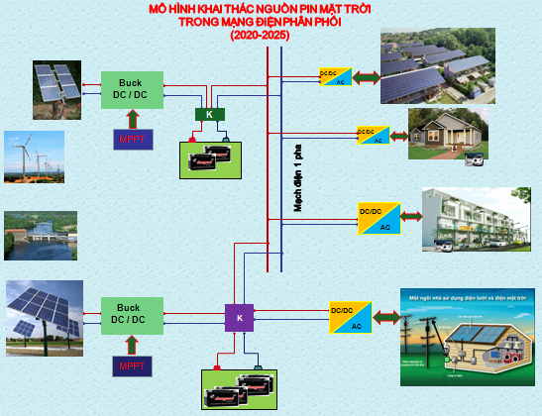Dưới đây là một mô hình mạng điện phân phối có sử dụng nguồn điện năng lượng tái tạo dự kiến sẽ được nghiên cứu và phát triển trong tương lai**[17]**.

*Hình 3.8. Mô hình lưới điện phân phối có sử dụng nguồn điện năng lượng tái tạo*

Trong đó, lưới phân phối được tổ hợp từ hai loại nguồn điện là điện xoay chiều từ điện lưới quốc gia và điện một chiều từ các hệ thống điện pin mặt trời,điện gió…

- Điện một chiều phát ra từ các nguồn điện pin mặt trời và điện gió sẽ được tích hợp lên đường dây chính. Từ đó có thể cấp điện cho các nhà hành chính, giảng đường, thư viện, hội trường… thông qua thiết bị hay trạm nghịch lưu chất lượng cao

- Một số phụ tải thông dụng như: hệ thống đèn chiếu sáng sân vườn, xe điện… sẽ chủ yếu được cấp điện từ mạng điện một chiều

- Trong mạng còn có thêm các kho lưu trữ năng lượng (ắc quy, siêu tụ) nhằm cải thiện đồ thị phụ tải và nâng cao hiệu quả khai thác hệ thống

Lưới điện một chiều kết hợp với các bộ biến đổi chất lượng cao sẽ khắc phục hoàn toàn hiện tượng không cân bằng pha. Mô hình trên đây còn được xem như là cơ sở cho thế hệ tiếp theo đó là lưới điện thông minh (Smart Grid).

Tuy nhiên để khai thác và sử dụng được các nguồn năng lượng tái tạo một cách hiệu quả nhất, cần có sự tính toán kỹ lưỡng cũng như bên cạnh đó cần chi phí đầu tư lớn do đó đây là hướng phát triển cho tương lai và cũng là hướng nghiên cứu cho các đề tài luận văn sau này.

### 3.4.3. Độ không hình sin của điện áp (sóng hài)

Lưới điện phân phối lộ 473E6.4 đặc trưng cho một lưới điện phân phối hiện nay với đầy đủ các hệ thống phụ tải sinh hoạt cũng như công nghiệp.Ngày nay với việc khoa học công nghệ ngày càng phát triển thì các phụ tải sử dụng điện của các hộ gia đình cũng như các cơ quan, xí nghiệp gồm rất nhiều các thiết bị điện tử như: chấn lưu đèn huỳnh quang, tivi, máy tính, các thiết bị điện có điều khiển thông qua bộ biến đổi bán dẫn, các hệ thống biển quảng cáo, biển đèn LED …đây là nguyên nhân gây phát sinh sóng hài vào lưới phân phối.Mặc dù vậy do tính chất nhỏ lẻ nên phụ tải sinh hoạt góp phần gây nên biến dạng sóng hài nhưng không tác động lớn tới lưới điện. Yếu tố chủ yếu gây ra biến dạng sóng hài trên lưới điện đó là các phụ tải công nghiệp nặng với tỷ trọng tiêu thụ điện và yêu cầu về công suất tức thời lớn. Đối với lộ 473E6.4 có phụ tải công nghiệp nặng là Nhà máy Z115 chuyên sản xuất các thiết bị ,vũ khí phục vụ quân sự quốc phòng là một trong các khu vực gây ảnh hưởng biến dạng sóng hài nhiều nhất đến lộ đường dây 473E6.4. Do sản xuất theo dây chuyền nên hệ thống phụ tải của nhà máy tập trung, đa số phụ tải của nhà máy là động cơ điện cấp điện áp chủ yếu 0,4kV.Bên cạnh đó có một số thiết bị công suất lớn làm việc ở điện áp 6,3kV như:động cơ quạt làm mát, động cơ nghiền nguyên liệu, động cơ xử lý chất thải rắn, động cơ có thể điều chỉnh tốc độ cho thiết bị nhiệt, các bộ khởi động mềm … là các nguồn phát thải sóng hài lớn lên lưới điện.Để hạn chế những ảnh hưởng của sóng hài và nâng cao chất lượng điện áp cho lộ 473E6.4 ta phải tiến hành khảo sát mức độ sóng hài tại Nhà máy Z115 từ đó đưa ra các giải pháp khắc phục

**+ Khảo sát, đo tỷ lệ sóng hài các bậc, dòng tải và dạng sóng dòng điện của phụ tải thuộc NM Z115**

Ta khảo sát đo sóng hài phía điện áp 6,3kV, trường hợp cấp điện cho phụ tải là hệ thống truyền động động cơ điện một chiều nghiền nguyên liệu (tải phi tuyến) qua máy biến áp chuyên dùng. Thông số máy biến áp cấp điện cho động cơ nghiền nguyên liệu như bảng sau:

Bảng 3.8. Thống kê các tham số máy biến áp cấp điện

cho động cơ nghiền nguyên liệu

|  |  |  |  |
| --- | --- | --- | --- |
| **TT** | **Thông số** | **Giá trị** | **Ghi chú** |
|  | Máy biến áp cấp điện cho động cơ nghiền nguyên liệu | | |
| 1 | Hãng sản xuất | CELDUC – Pháp |  |
| 2 | Sđm1/Sđm2(kVA) | 1000/450-450 |  |
| 3 | Iđm1/Iđm2(A) | 91,7/428-428 |  |
| 4 | Uđm(V) | 6300/675-675 |  |
| 5 | Tổ nối dây | Dd0, Dy11 |  |
| 6 | Khối lượng(kg) | 3500 |  |

Bảng 3.9. Thống kê tham số của động cơ nghiền nguyên liệu (Tải phi tuyến)

|  |  |  |  |
| --- | --- | --- | --- |
| TT | Thông số | Giá trị | Ghi chú |
|  | Động cơ nghiền nguyên liệu | | |
| 1 | Pđm(kW) | 455 |  |
| 2 | Iđm(A) | 656 |  |
| 3 | Uđm(V) | 735 |  |
| 4 | nđm(v/p) | 900 |  |

Sơ đồ phụ tải như hình 3.9.

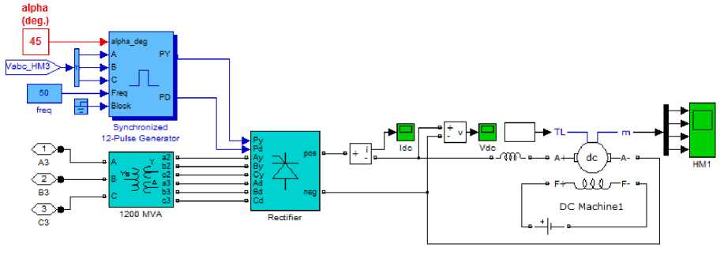

Hình 3.9. Sơ đồ hệ truyền động động cơ một chiều nghiền nguyên liệu của

Nhà máy Z115

Sử dụng phần mềm Matlab simulink mô phỏng dạng sóng dòng điện hài do phụ tải sinh ra. Mô hình mô phỏng hệ thống điện cấp cho động cơ nghiền nguyên liệu như hình 3.10.

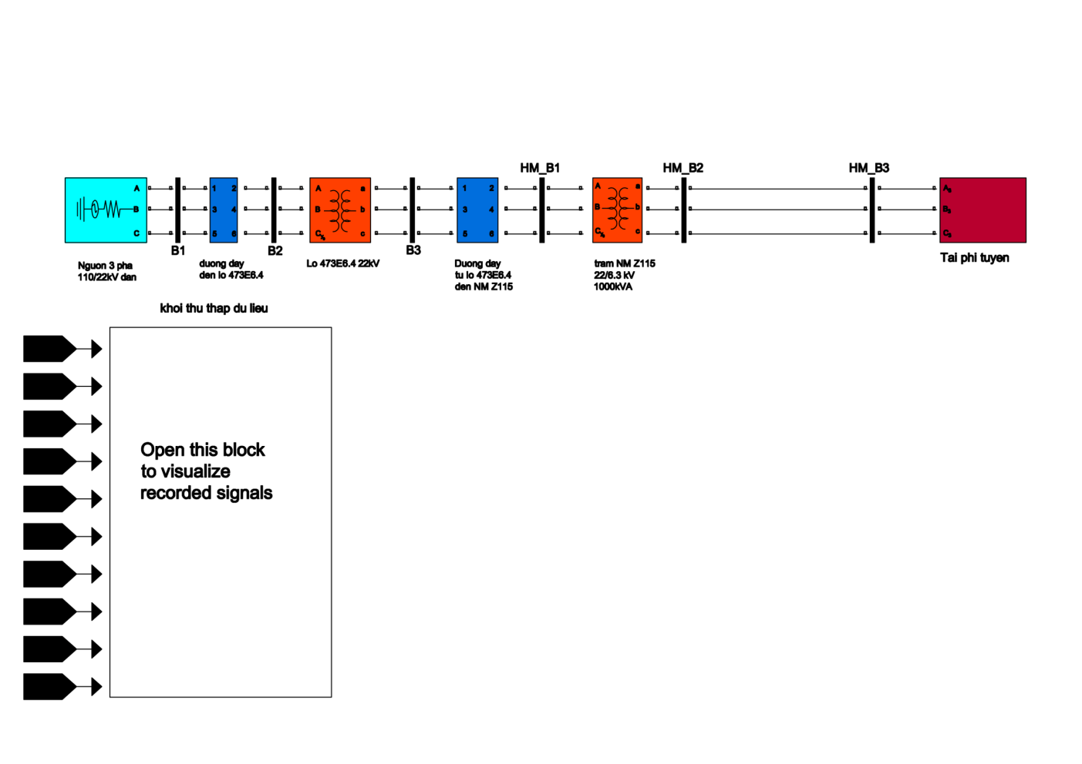*Hình 3.10. Mô hình mô phỏng hệ thống điện cấp cho động cơ nghiền nguyên liệu (tải phi tuyến)*

Đặt thiết bị đo lường tại thanh cái MBA, dạng sóng dòng điện và điện áp đo tại phía nguồn cấp (thanh cái MBA) và phía tải với góc điều khiển bộ biến đổi α =450 đo được như hình các hình vẽ dưới.

-1

1

-0.5

0

0.5

x 10

4

Hình 3.11. Dạng sóng điện áp đo tại phía nguồn cấp (thanh cái MBA) với góc điều khiển bộ biến đổi α =450

-50

0

50

100

2.6

2.62

2.64

Hình 3.12. Dạng sóng dòng điện đo tại phía nguồn cấp (thanh cái MBA) với góc điều khiển bộ biến đổi α =450

-1

1

0

0.5

x 10

4

-0.5

Hình 3.13. Dạng sóng điện áp đo tại phía tải với góc điều khiển bộ biến đổi a=450

-50

0

50

100

2.6

2.62

2.64

Hình 3.14. Dạng sóng dòng điện đo tại phía tải với góc điều khiển bộ biến đổi a=450

Từ sơ đồ ta thấy dạng sóng điện áp tại phía nguồn cấp (thanh cái MBA) và phía tải có bị biến dạng nhưng vẫn ở dạng sóng cơ bản, tuy nhiên dạng sóng dòng điện tại phía nguồn cấp (thanh cái MBA) và phía tải bị méo so với sóng cơ bản. Nguyên nhân là do khi tải phi tuyến hoạt động sẽ tạo ra sóng hài dòng điện bậc cao và đưa về phía nguồn cấp (thanh cái MBA). Để biết được tỷ lệ các thành phần hài bậc cao ta phân tích phổ tần của sóng dòng điện.Phổ tần của sóng dòng điện tại phía nguồn cấp (thanh cái MBA) như hình 3.15.

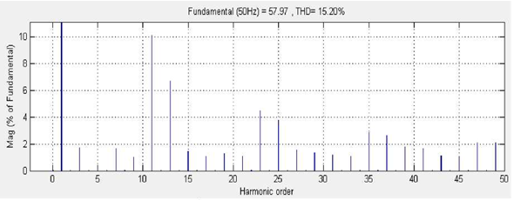

Hình 3.15. Phổ tần của sóng dòng điện tại phía nguồn cấp (thanh cái MBA)

**+ Đánh giá kết quả đo được và lựa chọn giải pháp khắc phục**

*- Đánh giá kết quả đo được*

Ta thấy độ méo điều hòa tổng dòng điện phía nguồn cấp (thanh cái MBA) của xuất tuyến khảo sát là 15,2%. Trong đó lượng sóng hài bậc 11 chiếm một lượng lớn (10,2%), sóng hài bậc 13 chiếm 6,8%, sóng hài bậc 23 chiếm 4,4%, sóng hài bậc 25 chiếm 3,9%. Giả sử công suất của hệ thống mà nhà máy nối vào là vô cùng lớn, theo tiêu chuẩn EN 50610 thì lượng sóng hài cho phép với bậc 11 là 3,5%, đối với bậc 13 là 3%, đối với bậc 23 là 1%, đối với bậc 25 là 1%.

*- Lựa chọn giải pháp khắc phục*

Trong khuôn khổ đề tài, để hạn chế sóng hài lựa chọn bộ lọc thụ động mắc song song với tải. Để hạn chế bao nhiêu thành phần sóng hài thì phải tính toán, lắp đặt bấy nhiêu bộ lọc. Cụ thể, từ đánh giá kết quả đo được ta phải tính toán thông số, lắp đặt bộ lọc sóng hài bậc 11, bậc 13, bậc 23 và bậc 25.

**3.4.3.1. Thiết kế bộ lọc thụ động mắc song song**

Yêu cầu chung đối với bộ lọc

Bộ lọc thiết kế để lọc được sóng hài bậc h cho phụ tải có công suất là S và  
lượng sóng hài bậc h chiếm x% cần thỏa mãn các điều kiện sau đây:

*3.4.3.1.1. Hệ số công suất*

Trong quá trình vận hành, bộ lọc có thể cung cấp công suất phản kháng cho phụ tải nhằm cải thiện hệ số công suất.

Công suất của bộ lọc có thể tính theo hệ số công suất như sau:  
 Qb=Pt(tgϕm-tgϕ) (3.3)  
Trong đó:

cosϕm: Hệ số công suất mong muốn đạt được  
cosϕ : Hệ số công suất hiện tại của phụ tải  
Trong trường hợp hệ số công suất đã đủ lớn và bộ lọc không giữ vai trò cải thiện hệ số công suất thì công suất của bộ lọc được tính theo công thức sau:  
 Qb =(x/100)*S (3.4)

*3.4.3.1.2. Giới hạn công suất phản kháng*

Nếu công suất phản kháng do bộ lọc sinh ra vượt quá giới hạn cho phép của hệ thống thì điện áp của hệ thống sẽ mất ổn định. Do đó công suất phản kháng do bộ lọc sinh ra phải thỏa mãn điều kiện sau:

 (3.5)   
*3.4.3.1.3.Điều kiện về vận hành*  
Trong trường hợp lọc sóng hài dòng điện thì độ méo của dòng điện sau khi lọc phải thỏa mãn điều kiện sau:  
 THDI≤ THDImax (3.6)  
*3.4.3.1.4. Điều kiện lọc*

Gọi QL là công suất cuộn cảm và QC là công suất tụ điện trên một pha của bộ  
lọc ở tần số 50Hz. Để lọc được sóng hài bậc h, QLvà QC phải thỏa mãn điều kiện sau:

QL= (1/h2)* QC  (3.7)

*3.4.3.1.5. Tránh cộng hưởng song song*

Trong quá trình vận hành, nhiệt độ của các phần tử của bộ lọc thay đổi dẫn  
đến thông số L và C của bộ lọc thay đổi.Sự thay đổi này có thể tạo ra hiện tượng cộng hưởng song song tại tần số lọc. Để tránh hiện tượng này thì khi thiết kế giá trị  
h dùng để tính toán các thông số bộ lọc thường được chọn nhỏ hơn so với bậc sóng hài cần lọc

**3.4.3.2. Tính thông số bộ lọc**

Ta lựa chọn các bộ lọc thông thấp, thông số bộ lọc xác định theo các quan hệ sau:

Khi công suất của tải là S thì công suất bộ lọc được tính: 

chính là lượng công suất bộ lọc bù cho tải. Ta thấy lượng công suất này nhỏ hơn nhiều so với lượng công suất phản kháng của tải nên ta có thể coi nó không ảnh hưởng đến điện áp của tải tức là điều kiện  được thỏa mãn.

Mặt khác

Như vậy 

Gọi XL và XC là cảm kháng và dung kháng của cuộn kháng và tụ điện, ta có:



Mặt khác. Như vậy 

Điện cảm của cuộn kháng là: 

Điện dung của tụ điện: 

*- Tính thông số bộ lọc sóng hài bậc 11:*

Công suất của tải là S = 450 kVA.

Công suất bộ lọc được tính:



Mặt khác 

Nên ta tính được: 

Suy ra 

Gọi XL và XC là cảm kháng và dung kháng của cuộn kháng và tụ điện, ta có:



Mặt khác, 

Như vậy 

Điện cảm của cuộn kháng là: 

Điện dung của tụ điện:



Tổng trở ở tần số cơ bản là:



Dòng điện có tần số 50Hz đi qua cuộn kháng và tụ điện có giá trị được tính như sau:



Điện áp có tần số cơ bản đặt lên cuộn kháng và tụ điện lần lượt là ULcb và UCcb có giá trị là:



Ta thấy dòng hài bậc h do tải sinh ra sẽ phân thành 2 phần, một phần đi vào hệ thống và phần còn lại chạy qua bộ lọc. Giả thiết toàn bộ sóng hài sinh ra sẽ đi qua bộ lọc. Với giả thiết này thì bộ lọc thiết kế sẽ tốn kém hơn, tuy nhiên do trong phụ tải còn có các động cơ khác có thể tạo ra sóng hài cùng bậc nên giả thiết sẽ làm tăng độ an toàn cho bộ lọc.

Dòng điện ở tần số cơ bản của động cơ:



Dòng sóng hài bậc 11 là: 

Điện áp đặt lên cuộn kháng và tụ điện là:



Kết hợp dòng cơ bản và dòng hài bậc cao đi qua bộ lọc ta tính được giá trị dòng hiêụ dụng của bộ lọc là: 

Giá trị Ibl là dòng điện hiệu dụng yêu cầu của cuộn kháng và tụ điện được chọn cho bộ lọc.

Các thông số yêu cầu cho cuộn kháng và tụ điện của bộ lọc sóng hài bậc 11 cho phụ tải khảo sát được tổng kết như bảng sau:

#### Bảng 3.10. Các thông số yêu cầu của bộ lọc sóng hài bậc 11 cho phụ tải khảo sát

|  |  |  |
| --- | --- | --- |
| **Thông số** | **Cuộn kháng** | **Tụ điện** |
| Công suất (kVAr) |  | 15.435 |
| Điện áp hiệu dụng yêu cầu (V) | 37,14 |  |
| Dòng điện hiệu dụng yêu cầu (A) | 35,6 | 35,6 |
| Giá trị điện cảm yêu cầu (H) | 0,126 |  |
| Giá trị điện dung yêu cầu (F) |  |  |

Tương tự cách tính trên, ta có bảng kết quả của thông số bộ lọc sóng hài bậc 13, 23 và 25 như sau:

#### Bảng 3.11. Các thông số yêu cầu của bộ lọc sóng hài bậc 13 cho phụ tải khảo sát

|  |  |  |
| --- | --- | --- |
| **Thông số** | **Cuộn kháng** | **Tụ điện** |
| Công suất (kVAr) | 0,1658 | 17,58 |
| Điện áp hiệu dụng yêu cầu (V) | 355 | 3,6587 |
| Dòng điện hiệu dụng yêu cầu (A) | 39,5 | 39,5 |
| Giá trị điện cảm yêu cầu (H) | 0,02365 |  |
| Giá trị điện dung yêu cầu (F) |  |  |

#### Bảng 3.12. Các thông số yêu cầu của bộ lọc sóng hài bậc 23 cho phụ tải khảo sát

|  |  |  |
| --- | --- | --- |
| **Thông số** | **Cuộn kháng** | **Tụ điện** |
| Công suất (kVAr) | 0,1985 | 23,65 |
| Điện áp hiệu dụng yêu cầu (V) | 400 | 4987,2 |
| Dòng điện hiệu dụng yêu cầu (A) | 41,2 | 41,2 |
| Giá trị điện cảm yêu cầu (H) | 0,03265 |  |
| Giá trị điện dung yêu cầu (F) |  |  |

#### Bảng 3.13. Các thông số yêu cầu của bộ lọc sóng hài bậc 25 cho phụ tải khảo sát

|  |  |  |
| --- | --- | --- |
| **Thông số** | **Cuộn kháng** | **Tụ điện** |
| Công suất (kVAr) | 0,2010 | 25,96 |
| Điện áp hiệu dụng yêu cầu (V) | 415 | 5121,4 |
| Dòng điện hiệu dụng yêu cầu (A) | 46,7 | 46,7 |
| Giá trị điện cảm yêu cầu (H) | 0,07548 |  |
| Giá trị điện dung yêu cầu (F) |  |  |

Mô phỏng kết quả chứng minh lợi ích do bộ lọc mang lại.

Mô hình mô phỏng hệ thống điện cấp cho tải phi tuyến khi có các bộ lọc như hình 3.16.

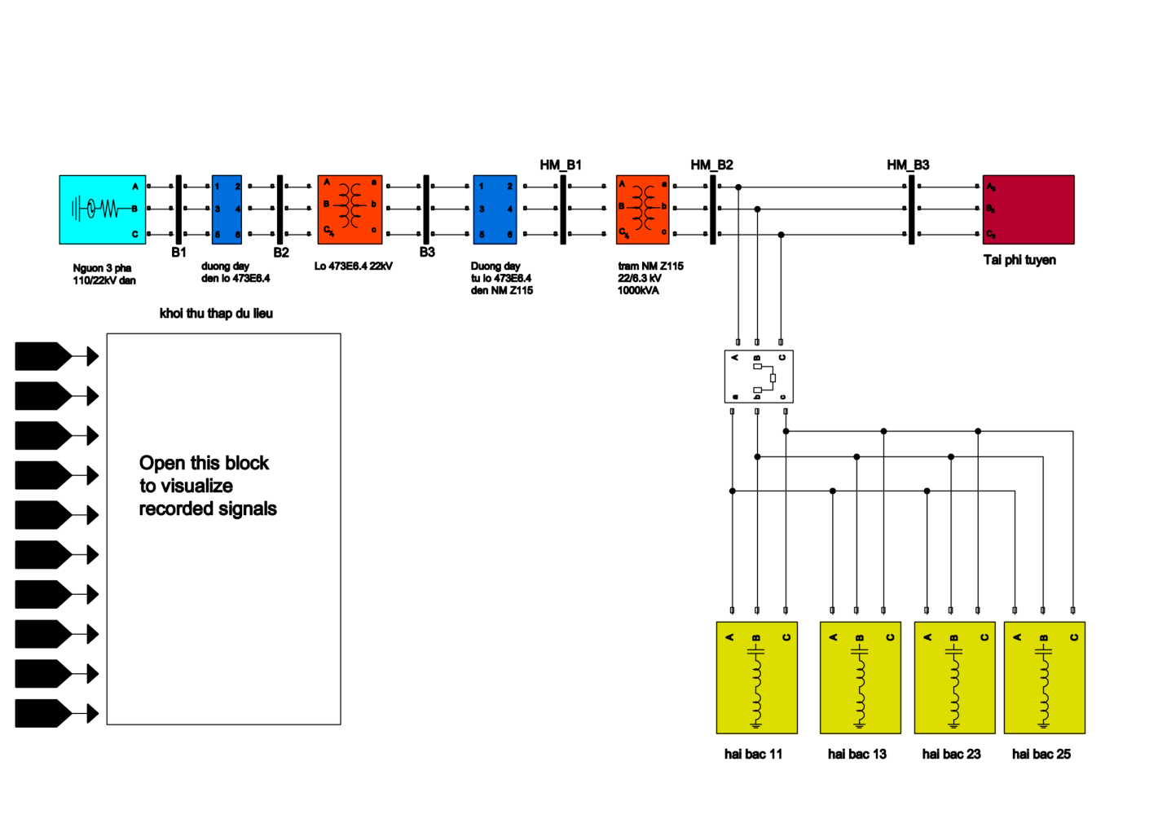

*Hình 3.16. Mô hình mô phỏng hệ thống điện cấp cho tải phi tuyến khi có các bộ lọc*

Đặt thiết bị đo lường tại thanh cái MBA, dạng sóng điện áp và dòng điện đo tại phía nguồn cấp (thanh cái MBA) và phía tải đo được sau khi có các bộ lọc như các hình vẽ dưới.

-1

1

-0.5

0

0.5

x 10

4

Hình 3.17. Dạng sóng điện áp đo tại phía nguồn cấp (thanh cái MBA) sau khi có các bộ lọc

2.6

2.62

2.64

-300

-200

-100

0

100

200

300

Hình 3.18. Dạng sóng dòng điện đo tại phía nguồn cấp (thanh cái MBA) sau khi có các bộ lọc

-1

-0.5

0

0.5

1

x 10

4

*Hình 3.19. Dạng sóng điện áp đo tại phía tải sau khi có các bộ lọc*

2.6

2.62

2.64

-100

-50

0

50

-100

*Hình 3.20. Dạng sóng dòng điện đo tại phía tải sau khi có các bộ lọc*

Từ sơ đồ ta thấy dạng sóng điện áp phía nguồn cấp (thanh cái MBA) và phía tải sau khi có bộ lọc vẫn ở dạng sóng cơ bản, dạng sóng dòng điện phía nguồn cấp (thanh cái MBA) sau khi có các bộ lọc đã gần với sóng cơ bản. Dạng sóng dòng điện phía tải vẫn bị méo so với sóng cơ bản do tải vẫn là nguồn phát sinh sóng hài tuy nhiên với việc đặt bộ lọc tại phía nguồn cấp (thanh cái MBA) đã giúp ngăn chặn sóng hài phát lên lưới điện từ đó đảm bảo chất lượng điện cho lưới điện.

Để biết được tỷ lệ các thành phần dòng hài ta phân tích phổ tần của sóng dòng điện. Phổ tần của sóng dòng điện tại phía nguồn cấp (thanh cái MBA) sau khi có các bộ lọc như hình 3.21.

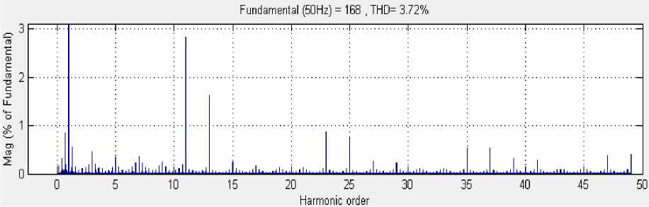

Hình 3.21. Phổ tần của sóng dòng điện tại phía nguồn cấp (thanh cái MBA) sau khi có các bộ lọc

**+ Đánh giá kết quả**

Sau khi sử dụng các bộ lọc thì thành phần sóng hài bậc 11 giảm xuống, còn chiếm 2,8% sóng hài bậc 13 giảm xuống, còn chiếm 1,6% sóng hài bậc 23 giảm xuống, còn chiếm 0,85% sóng hài bậc 25 giảm xuống, còn chiếm 0,8%. Ta thấy độ méo điều hòa tổng dòng điện phía nguồn cấp (thanh cái MBA) giảm xuống còn 3,72% so với 15,2%. Với độ méo này thì sẽ làm giảm lượng tổn thất đồng thời trên phụ tải khảo sát và lưới điện phân phối cấp trên. Đồng thời độ méo điều hòa tổng dòng điện của lưới điện phân phối cấp trên cũng giảm xuống, làm cho chất lượng điện áp được tăng lên.

### 3.4.4. Độ lệch điện áp

Là giá trị sai lệch giữa điện áp thực tế U trên cực của các thiết bị điện so với điện áp định mức Un của mạng điện

Tại điểm đấu nối với khách hàng sử dụng điện, độ lệch điện áp cho phép nằm trong giới hạn từ - 5 % đến + 5% điện áp danh định.

Đối với lưới điện lộ 473E6.4 độ lệch điện áp là yếu tố gây ảnh hưởng dễ thấy nhất đối với lưới điện. Với việc hệ thống trang thiết bị trên đường dây 473E6.4 chưa được cải tạo nâng cấp đồng bộ, đặc biệt là tại khu vực các xã vùng sâu vùng xa như Phúc Xuân, Tân Cương, Phúc Trìu, cùng với đó là việc phát triển phụ tải qua từng năm ngày càng tăng nhanh dẫn đến quá tải lưới điện làm gây ra hiện tượng sụt áp, mà với việc khoa học công nghệ ngày càng phát triển thì các thiết bị sử dụng điện ngày càng đòi hỏi cao về độ ổn định điện áp. Do đó độ lệch điện áp vượt ngoài ngưỡng cho phép sẽ làm vi phạm chế độ làm việc bình thường của các thiết bị điện, làm giảm năng suất của chúng ,tăng suất chi phí điện năng, nguyên vật liệu phụ trợ,làm hỏng thiết bị công nghệ và làm giảm thời hạn làm việc giữa các lần sửa chữa, gây ảnh hưởng rất lớn đến việc sử dụng điện của các phụ tải sinh hoạt cũng như phụ tải công nghiệp trong lưới điện.

*Vì vậy trong khuôn khổ đề tài, nội dung chính của luận văn tập trung đi sâu vào việc đưa ra các biện pháp để giải quyết cải thiện yếu tố độ lệch điện áp của lộ đường dây 473E6.4 bằng sử dụng phần mềm PSS/Adept*

Để thực hiện phân bố công suất và đánh giá độ lệch điện áp tại các nút trong lưới điện, ta sử dụng chức năng Load Flow Analysis.

Việc kiểm tra mức công suất, điện áp của lưới điện có thể thực hiện theo từng thời điểm (bình thường, cao điểm, thấp điểm) trong ngày bằng việc thay đổi chọn các thời điểm của đồ thị phụ tải (Load snapshots).

Sau khi thực hiện vẽ sơ đồ lưới điện và nhập các thông số cho các thiết bị trên sơ đồ lưới điện, ta thực hiện các bước sau:

**Bước 1**: Chọn Network/Load snapshots. Hiện ra cửa sổ sau:

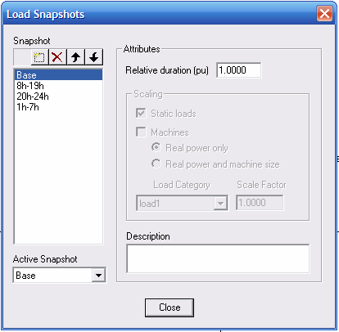

Hình 3.22.Cửa sổ nhập đồ thị phụ tải

**Bước 2**: Thực hiện nhập các thời điểm trong đồ thị phụ tải vào mục snapshot và các giá trị tương đương (relative duration) tương ứng. Relative duration là hệ số tương đương của tải ở các thời điểm so với tải định mức.

**Bước 3**: Thực hiện hiệu chỉnh giá trị các tải, nhóm tải so với tải thực tế trong mục Scale Factor nhằm mục đích là điều chỉnh công suất tải đầu nguồn cho chính xác với tải thực tế.

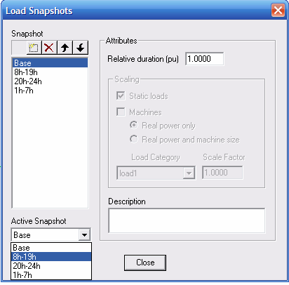**Bước 4**: Chọn một thời điểm muốn kiểm tra điện áp trong mục Active Snapshot.

Hình 3.23. Cửa sổ chọn thời điểm trên đồ thị phụ tải

**Bước 5**: Thực hiện lệnh Analysis/Loadflow

Trên sơ đồ lưới điện sẽ hiện ra giá trị điện áp tại các nút.Từ đó ta tính toán được độ lệch điện áp các nút so với điện áp định mức của lưới điện.

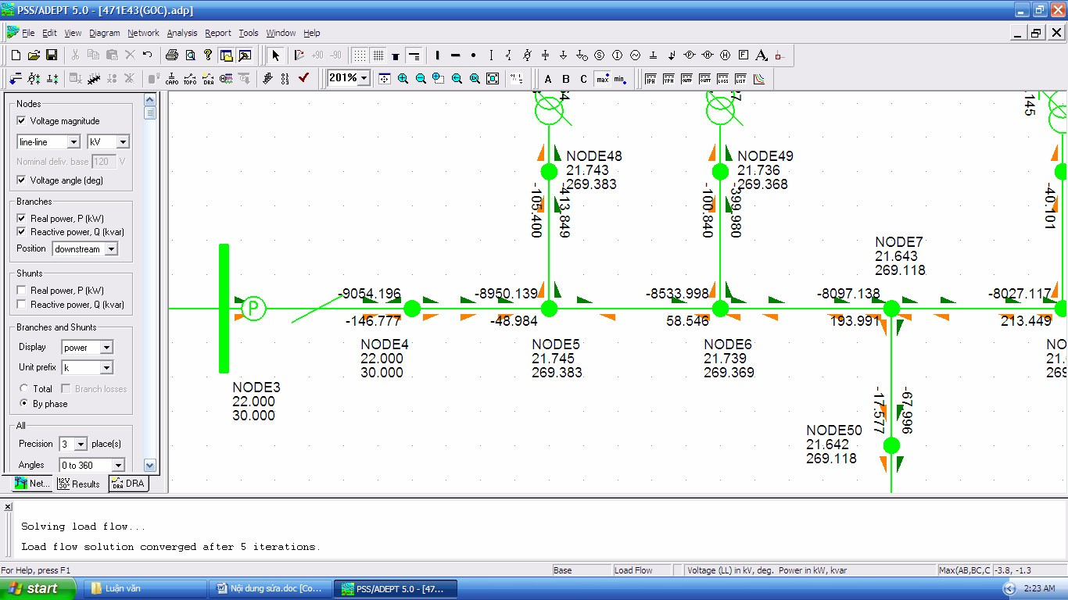

Hình 3.24.Điện áp các nút trên lưới điện

(Màu xanh thể hiện điện áp các nút trong giới hạn cho phép)

### 3.4.4.1. Thực hiện bù công suất phản kháng để cải thiện độ lệch điện áp

Căn cứ vào hiện trạng của lộ 473 - E6.4 thấy rằng:

- Sự quá tải và sụt áp trên đường dây trong giờ cao điểm là do dòng công suất phản kháng trên đường dây lớn (2873,316kVAr, xấp xỉ 30% công suất trung bình).

* Kế hoạch đầu tư năm 2017: Cho phép bù 1800kVAr.
* Và xét đến chi phí kinh tế đầu tư nhỏ nhất.

Vì vậy, để nâng cao chất lượng điện cho đường dây 473 - E6.4, chúng tôi thực hiện giải pháp sau:

* Bù công suất phản kháng để nâng cao chất lượng điện áp.

Năm 2015, lộ 473 - E6.4 đã được đặt bù cố định tại hai vị trí là nút 10 (300kVAr) và nút 19 (900kVAr). Kế hoạch năm 2017, lộ 473E6.4 tiếp tục được phê duyệt đầu tư lắp đặt tụ bù công suất phản kháng với dung lượng tối đa là 1800 kVAr, tăng 33,33%.

Trong giờ cao điểm, lộ 473 - E6.4 luôn trong tình trạng quá tải, công suất tải trung bình trong giờ này là 11624kW vượt quá công suất thiết kế của lộ (10600kW) 1,1 lần. Các thời điểm còn lại vẫn đảm bảo điện áp vận hành cho phép.

Việc bù công suất phản kháng cho lộ 473 - E6.4 sẽ thực hiện trong giờ cao điểm, sau đó tiến hành kiểm tra với các thời điểm còn lại để kiểm tra mức điện áp.

Một số phương án bù cho lộ 473 - E6.4 như sau:

**a) Phương án 1:**

Giữ nguyên dung lượng và vị trí các tụ bù hiện hữu (ở đầu mỗi trạm biến áp), chia đôi dung lượng bù mới thành 01 bộ tụ bù cố định và 01 bộ tụ bù ứng động (ở mỗi động cơ), mỗi bộ có dung lượng 900kVAr.

Thực hiện chạy chương trình CAPO ta thu được kết quả như sau: 01 tụ bù cố định vào nút 25 và 01 tụ bù ứng động vào nút 39 (trên sơ đồ PSS/ADEPT).

*Kết quả tính toán như sau:*

* Các nút trung áp 22kV có điện áp nằm ngoài dải điện áp cho phép: 0 nút**.**

Bảng 3.14. Điện áp các nút 22kV sau bù

|  |  |  |  |  |  |  |  |  |  |
| --- | --- | --- | --- | --- | --- | --- | --- | --- | --- |
| **TT** | **Nút** | **Điện áp (kV)** | **Độ lệch điện áp (%)** | **Độ gia tăng điện áp (%)** | **STT** | **Nút** | **Điện áp (kV)** | **Độ lệch điện áp (%)** | **Độ gia tăng điện áp (%)** |
| 1 | 19 | 21.1 | -4.091 | 1.086 | 13 | 34 | 20.972 | -4.673 | 1.241 |
| 2 | 20 | 21.092 | -4.127 | 1.095 | 14 | 35 | 20.967 | -4.695 | 1.245 |
| 3 | 28 | 21.035 | -4.386 | 1.15 | 15 | 36 | 20.961 | -4.723 | 1.223 |
| 4 | 29 | 21.019 | -4.459 | 1.168 | 16 | 37 | 20.966 | -4.7 | 1.273 |
| 5 | 30 | 21.006 | -4.518 | 1.177 | 17 | 22 | 20.95 | -4.773 | 1.268 |
| 6 | 31 | 21.035 | -4.386 | 1.15 | 18 | 38 | 20.949 | -4.777 | 1.268 |
| 7 | 32 | 21.028 | -4.418 | 1.155 | 19 | 23 | 20.938 | -4.827 | 1.286 |
| 8 | 33 | 21.026 | -4.427 | 1.164 | 20 | 39 | 20.937 | -4.832 | 1.286 |
| 9 | 42 | 21.034 | -4.391 | 1.15 | 21 | 24 | 20.932 | -4.855 | 1.295 |
| 10 | 43 | 21.028 | -4.418 | 1.159 | 22 | 25 | 20.93 | -4.864 | 1.305 |
| 11 | 47 | 21.027 | -4.423 | 1.159 | 23 | 40 | 20.932 | -4.855 | 1.3 |
| 12 | 21 | 20.972 | -4.673 | 1.241 |  |  |  |  |  |
| **Trung bình** | | | | | **-4,22%** | | | | **1.62%** |

- Các nút hạ áp 0,38kV có điện áp nằm ngoài dải điện áp cho phép sau bù: 06 nút.

Bảng 3.15. Điện áp các nút 0.38kV sau bù

|  |  |  |  |  |  |  |  |  |  |
| --- | --- | --- | --- | --- | --- | --- | --- | --- | --- |
| **TT** | **Nút** | **Điện áp (kV)** | **Độ lệch điện áp (%)** | **Độ gia tăng điện áp (%)** | **STT** | **Nút** | **Điện áp (kV)** | **Độ lệch điện áp (%)** | **Độ gia tăng điện áp (%)** |
| 1 | BACTHANH | 0.358 | -3.2 | 1.5 | 14 | DANCUX84 | 0.352 | -5.2 | 1.8 |
| 2 | XULYRAC | 0.358 | -3.2 | 1.5 | 15 | DAUPHAN | 0.353 | -4.6 | 1.8 |
| 3 | CTY TAYDUONG | 0.355 | -4.1 | 1.5 | 18 | DANCU Z115 | 0.353 | -4.6 | 1.8 |
| 4 | BENHVIENA | 0.358 | -3.2 | 1.8 | 19 | PHUCXUAN1 | 0.353 | -4.6 | 1.8 |
| 5 | BUUDIENDAN | 0.358 | -3.2 | 1.3 | 20 | PHUCXUAN2 | 0.353 | -4.6 | 1.8 |
| 6 | NMXLRTRAN | 0.353 | -4.6 | 1.5 | 21 | TANCUONG1 | 0.353 | -4.6 | 1.8 |
| 7 | CAOKHANH | 0.353 | -4.6 | 1.5 | 22 | TANCUONG2 | 0.352 | -5.2 | 1.8 |
| 8 | CAYTHI | 0.353 | -4.6 | 1.8 | 23 | TANCUONG3 | 0.352 | -5.2 | 1.8 |
| 9 | CDSU PHAM | 0.353 | -4.6 | 1.8 | 24 | VIENA2 | 0.352 | -5.2 | 1.8 |
| 10 | TRUONGCDY | 0.355 | -4.1 | 1.5 | 25 | TDCDAN | 0.352 | -5.2 | 1.8 |
| 11 | CHINHHINH | 0.354 | -4.3 | 1.5 | 24 | CTYCPTDT | 0.351 | -5.2 | 2 |
| 12 | CHOPHUTHAI | 0.359 | -3.0 | 1.5 | 25 | CTYMAY THANH HUNG | 0.351 | -4.9 | 2 |
| 13 | CQTDC Z115-1 | 0.359 | -3.0 | 1.5 | 28 | THTANTHINH | 0.351 | -4.9 | 2 |
| 14 | CQTQUAN300 | 0.351 | -4.9 | 1.8 | 29 | THUYNONG | 0.351 | -4.9 | 2 |
| 15 | TRUNGTUOTO | 0.351 | -4.9 | 1.8 | 30 | TRAIGATC | 0.351 | -4.9 | 1.8 |
| **Trung bình** | | | | | **- 6.89%** | | | | **1.69%** |

- Tổn thất công suất sau bù trong cả 03 thời điểm:

+ Tổn thất công suất tác dụng: 1444,45 kW

+ Tổn thất công suất phản kháng: 2547,01 kVAr

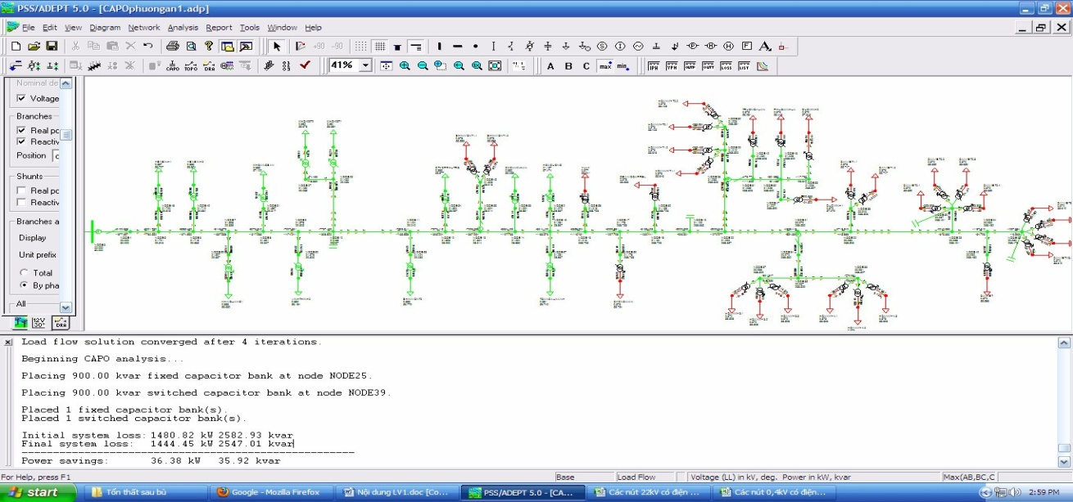+ Tiết kiệm được: 36,38 kW

Hình 3.25. Kết quả tính toán bù công suất phản kháng lộ 473 - E6.4

**b) Phương án 2:**

Giữ nguyên dung lượng và vị trí các tụ bù hiện hữu (ở đầu mỗi trạm biến áp), chia đôi dung lượng bù mới thành 03 bộ tụ bù cố định và 03 bộ tụ bù cố động (ở mỗi động cơ), có dung lượng 300kVAr và 03 bộ tụ bù ứng động có dung lượng 300kVAr.

Thực hiện chạy chương trình CAPO ta thu được kết quả như sau: đặt 03 bộ tụ cố định vào nút 25, 02 bộ tụ ứng động vào nút 39 , 01 bộ tụ ứng động vào nút 24. Kết quả tính toán như sau:

- Các nút trung áp 22kV có điện áp nằm ngoài dải điện áp cho phép: 0 nút.

Bảng 3.16. Điện áp các nút 22kV sau bù

|  |  |  |  |  |  |  |  |  |  |
| --- | --- | --- | --- | --- | --- | --- | --- | --- | --- |
| **TT** | **Nút** | **Điện áp (kV)** | **Độ lệch điện áp (%)** | **Độ gia tăng điện áp (%)** | **STT** | **Nút** | **Điện áp (kV)** | **Độ lệch điện áp (%)** | **Độ gia tăng điện áp (%)** |
| 1 | 19 | 21.094 | -4.118 | 1.059 | 13 | 34 | 20.971 | -4.677 | 1.236 |
| 2 | 20 | 21.086 | -4.155 | 1.068 | 14 | 35 | 20.966 | -4.7 | 1.241 |
| 3 | 28 | 21.03 | -4.409 | 1.127 | 15 | 36 | 20.96 | -4.727 | 1.218 |
| 4 | 29 | 21.013 | -4.486 | 1.141 | 16 | 37 | 20.965 | -4.705 | 1.268 |
| 5 | 30 | 21.001 | -4.541 | 1.155 | 17 | 22 | 20.95 | -4.773 | 1.268 |
| 6 | 31 | 21.03 | -4.409 | 1.127 | 18 | 38 | 20.95 | -4.773 | 1.273 |
| 7 | 32 | 21.023 | -4.441 | 1.132 | 19 | 23 | 20.939 | -4.823 | 1.291 |
| 8 | 33 | 21.02 | -4.455 | 1.136 | 20 | 39 | 20.938 | -4.827 | 1.291 |
| 9 | 42 | 21.029 | -4.414 | 1.127 | 21 | 24 | 20.933 | -4.85 | 1.3 |
| 10 | 43 | 21.023 | -4.441 | 1.136 | 22 | 25 | 20.931 | -4.859 | 1.309 |
| 11 | 47 | 21.022 | -4.445 | 1.136 | 23 | 40 | 20.933 | -4.85 | 1.305 |
| 12 | 21 | 20.971 | -4.677 | 1.236 |  |  |  |  |  |
| **Trung bình** | | | | | **-4,24%** | | | | **1.60%** |

- Các nút hạ áp 0,38kV có điện áp nằm ngoài dải điện áp cho phép: 06 nút

Bảng 3.17. Điện áp các nút 0,38kV sau bù

|  |  |  |  |  |  |  |  |  |  |
| --- | --- | --- | --- | --- | --- | --- | --- | --- | --- |
| **TT** | **Nút** | **Điện áp (kV)** | **Độ lệch điện áp (%)** | **Độ gia tăng điện áp (%)** | **STT** | **Nút** | **Điện áp (kV)** | **Độ lệch điện áp (%)** | **Độ gia tăng điện áp (%)** |
| 1 | BACTHANH | 0.355 | -4.6 | 1.3 | 14 | DANCUX84 | 0.352 | -4.9 | 1.8 |
| 2 | XULYRAC | 0.355 | -4.6 | 1.3 | 15 | DAUPHAN | 0.353 | -4.6 | 1.8 |
| 3 | CTY TAYDUONG | 0.355 | -4.6 | 1.5 | 18 | DANCU Z115 | 0.353 | -4.6 | 1.8 |
| 4 | BENHVIENA | 0.355 | -4.6 | 1.5 | 19 | PHUCXUAN1 | 0.353 | -4.6 | 1.8 |
| 5 | BUUDIENDAN | 0.358 | -3.8 | 1.3 | 20 | PHUCXUAN2 | 0.353 | -4.6 | 1.8 |
| 6 | NMXLRTRAN | 0.353 | -5.1 | 1.5 | 21 | TANCUONG1 | 0.353 | -4.6 | 1.8 |
| 7 | CAOKHANH | 0.353 | -5.1 | 1.5 | 22 | TANCUONG2 | 0.352 | -4.9 | 1.8 |
| 8 | CAYTHI | 0.352 | -5.4 | 1.5 | 23 | TANCUONG3 | 0.352 | -4.9 | 1.8 |
| 9 | CDSU PHAM | 0.352 | -5.4 | 1.5 | 24 | VIENA2 | 0.352 | -4.9 | 1.8 |
| 10 | TRUONGCDY | 0.355 | -4.6 | 1.5 | 25 | TDCDAN | 0.352 | -4.9 | 1.8 |
| 11 | CHINHHINH | 0.354 | -4.8 | 1.5 | 24 | CTYCPTDT | 0.352 | -4.9 | 2 |
| 12 | CHOPHUTHAI | 0.358 | -3.8 | 1.3 | 25 | CTYMAY THANH HUNG | 0.352 | -4.9 | 2 |
| 13 | CQTDC Z115-1 | 0.358 | -3.8 | 1.3 | 28 | THTANTHINH | 0.352 | -4.9 | 2 |
| 14 | CQTQUAN300 | 0.352 | -5.4 | 1.8 | 29 | THUYNONG | 0.352 | -4.9 | 2 |
| 15 | TRUNGTUOTO | 0.352 | -5.4 | 1.8 | 30 | TRAIGATC | 0.352 | -4.9 | 1.8 |
| **Trung bình** | | | | | **-7.00%** | | | | **1.63** |

- Tổn thất công suất sau bù trong cả 03 thời điểm:

+ Tổn thất công suất tác dụng: 1444,44 kW

+ Tổn thất công suất phản kháng: 2547,01 kVAr

+ Tiết kiệm được: 36,38 kW

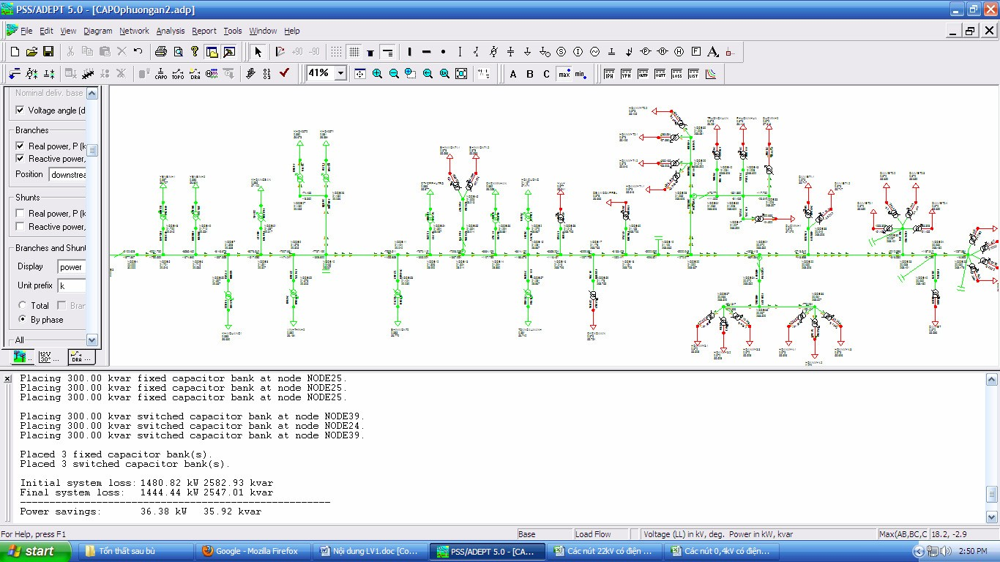

Hình 3.26. Kết quả tính toán bù công suất phản kháng lộ 473 - E6.4

**c) Phương án 3:**

Thực hiện tối ưu hóa cả các tụ bù hiện hữu và tụ bù mới. Tổng dung lượng bù lúc này là 3000kVAr. Chia dung lượng bù thành 02 bộ tụ cố định, mỗi bộ có dung lượng 900kVAr và 02 bộ tụ bù ứng động có dung lượng 600kVAr.

Thực hiện chạy chương trình CAPO ta thu được kết quả như sau: đặt 01 bộ tụ cố định vào nút 25, 01 bộ tụ cố định vào nút 39, 01 bộ tụ ứng động vào nút 30, 01 bộ tụ ứng động vào nút 36. Kết quả tính toán như sau:

- Các nút trung áp 22kV có điện áp nằm ngoài dải điện áp cho phép: 0 nút

Bảng 3.18. Điện áp các nút 22kV sau bù

|  |  |  |  |  |  |  |  |  |  |
| --- | --- | --- | --- | --- | --- | --- | --- | --- | --- |
| **TT** | **Nút** | **Điện áp (kV)** | **Độ lệch điện áp (%)** | **Độ gia tăng điện áp (%)** | **STT** | **Nút** | **Điện áp (kV)** | **Độ lệch điện áp (%)** | **Độ gia tăng điện áp (%)** |
| 1 | 19 | 21.094 | -4.118 | 1.059 | 13 | 34 | 20.971 | -4.677 | 1.236 |
| 2 | 20 | 21.906 | -0.427 | 4.795 | 14 | 35 | 20.966 | -4.7 | 1.241 |
| 3 | 28 | 21.03 | -4.409 | 1.127 | 15 | 36 | 20.96 | -4.727 | 1.218 |
| 4 | 29 | 21.013 | -4.486 | 1.141 | 16 | 37 | 20.965 | -4.705 | 1.268 |
| 5 | 30 | 21.001 | -4.541 | 1.155 | 17 | 22 | 20.95 | -4.773 | 1.268 |
| 6 | 31 | 21.03 | -4.409 | 1.127 | 18 | 38 | 20.95 | -4.773 | 1.273 |
| 7 | 32 | 21.023 | -4.441 | 1.132 | 19 | 23 | 20.939 | -4.823 | 1.291 |
| 8 | 33 | 21.02 | -4.455 | 1.136 | 20 | 39 | 20.938 | -4.827 | 1.291 |
| 9 | 42 | 21.029 | -4.414 | 1.127 | 21 | 24 | 20.933 | -4.85 | 1.3 |
| 10 | 43 | 21.023 | -4.441 | 1.136 | 22 | 25 | 20.931 | -4.859 | 1.309 |
| 11 | 47 | 21.022 | -4.445 | 1.136 | 23 | 40 | 20.933 | -4.85 | 1.305 |
| 12 | 21 | 20.971 | -4.677 | 1.236 |  |  |  |  |  |
| **Trung bình** | | | | | **-4,23%** | | | | **1.61%** |

- Các nút hạ áp 0,38kV có điện áp nằm ngoài dải điện áp cho phép: 06 nút

Bảng 3.19. Điện áp các nút 0,38kV sau bù

|  |  |  |  |  |  |  |  |  |  |
| --- | --- | --- | --- | --- | --- | --- | --- | --- | --- |
| **TT** | **Nút** | **Điện áp (kV)** | **Độ lệch điện áp (%)** | **Độ gia tăng điện áp (%)** | **STT** | **Nút** | **Điện áp (kV)** | **Độ lệch điện áp (%)** | **Độ gia tăng điện áp (%)** |
| 1 | BACTHANH | 0.355 | -4.6 | 1.3 | 14 | DANCUX84 | 0.352 | -4.9 | 1.8 |
| 2 | XULYRAC | 0.355 | -4.6 | 1.3 | 15 | DAUPHAN | 0.353 | -4.6 | 1.8 |
| 3 | CTY TAYDUONG | 0.355 | -4.6 | 1.5 | 18 | DANCU Z115 | 0.353 | -4.6 | 1.8 |
| 4 | BENHVIENA | 0.355 | -4.6 | 1.5 | 19 | PHUCXUAN1 | 0.353 | -4.6 | 1.8 |
| 5 | BUUDIENDAN | 0.358 | -3.8 | 1.3 | 20 | PHUCXUAN2 | 0.353 | -4.6 | 1.8 |
| 6 | NMXLRTRAN | 0.353 | -5.1 | 1.5 | 21 | TANCUONG1 | 0.353 | -4.6 | 1.8 |
| 7 | CAOKHANH | 0.353 | -5.1 | 1.5 | 22 | TANCUONG2 | 0.352 | -4.9 | 1.8 |
| 8 | CAYTHI | 0.352 | -5.4 | 1.5 | 23 | TANCUONG3 | 0.352 | -4.9 | 1.8 |
| 9 | CDSU PHAM | 0.352 | -5.4 | 1.5 | 24 | VIENA2 | 0.352 | -4.9 | 1.8 |
| 10 | TRUONGCDY | 0.355 | -4.6 | 1.5 | 25 | TDCDAN | 0.352 | -4.9 | 1.8 |
| 11 | CHINHHINH | 0.354 | -4.8 | 1.5 | 24 | CTYCPTDT | 0.352 | -4.9 | 2 |
| 12 | CHOPHUTHAI | 0.358 | -3.8 | 1.3 | 25 | CTYMAY THANH HUNG | 0.352 | -4.9 | 2 |
| 13 | CQTDC Z115-1 | 0.358 | -3.8 | 1.3 | 28 | THTANTHINH | 0.352 | -4.9 | 2 |
| 14 | CQTQUAN300 | 0.352 | -5.4 | 1.8 | 29 | THUYNONG | 0.352 | -4.9 | 2 |
| 15 | TRUNGTUOTO | 0.352 | -5.4 | 1.8 | 30 | TRAIGATC | 0.352 | -4.9 | 1.8 |
| **Trung bình** | | | | | **-7.00%** | | | | **1.63** |

- Tổn thất công suất sau bù trong cả 03 thời điểm:

+ Tổn thất công suất tác dụng: 1441,21 kW

+ Tổn thất công suất phản kháng: 2544,29 kVAr

+ Tiết kiệm được: 62,95 kW

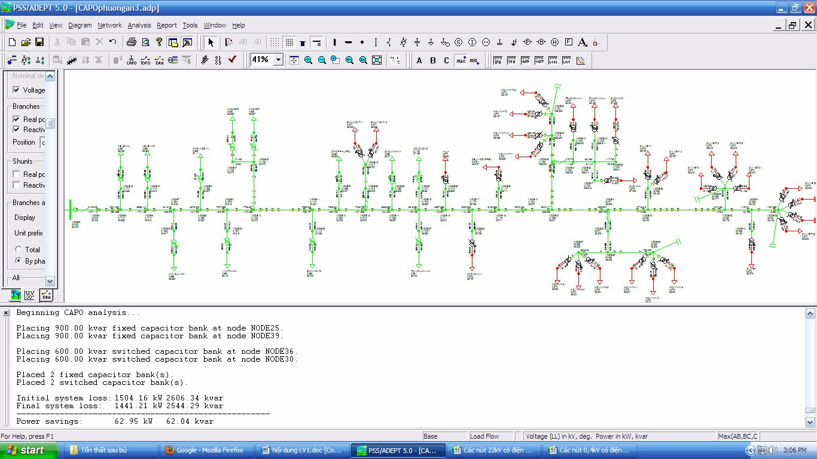

Hình 3.27. Kết quả tính toán bù công suất phản kháng lộ 473 - E6.4

**d) Phương án 4:**

Thực hiện tối ưu hóa cả các tụ bù hiện hữu và tụ bù mới. Tổng dung lượng bù lúc này là 3000kVAr. Chia dung lượng bù thành 03 bộ tụ cố định, mỗi bộ có dung lượng 1000kVAr.

Thực hiện chạy chương trình CAPO ta thu được kết quả như sau: đặt 01 bộ tụ cố định vào nút 25, 01 bộ tụ cố định vào nút 39, 01 bộ tụ cố định vào nút 36. Kết quả tính toán như sau:

- Các nút trung áp 22kV có điện áp nằm ngoài dải điện áp cho phép: 0 nút.

Bảng 3.20. Điện áp các nút 22kV sau bù

|  |  |  |  |  |  |  |  |  |  |
| --- | --- | --- | --- | --- | --- | --- | --- | --- | --- |
| **TT** | **Nút** | **Điện áp (kV)** | **Độ lệch điện áp (%)** | **Độ gia tăng điện áp (%)** | **STT** | **Nút** | **Điện áp (kV)** | **Độ lệch điện áp (%)** | **Độ gia tăng điện áp (%)** |
| 1 | 19 | 21.178 | -3.736 | 1.441 | 13 | 34 | 21.009 | -4.505 | 1.409 |
| 2 | 20 | 21.118 | -4.009 | 1.214 | 14 | 35 | 21.004 | -4.527 | 1.414 |
| 3 | 28 | 21.062 | -4.264 | 1.273 | 15 | 36 | 20.999 | -4.55 | 1.395 |
| 4 | 29 | 21.046 | -4.336 | 1.291 | 16 | 37 | 21.003 | -4.532 | 1.441 |
| 5 | 30 | 21.033 | -4.395 | 1.3 | 17 | 22 | 20.988 | -4.6 | 1.441 |
| 6 | 31 | 21.062 | -4.264 | 1.273 | 18 | 38 | 20.988 | -4.6 | 1.445 |
| 7 | 32 | 21.055 | -4.295 | 1.277 | 19 | 23 | 20.978 | -4.645 | 1.468 |
| 8 | 33 | 21.052 | -4.309 | 1.282 | 20 | 39 | 20.977 | -4.65 | 1.468 |
| 9 | 42 | 21.061 | -4.268 | 1.273 | 21 | 24 | 20.975 | -4.659 | 1.491 |
| 10 | 43 | 21.055 | -4.295 | 1.282 | 22 | 25 | 20.972 | -4.673 | 1.495 |
| 11 | 47 | 21.054 | -4.3 | 1.282 | 23 | 40 | 20.974 | -4.664 | 1.491 |
| 12 | 21 | 21.009 | -4.505 | 1.409 |  |  |  |  |  |
| **Trung bình** | | | | | **-4,08%** | | | | **1.76%** |

- Các nút hạ áp 0,38kV có điện áp nằm ngoài dải điện áp cho phép: 0 nút

Bảng 3.21. Điện áp các nút 0,38kV sau bù

|  |  |  |  |  |  |  |  |  |  |
| --- | --- | --- | --- | --- | --- | --- | --- | --- | --- |
| **TT** | **Nút** | **Điện áp (kV)** | **Độ lệch điện áp (%)** | **Độ gia tăng điện áp (%)** | **STT** | **Nút** | **Điện áp (kV)** | **Độ lệch điện áp (%)** | **Độ gia tăng điện áp (%)** |
| 1 | BACTHANH | 0.358 | -3.8 | 1.5 | 14 | DANCUX84 | 0.353 | -4.6 | 2 |
| 2 | XULYRAC | 0.358 | -3.8 | 1.5 | 15 | DAUPHAN | 0.353 | -4.6 | 1.8 |
| 3 | CTY TAYDUONG | 0.358 | -3.8 | 1.8 | 18 | DANCU Z115 | 0.353 | -4.6 | 1.8 |
| 4 | BENHVIENA | 0.354 | -4.8 | 1.8 | 19 | PHUCXUAN1 | 0.353 | -4.6 | 1.8 |
| 5 | BUUDIENDAN | 0.359 | -3.5 | 1.5 | 20 | PHUCXUAN2 | 0.353 | -4.6 | 1.8 |
| 6 | NMXLRTRAN | 0.354 | -4.8 | 1.8 | 21 | TANCUONG1 | 0.353 | -4.6 | 1.8 |
| 7 | CAOKHANH | 0.354 | -4.8 | 1.8 | 22 | TANCUONG2 | 0.353 | -4.6 | 2 |
| 8 | CAYTHI | 0.353 | -5.0 | 1.8 | 23 | TANCUONG3 | 0.353 | -4.6 | 2 |
| 9 | CDSU PHAM | 0.353 | -5.0 | 1.8 | 24 | VIENA2 | 0.353 | -4.6 | 2 |
| 10 | TRUONGCDY | 0.354 | -4.8 | 1.8 | 25 | TDCDAN | 0.353 | -4.6 | 2 |
| 11 | CHINHHINH | 0.354 | -4.8 | 1.5 | 24 | CTYCPTDT | 0.352 | -4.9 | 2 |
| 12 | CHOPHUTHAI | 0.359 | -3.5 | 1.5 | 25 | CTYMAY THANH HUNG | 0.352 | -4.9 | 2 |
| 13 | CQTDC Z115-1 | 0.359 | -3.5 | 1.5 | 28 | THTANTHINH | 0.352 | -4.9 | 2 |
| 14 | CQTQUAN300 | 0.353 | -5.0 | 2 | 29 | THUYNONG | 0.352 | -4.9 | 2 |
| 15 | TRUNGTUOTO | 0.353 | -5.0 | 2 | 30 | TRAIGATC | 0.353 | -4.6 | 2 |
| **Trung bình** | | | | | **-6.81%** | | | | **1.80** |

- Tổn thất công suất sau bù trong cả 03 thời điểm:

+ Tổn thất công suất tác dụng: 1441,41 kW

+ Tổn thất công suất phản kháng: 2544,34 kVAr

+ Tiết kiệm được: 62,75 kW

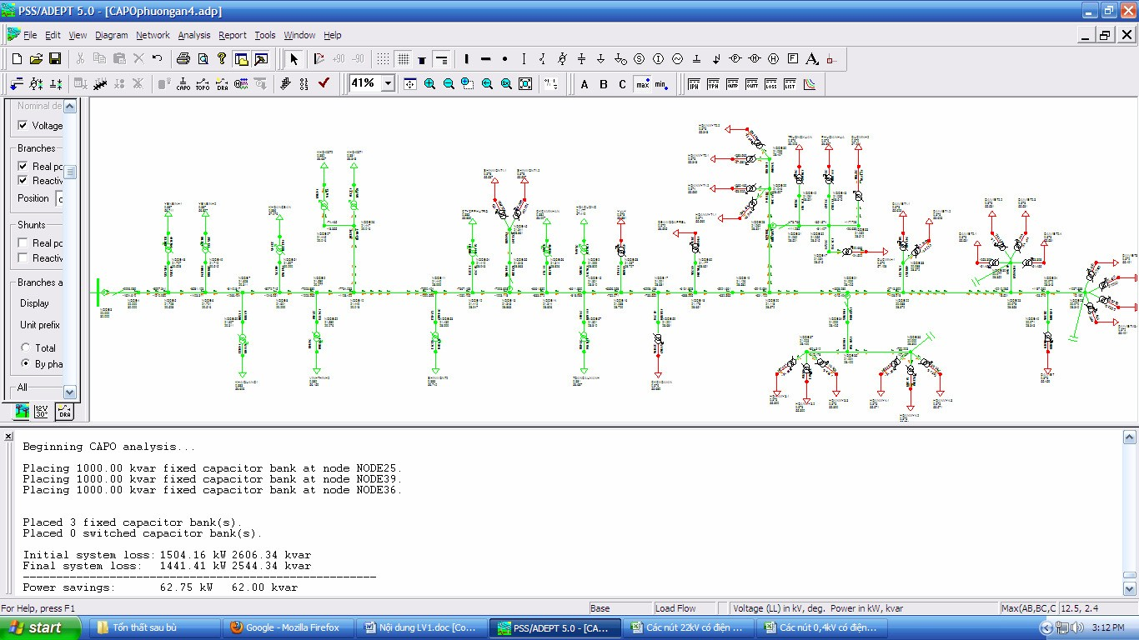

Hình 3.28. Kết quả tính toán bù công suất phản kháng lộ 473 - E6.4

**+ Hiệu quả sau khi thực hiện các phương án bù công suất phản kháng của lộ 473 - E6.4:**

Sau khi thực hiện bù bằng chương trình CAPO trong phần mềm PSS/ADEPT và bằng cách thay đổi số lượng, dung lượng và các loại tụ bù khác nhau vào lưới điện, chúng tôi thu được kết quả như trong bảng 3.22 và 3.23.

*Bảng 3.22. Bảng tổng hợp tổn thất công suất lộ 473 - E6.4*

|  |  |  |
| --- | --- | --- |
| **Tên tuyến dây Lộ 473 - E6.4** | **Tổn thất công suất tác dụng (kW)** | **Tổn thất công suất phản kháng (kVAr)** |
| Trước bù | 1480,82 | 2582,93 |
| Sau bù phương án 1 | 1444,45 | 2547,01 |
| Tiết kiệm được | 36,38 | 35,92 |
| Sau bù phương án 2 | 1444,44 | 2547,01 |
| Tiết kiệm được | 36,38 | 35,92 |
| Sau bù phương án 3 | 1441,21 | 2544,29 |
| Tiết kiệm được | 62,95 | 62,04 |
| Sau bù phương án 4 | 1441,41 | 2544,34 |
| Tiết kiệm được | 62,75 | 62,00 |

Bảng 3.23. Bảng tổng hợp tổn thất kỹ thuật lộ 473 - E6.4

|  |  |  |  |
| --- | --- | --- | --- |
| **Tên tuyến dây Lộ 473 - E6.4** | **Tổn thất công suất (%)** | **Tổn thất điện năng (%)** | **Độ lệch điện áp (%)** |
| Trước bù | 12,1 | 7,88 | 5,84 |
| Sau bù phương án 1 | 11,8 | 7,69 | 4,22 |
| Độ gia tăng | 0,30 | 0,19 | 1,62 |
| Sau bù phương án 2 | 11,8 | 7,69 | 4,24 |
| Độ gia tăng | 0,30 | 0,19 | 1,60 |
| Sau bù phương án 3 | 11,77 | 7,67 | 4,23 |
| Độ gia tăng | 0,33 | 0,21 | 1,61 |
| Sau bù phương án 4 | 11,77 | 7,67 | 4.08 |
| Độ gia tăng | 0,33 | 0,21 | 1.76 |

***Nhận xét:***

Với phương án 4: Thực hiện tối ưu hóa cả các tụ bù hiện hữu và tụ bù mới. Tổng dung lượng bù lúc này là 3000kVAr. Chia dung lượng bù thành 03 bộ tụ cố định, mỗi bộ có dung lượng 1000kVAr , đặt 01 bộ tụ cố định vào nút 25, 01 bộ tụ cố định vào nút 39, 01 bộ tụ cố định vào nút 36 trên sơ đồ PSS/ADEPT là đạt hiệu quả về kinh tế, kỹ thuật cao nhất.

Kiểm tra các thời điểm khác trong ngày với phương án này cho thấy: độ lệch điện áp tất cả các nút trung áp đều nằm trong giới hạn cho phép. Tuy nhiên việc tiến hành điều chỉnh điện áp tại phía hạ áp, trong các nhà máy, xí nghiệp để đạt hiệu quả cao nhất và phù hợp với điều kiện của mỗi khách hàng là điều cần thiết.

Bảng 3.24. Tổn thất công suất lộ 473 - E6.4

|  |  |  |
| --- | --- | --- |
| **Tên tuyến dây Lộ 473 - E6.4** | **Tổn thất công suất tác dụng (kW)** | **Tổn thất công suất phản kháng (kVAr)** |
| Trước bù | 1480,82 | 2582,93 |
| Sau bù | 1441,41 | 2544,34 |
| Tiết kiệm được | 62,75 | 62,00 |

# KẾT LUẬN CHƯƠNG 3

Nội dung chương đã nêu ra hiện trạng và phân tích tính toán để đưa ra các giải pháp cải thiện các chỉ tiêu chất lượng điện áp tại lưới điện 473E6.4 TP.Thái Nguyên trong thực tế thông qua 4 tiêu chí đó là: Độ dao động điện áp, độ không đối xứng điện áp (cân bằng pha), độ không hình sin của điện áp (sóng hài) và độ lệch điện áp. Đối với độ dao động điện áp và độ không đối xứng điện áp (cân bằng pha) đưa ra giải pháp về quản lí vận hành lưới điện. Đối với độ không hình sin của điện áp (sóng hài) đưa ra giải pháp sử dụng các bộ lọc thụ động mắc song song để khử các sóng hài bậc cao. Đối với độ lệch điện áp đưa ra giải pháp tìm điểm nút bù công suất phản kháng để các nút trung hạ thế của lưới phân phối có độ lệch điện áp nằm trong giới hạn cho phép.

Việc nghiên cứu và đưa ra các giải pháp vẫn dựa trên tính toán lý thuyết , cùng với đó việc triển khai các giải pháp để có thể cải thiện cả 4 yếu tố đối với lộ đường dây 473E6.4 là phức tạp và cần nhiều thời gian tính toán kỹ lưỡng, do đó cần có các quan sát, tìm hiểu và một số thao tác trực tiếp tại lộ 473E6.4 thực tế đang vận hành tại Thái Nguyên để giúp cho các nghiên cứu giải pháp tính toán trên lý thuyết được sáng tỏ hơn và có thể đem ra áp dụng vào thực tiễn lưới điện đang vận hành một cách thành công .

**KẾT LUẬN CHUNG**

## 1. Kết luận

Việc nghiên cứu chất lượng điện trong mạng điện phân phối có một ý nghĩa hết sức quan trọng góp phần đưa ra các biện pháp cụ thể đối với từng lưới điện, vừa có lợi ích về mặt kỹ thuật, vừa có lợi ích về mặt kinh tế vì nó cho phép cải thiện được chế độ làm việc của các thiết bị điện đồng thời cho phép tiết kiệm điện năng, một nhiệm vụ mang tính toàn cầu. Tuy nhiên, nghiên cứu chất lượng điện là một vấn đề rất phức tạp, đặc biệt là khảo sát các chỉ tiêu về sóng hài, hay phân tích về sự không đối xứng lưới điện.

Trong nội dung của đề tài đã đưa ra các giải pháp chính để nâng cao chất lượng điện năng trong lưới điện phân phối là: Giải pháp về quản lý, vận hành bù công suất phản kháng và sử dụng bộ lọc sóng hài. Mỗi giải pháp lại có các phương thức thực hiện khác nhau.Trong đó, tác giả đã tập trung nghiên cứu hai giải pháp là bù công suất phản kháng và sử dụng bộ lọc sóng hài nhằm nâng cao chất lượng điện.Bù công suất phản kháng giúp nâng cao chất lượng điện áp, giảm độ lệch điện áp, giảm tổn thất điện năng. Bộ lọc sóng hài giúp giảm biến dạng sóng hài từ đó giúp nâng cao chất lượng điện áp.

Đối với lưới điện khảo sát lộ 473 - E6.4 TP.Thái Nguyên tính chất tải là tải sinh hoạt và công nghiệp, đồ thị phụ tải tương đối bằng phẳng. Nhưng do sự tăng trưởng của phụ tải hàng năm do việc mở rộng sản xuất nên hiện tại trong giờ cao điểm luôn bị quá tải, chất lượng điện áp không đảm bảo. Sau khi thực hiện các biện pháp bù công suất phản kháng để cải thiện chất lượng điện, tổn thất điện năng đã giảm nhưng vẫn khá lớn(7,67%,) điện áp ở tất cả các nút đều tăng, đặc biệt là không còn nút trung áp 22kV và nút hạ áp 0,38kV nào nằm ngoài dải điện áp cho phép.

Với các biện pháp kỹ thuật đề ra như trên đã mang lại hiệu quả về kinh tế và kỹ thuật cao, chi phí đầu tư không cao, thời gian hoàn vốn ngắn, cần thiết được triển khai áp dụng cho lộ 473 - E6.4 để nâng cao chất lượng điện, giảm tổn thất điện năng của lộ.

Hàng năm cần tiến hành tính toán kiểm tra các thông số kỹ thuật của lộ để có phương án vận hành phù hợp nhằm nâng cao hơn nữa chất lượng điện của lộ.

## 2. Hướng phát triển

Đề tài đã nghiên cứu được một số nội dung về chất lượng điện, tuy nhiên những vấn đề liên quan đến nội dung của đề tài thì rất nhiều như:

* + Vấn đề đối xứng hóa lưới điện, nhấp nháy điện áp...
  + Vấn đề giảm tổn thất điện năng
  + Vấn đề khai thác, sử dụng hết các chức năng và phiên bản cao hơn của chương trình PSS/ADEPT sẽ cho phép tính toán được nhiều các chỉ tiêu chất lượng điện như việc phân tính sóng hài, phối hợp các thiết bị bảo vệ
  + Vấn đề nghiên cứu và áp dụng các công nghệ FACTS trong bù CSPK

Đây là những nội dung mà luận văn mới chỉ đề cập đến và là hướng tiếp tục nghiên cứu của đề tài mà tác giả mong muốn có cơ hội được thực hiện trong tương lai.

Hiện nay, vấn đề năng lượng nói chung và chất lượng điện nói riêng đang được quan tâm nhiều nhằm tiết kiệm năng lượng trước sự cạn kiệt dần của các nguồn năng lượng sơ cấp, một trong các giải pháp đó là nghiên cứu và phát triển lưới điện thông minh ở Việt Nam (Smart Grid) cùng với đó là nghiên cứu khai thác nguồn điện sử dụng các nguồn năng lượng tái tạo để lưới điện được vận hành ngày càng được tối ưu và hiệu quả hơn.

# 

# TÀI LIỆU THAM KHẢO

1. Trần Bách (2000), *Lưới điện và hệ thống điện*, NXB Khoa học và Kỹ thuật, Hà Nội.

2. Trần Quang Khánh (2006), *Hệ thống cung cấp điện*, NXB Khoa học và Kỹ thuật, Hà Nội.

3. Phan Đăng Khải, Huỳnh Bá Minh (2001), *Bù công suất phản kháng lưới cung cấp và phân phối điện,* NXB Khoa học và Kỹ thuật, Hà Nội.

4. Trần Đình Long (2000), *Bảo vệ các hệ thống điện*, NXB Khoa học và Kỹ thuật, Hà Nội.

5. Ngô Đức Minh, *Một số bàn luận về hoạt động của lưới điện phân phối,* Tạp chí khoa học và công nghệ Đại học Thái Nguyên.

6. Nguyễn Xuân Phú (1998), *Cung cấp điện,* NXB Khoa học và Kỹ thuật, Hà Nội.

7. Nguyễn Hữu Phúc, *Áp dụng PSS/ADEPT 5.0 trong lưới phân phối*, NXB Khoa học và Kỹ thuật, Hà Nội.

8. Nghị định của chính phủ: *Số 105/2005/NĐ-CP ngày 17/8/2005*, quy định chi tiết và hướng dẫn thi hành một số điều của luật điện lực.

9. Trần Vinh Tịnh, Trương Văn Chương (2008), *Bù tối ưu công suất phản kháng lưới phân phối,* Tạp chí khoa học và công nghệ số 2, TP Hồ Chí Minh

10. Thông tư *09/2001/TTLT-BCN-BVGCP ngày 31 tháng 10 năm 2001*.

11. Thông tư *39/2015/TT-BCT ngày 18 tháng 11 năm 2015*, Bộ công thương.

12. Lã Văn Út (2000), *Phân tích và điều khiển ổn định hệ thống điện,* NXB Khoa học và Kỹ thuật, Hà Nội.

1. Trần Bách (2000), *Lưới điện và hệ thống điện*, NXB Khoa học và Kỹ thuật, Hà Nội.
2. Trần Quang Khánh (2006), *Hệ thống cung cấp điện*, NXB Khoa học và Kỹ thuật, Hà Nội.
3. Trần Quang Khánh (2006), *Hệ thống cung cấp điện*, NXB Khoa học và Kỹ thuật, Hà Nội.
4. Nghị định của chính phủ: *Số 105/2005/NĐ-CP ngày 17/8/2005*, quy định chi tiết và hướng dẫn thi hành một số điều của luật điện lực
5. Trần Bách (2000), *Lưới điện và hệ thống điện*, NXB Khoa học và Kỹ thuật, Hà Nội.
6. Trần Bách (2000), *Lưới điện và hệ thống điện*, NXB Khoa học và Kỹ thuật, Hà Nội.
7. Trần Quang Khánh (2006), *Hệ thống cung cấp điện*, NXB Khoa học và Kỹ thuật, Hà Nội.
8. Trần Quang Khánh (2006), *Hệ thống cung cấp điện*, NXB Khoa học và Kỹ thuật, Hà Nội.
9. Trần Quang Khánh (2006), *Hệ thống cung cấp điện*, NXB Khoa học và Kỹ thuật, Hà Nội.
10. Trần Đình Long (2000), *Bảo vệ các hệ thống điện*, NXB Khoa học và Kỹ thuật, Hà Nội.
11. Nguyễn Xuân Phú (1998), *Cung cấp điện,* NXB Khoa học và Kỹ thuật, Hà Nội
12. Trần Quang Khánh (2006), *Hệ thống cung cấp điện*, NXB Khoa học và Kỹ thuật, Hà Nội.
13. Phan Đăng Khải, Huỳnh Bá Minh (2001), *Bù công suất phản kháng lưới cung cấp và phân phối điện,* NXB Khoa học và Kỹ thuật, Hà Nội.
14. Phan Đăng Khải, Huỳnh Bá Minh (2001), *Bù công suất phản kháng lưới cung cấp và phân phối điện,* NXB Khoa học và Kỹ thuật, Hà Nội
15. Nguyễn Hữu Phúc, *Áp dụng PSS/ADEPT 5.0 trong lưới phân phối*, Đại học Điện lực.
16. Nguyễn Hữu Phúc, *Áp dụng PSS/ADEPT 5.0 trong lưới phân phối*, Đại học Điện lực.
17. Ngô Đức Minh, *Một số bàn luận về hoạt động của lưới điện phân phối,* Tạp chí khoa học và công nghệ Đại học Thái Nguyên